**11. Принципы параллельных вычислений.**

В однопроцессорной многозадачной системе процессы чередуются для создания иллюзии одновременного выполнения. Несмотря на то что при этом не достигается реальная параллельная работа процессов и, более того, имеются определенные накладные расходы, связанные с переключением между процессами, такое чередующееся выполнение обеспечивает немалые выгоды с точки зрения эффективности и структуризации программ. В многопроцессорных системах возможно не только чередование процессов, но и их перекрытие. В однопроцессорных системах проблемы вытекают из основных характеристик многозадачных систем: невозможно предсказать относительную скорость выполнения процессов. Она зависит от других процессов, способа обработки прерываний операционной системой и стратегий планирования операционной системы. При этом возникают следующие трудности.

1. Совместное использование глобальных ресурсов чревато опасностями. Например, если два процесса используют одну глобальную переменную и оба выполняют чтение и запись этой переменной, то критическим оказывается порядок чтения и записи этой переменной разными процессами.
2. Операционной системе трудно управлять распределением ресурсов оптимальным образом. Например, процесс А может затребовать и получить контроль над некоторым каналом ввода-вывода, после чего временно приостановить работу. Нежелательно, чтобы операционная система при этом блокировала канал и не давала другим процессам возможности использовать его, - такая политика может привести к возникновению условий взаимоблокировки.
3. Становится очень трудно обнаружить программную ошибку, поскольку обычно результат работы программы перестает быть детерминированным и воспроизводимым.

Все описанные трудности имеются в наличии и в многопроцессорной системе, поскольку и в этом случае относительная скорость выполнения процессов непредсказуема. Многопроцессорная система, кроме того, должна быть в состоянии разрешить проблемы, возникающие вследствие одновременного выполнения нескольких процессов. Однако в основе своей эти проблемы те же, что и в однопроцессорной системе.

Совместное использование основной памяти процессами способствует эффективному и тесному взаимодействию процессов. Однако такое совместное использование может привести к проблемам. Рассмотрим приведенную ниже последовательность событий.

1. Процесс P1 вызывает процедуру echo и прерывается немедленно по выполнении функции getchar. В этот момент последний введенный символ х сохранен в переменной chin.

2. Активируется процесс Р2, который вызывает процедуру echo. Эта процедура выполняется до конца; при этом считывается с клавиатуры и выводится на экран очередной символ у.

3. Продолжается выполнение процесса Р1. Однако к этому моменту значение х в переменной chin перезаписано - теперь эта переменная содержит значение у, которое присваивается переменной chout и выводится на экран.

Таким образом, первый введенный символ благополучно теряется, зато второй оказывается выведенным на экран дважды. Проблема заключается в совместно используемой глобальной переменной chin, к которой обращаются несколько процессов; если один процесс изменяет глобальную переменную и затем прерывается, другой может успеть изменить ее значение, перед тем как первый процесс им воспользуется.

Предположим теперь, что выполнять процедуру одновременно процессы не могут. В таком случае описанная ранее последовательность действий выглядит иначе.

1. Процесс P1 вызывает процедуру echo и прерывается немедленно по выполнении функции getchar. В этот момент последний введенный символ х сохраняется в переменной chin.

2. Активируется процесс Р2, который вызывает процедуру echo. Однако, поскольку приостановленный процесс P1 находится в процедуре echo, Р2 блокируется от входа в данную процедуру. Следовательно, выполнение Р2 приостанавливается до тех пор, пока процедура echo не окажется свободной.

3. В некоторый более поздний момент продолжается выполнение процесса P1, который завершает выполнение процедуры echo, выводя на экран верный символ - х.

4. После того как P1 покидает echo, блокировка Р2 удаляется и позже, при возобновлении работы процесса Р2, им успешно выполняется процедура echo.

Cовместно используемые глобальные переменные (как и другие совместно используемые глобальные ресурсы) нуждаются в защите, и единственный способ обеспечить ее состоит в управлении кодом, осуществляющим доступ к этим переменным. Если мы добьемся того, что в определенный момент времени только один процесс сможет входить в процедуру echo и она обязательно будет полностью выполнена вошедшим в нее процессом до того, как станет возможным ее выполнение другим процессом, то мы будем застрахованы от возникновения рассматриваемой ошибки.

Мы предполагали, что имеем дело с однопроцессорной многозадачной операционной системой. Пример продемонстрировал, что проблема может возникнуть даже в этом случае. В многопроцессорной системе возникает та же проблема защиты совместно используемых ресурсов, которая имеет аналогичное решение. Сначала предположим, что механизм управления доступом к разделяемой глобальной переменной отсутствует.

1. Одновременно выполняются процессы Р1 и Р2 - каждый на своем процессоре. Оба процесса вызывают процедуру echo.

2. Происходят следующие события (события в одной строке происходят параллельно).

3. В некоторый более поздний момент времени выполнение процессом P1 процедуры echo завершается, после чего немедленно продолжается выполнение процесса Р2 и им успешно выполняется процедура echo.

В однопроцессорной системе причина возникновения проблемы заключается в том, что прерывание может остановить выполнение процесса в произвольном месте. В многопроцессорной системе условия работы те же, но проблема может возникнуть и из-за того, что два выполняющихся одновременно процесса могут в один момент времени обратиться к одной и той же глобальной переменной. Однако решение проблем обоих типов одинаково: управление доступом к совместно используемым ресурсам.

**12.Принципы взаимного блокирования. Предотвращения, устранение и обнаружение**

Два процесса (P1 и Р2) и два ресурса (R1 и R2). Предположим, что каждому процессу для выполнения части своих функций требуется доступ к обоим ресурсам. Тогда возможно возникновение следующей ситуации: операционная система выделяет ресурс R1 процессу Р2, а ресурс R2 - процессу P1. В результате каждый процесс ожидает получения одного из двух ресурсов; при этом ни один из них не освобождает уже имеющийся у него ресурс, ожидая получения второго ресурса для выполнения функций, требующих наличия двух ресурсов. В результате процессы оказываются взаимно заблокированными.

*Голодание*

Предположим, что у нас имеются три процесса (Р1, Р2, Р3), каждому из которых периодически требуется доступ к ресурсу R. Представим ситуацию, в которой P1 обладает ресурсом, а Р2 и Р3 приостановлены в ожидании освобождения ресурса. После выхода Р1 из критического раздела доступ к ресурсу будет получен одним из процессов Р2 и Р3. Пусть операционная система предоставила доступ к ресурсу R процессу Р3. Пока он работает с ресурсом, доступ к ресурсу вновь требуется процессу P1. В результате после освобождения ресурса процессом Р3 может оказаться, что операционная система вновь предоставила доступ к ресурсу процессу Р1; тем временем процессу Р3 вновь требуется доступ к ресурсу R. Таким образом, теоретически возможна ситуация, в которой процесс Р2 никогда не получит доступа к требуемому ему ресурсу, несмотря на то что никакой взаимной блокировки в этом случае нет.

**Взаимное блокирование** (deadlock) можно определить **как перманентное блокирование множества процессов**, которые либо конкурируют в борьбе за системные ресурсы, либо сообщаются один с другим.

Множество процессов оказывается взаимно блокированным, *если каждый процесс множества заблокирован в ожидании события* (обычно - освобождения некоторого запрашиваемого ресурса), которое может быть вызвано только другим блокированным процессом множества.

В отличие от других проблем, возникающих в процессе управления параллельными вычислениями, данная проблема в общем случае эффективного решения не имеет.

*Условия возникновения*

**1. Взаимные исключения.** Одновременно использовать ресурс может только один процесс.

**2. Удержание и ожидание.** Процесс может удерживать выделенные ресурсы во время ожидания других ресурсов.

**3. Отсутствие перераспределения.** Ресурс не может быть принудительно отобран у удерживающего его процесса.

Эти условия выполняются довольно часто. Например, взаимоисключения необходимы для гарантии согласованности результатов и целостности базы данных. Аналогично невозможно произвольное применение перераспределения, в особенности при работе с данными, когда требуется обеспечить механизм отката.

Для реального осуществления взаимоблокировки, требуется выполнение четвертого условия.

**4. Циклическое ожидание.** Существует замкнутая цепь процессов, каждый из которых удерживает как минимум один ресурс, необходимый процессу, следующему в цепи после данного.

Фатальная область существует, только если соблюдены все три первые перечисленные выше условия. Если одно или несколько из этих условий не выполняются, фатальной области не существует, и взаимоблокировка невозможна. Таким образом, эти условия являются необходимыми для существования взаимоблокировки. Но чтобы она произошла реально, должна иметься не только фатальная область, но и такая последовательность запросов ресурсов, которая приведет в эту область. Если возникает условие циклического ожидания, значит, произошел вход в фатальную область. Таким образом, всех четырех перечисленных выше условий достаточно для взаимоблокировки.

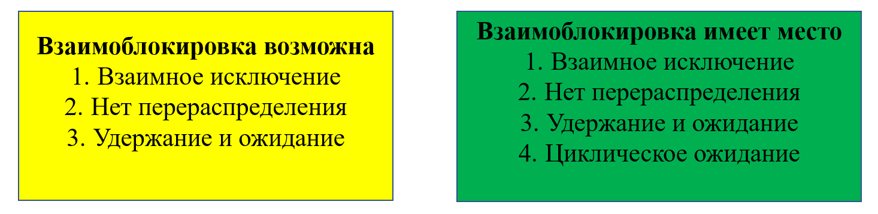

Для решения проблем взаимоблокировки имеется три основных подхода.

1. взаимоблокировки можно предотвратить путем принятия стратегии, которая устраняет одно из условий (условий 1-4).
2. можно устранить взаимоблокировку, сделав соответствующие динамические выборы на основе текущего состояния распределения ресурсов.
3. можно попытаться обнаружить взаимоблокировку (условия 1-4) и принять меры для восстановления работоспособности.

*Предотвращение*

Стратегия предотвращения, по сути, представляет собой такую разработку системы, которая позволит исключить саму возможность взаимоблокировок. Методы предотвращения взаимоблокировок можно разбить на два класса. **Косвенный метод** состоит в предотвращении одного из первых трех условий возникновения взаимоблокировки; **прямой метод** предотвращает циклическое ожидание (условие 4).

1. *Взаимоисключения:*

В общем случае избежать использования взаимоисключений невозможно. Если доступ к ресурсу должен быть исключительным, то операционная система обязана поддерживать взаимоисключения. Некоторые ресурсы, такие как файлы, могут позволять множественный доступ для чтения и исключительный доступ для записи. Но даже в этом случае возможно возникновение взаимоблокировки, если право записи в файл требуется нескольким процессам одновременно.

1. *Удержание и ожидание:*

Чтобы процесс запрашивал все необходимые ресурсы одновременно, и блокировать процесс до тех пор, пока такой запрос не сможет быть выполнен полностью в один и тот же момент времени. Такой подход неэффективен:

1. процесс может длительное время ожидать одновременной доступности всех затребованных ресурсов, в то время как реально он мог бы работать и только с частью из них.

2. затребованные процессом ресурсы могут оставаться неиспользуемыми значительное время, в течение которого они оказываются недоступными другим процессам.

3. процессу может не быть известно заранее, какие именно ресурсы ему потребуются.

1. *Отсутствие перераспределения:*

Этого условия можно избежать несколькими путями. Например, можно поступить следующим образом: если процесс удерживает некоторые ресурсы и ему отказано в очередном запросе, то он должен освободить захваченные ресурсы и при необходимости запросить их вновь вместе с тем ресурсом, в доступе к которому ему было отказано. С другой стороны, если процесс затребовал некий ресурс, в настоящий момент захваченный другим процессом, то операционная система может вытеснить этот процесс и потребовать от него освободить захваченные им ресурсы. Этот метод может предотвратить взаимоблокировку лишь в том случае, когда все процессы имеют разные приоритеты.

Такой подход на практике применим только к тем ресурсам, состояние которых можно легко сохранить, а позже восстановить, как, например, в случае, когда ресурс представляет собой процессор.

1. *Циклическое ожидание:*

Условия циклического ожидания можно избежать путем упорядочения типов ресурсов. При этом, если процесс запросил ресурс типа *R,* далее он может запросить только ресурсы, следующие согласно указанному упорядочению за *R.*

Чтобы убедиться в эффективности данной стратегии, свяжем с каждым типом ресурса свой индекс. Тогда ресурс $R_{i}$ предшествует ресурсу $R_{j}$ если $i<j$*.* Теперь предположим, что два процесса, А и В, взаимно заблокированы, поскольку процесс А захватил ресурс $R_{i}$ и запрашивает ресурс $R_{j}$, а процесс В захватил ресурс $R_{j}$ и запрашивает ресурс $R_{i}$. Однако такая ситуация невозможна, в силу того что из нее следует одновременное выполнение условий $i<j$ и $j<i$.

Как и в случае предотвращения удержания и ожидания, технология предотвращения циклического ожидания может оказаться неэффективной, снижающей скорость работы процесса и закрывающей доступ к ресурсам без особой на то необходимости.

*Устранение взаимоблокировок*

Устранение взаимоблокировок допускает наличие трех необходимых условий возникновения взаимоблокировок, но мы принимаем меры к тому, чтобы ситуация взаимного блокирования процессов не могла быть достигнута. Соответственно, устранение взаимоблокировок обеспечивает большую параллельность вычислений, чем предотвращение. Решение о том, способен ли текущий запрос ресурса в случае его удовлетворения привести к возникновению взаимоблокировки, принимается в этом случае динамически.

Два подхода к устранению взаимоблокировок (существуют и другие).

1. Не запускать процесс, если его запросы могут привести к взаимоблокировке.

2. Не удовлетворять запросы процесса, если их выполнение способно привести к взаимоблокировке.

*Запрет запуска процесса:*

Рассмотрим систему из *n* процессов и *m* различных типов ресурсов. Определим следующие векторы и матрицы.

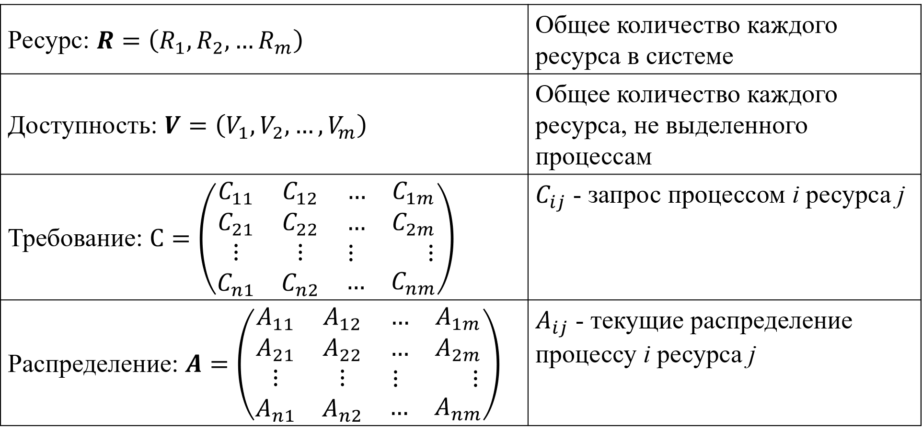

Матрица требований, в которой каждая строка описывает один из процессов, указывает максимальные требования каждого процесса к разным ресурсам, т.е. $C_{ij}$– это требования процессом *i* ресурса *j.* Для работоспособности метода устранения взаимоблокировок эта информация должна быть объявлена процессом заранее. Аналогично $A_{ij}$- текущее количество ресурса *j,* выделенное процессу *i.*

Должны выполняться следующие соотношения.

1. для всех *j:* все ресурсы либо свободны, либо выделены.

2. для всех *i* и *j*: ни один процесс не может потребовать ресурс, превышающий его общее количество в системе.

3. для всех *i* и *j*: ни один процесс не может получить больше ресурсов, чем было им затребовано.

Когда все указанные величины определены, мы в состоянии создать стратегию устранения взаимоблокировок, которая запрещает запуск нового процесса, если его требования ресурсов могут привести к взаимоблокировке. Новый процесс $P_{n+1}$ запускается, только если

$$R_{j}≥C_{\left(n+1\right)j}+\sum_{i=1}^{n}{C_{ij}}для всех j$$

Это означает, что запуск нового процесса произойдет только в том случае, если могут быть удовлетворены максимальные требования всех текущих процессов плюс требования запускаемого процесса. Эта стратегия ни в коей мере не является оптимальной, поскольку предполагает худшее: что все процессы предъявят максимальные требования одновременно.

*Запрет выделения ресурса:*

Стратегия запрета выделения ресурса, известная также как алгоритм банкира. Остановимся на системе с фиксированным количеством процессов и фиксированным количеством ресурсов. В каждый момент времени процесс может иметь несколько выделенных ему ресурсов (или не иметь ни одного). Состояние системы представляет собой просто текущее распределение ресурсов по процессам. Следовательно, состояние можно представить как два ранее определенных вектора (ресурсов и доступности) и две матрицы (требований и распределения).

Безопасное состояние - это такое состояние, в котором имеется по крайней мере одна последовательность, которая не приводит к взаимоблокировке (т.е. все процессы могут быть выполнены до завершения). Состояние, не являющееся безопасным, называется, соответственно, опасным состоянием.

Устранение взаимоблокировок обладает тем преимуществом, что при его использовании не нужны ни перераспределение, ни откат процессов, как в случае обнаружения взаимоблокировок; кроме того, этот метод накладывает меньше ограничений по сравнению с предотвращением взаимоблокировок.

Однако использование этого метода требует выполнения определенных условий.

• Должны быть заранее указаны максимальные требования каждого процесса к ресурсам.

• Рассматриваемые процессы должны быть независимы, т.е. порядок их выполнения не должен ограничиваться никакими требованиями синхронизации.

• Должно иметься фиксированное количество распределяемых ресурсов.

• Ни один процесс не должен завершаться в состоянии захвата ресурсов.

*Обнаружение взаимоблокировок*

Стратегии предотвращения взаимоблокировок весьма консервативны; они решают проблему взаимоблокировок путем ограничения доступа процессов к ресурсам и наложения ограничений на процессы. Их противоположность - стратегии обнаружения взаимоблокировок, которые не ограничивают доступ к ресурсам и не налагают никаких ограничений на действия процессов. При обнаружении взаимоблокировок запрошенные ресурсы выделяются процессам при первой возможности.

Алгоритм:

Проверка наличия взаимоблокировки может выполняться как при каждом запросе ресурса, так и менее часто, в зависимости от того, насколько вероятно возникновение взаимоблокировки. С одной стороны, проверка при каждом запросе ресурса имеет два основных преимущества: раннее обнаружение и упрощение алгоритма, поскольку он основан на инкрементных изменениях состояния системы. С другой стороны, столь частая проверка приводит к заметному потреблению времени процессора.

В данном алгоритме используется матрица распределения и вектор доступности, описанные ранее. Кроме того, определена матрица запросов **Q**, такая, что $Q_{ij}$ представляет собой количество ресурсов типа *j*, затребованное процессом *i*. Алгоритм работает, помечая незаблокированные процессы. Изначально все процессы не помечены. После этого выполняются следующие шаги.

1. Помечаем все процессы, строки в матрице распределения которых состоят из одних нулей.

2. Временный вектор **W** инициализируем значениями вектора доступности.

3. Находим индекс *i,* такой, что процесс *i* в настоящий момент не помечен и *i*-я строка матрицы **Q** не превышает **W**, т.е. для всех $1≤k≤m$ выполняется $Q_{ik}≤ W_{k}$*.* Если такой строки нет, алгоритм прекращает свою работу.

4. Если такая строка имеется, помечаем процесс *i* и добавляем соответствующую строку матрицы распределения к **W**, т.е. выполняем присвоение $W_{k} = W_{k} + A_{ik}$ для всех $1≤k≤m$*.* Возвращаемся к шагу 3.

Взаимоблокировка имеется тогда и только тогда, когда после выполнения алгоритма есть непомеченные процессы. Множество непомеченных процессов в точности соответствует множеству заблокированных процессов. Стратегия этого алгоритма состоит в поиске процесса, запросы которого могут быть удовлетворены доступными ресурсами, а затем предполагается, что эти ресурсы ему выделены и процесс, завершив свою работу, освобождает их. После этого алгоритм приступает к поиску другого процесса, который может успешно завершить свою работу. Заметим, что данный алгоритм не гарантирует предотвращения взаимоблокировок - это зависит от порядка удовлетворения запросов процессов. Все, что делает данный алгоритм, - это определяет, имеется ли взаимоблокировка в настоящий момент.

*Интегрированные стратегии разрешения взаимоблокировок*

У каждой стратегии разрешения взаимоблокировок есть свои преимущества и недостатки, а потому наиболее эффективным путем может оказаться применение разных подходов в различных ситуациях. Предлагается следующий подход к данной проблеме.

• Сгруппировать ресурсы в несколько различных классов.

• Для предотвращения циклического ожидания во избежание взаимоблокировок между классами ресурсов использовать описанный ранее метод линейного упорядочения типов ресурсов.

• В пределах одного класса ресурсов использовать наиболее подходящий для данного типа ресурсов алгоритм.

В качестве примера такой методики рассмотрим следующие классы ресурсов.

• **Пространство подкачки.** Блоки памяти на вторичных устройствах хранения информации, используемые при свопинге процессов.

• **Ресурсы процесса.** Назначаемые устройства, такие как стримеры или файлы.

• **Основная память.** Страницы или сегменты, назначаемые процессу.

• **Внутренние ресурсы.** Такие ресурсы, как, например, каналы ввода-вывода.

Порядок перечисления ресурсов в приведенном списке представляет собой порядок их выделения. Этот порядок обосновывается обычной последовательностью действий процесса. В пределах каждого класса ресурсов могут использоваться следующие стратегии.

• **Пространство подкачки.** Предотвращение взаимоблокировок с помощью требования, чтобы все ресурсы распределялись одновременно. Такая стратегия вполне применима, если известны максимальные требования (что зачастую выполняется на практике). Можно также использовать стратегию устранения взаимоблокировок.

• **Ресурсы процесса.** В этой категории ресурсов зачастую наиболее эффективным является использование стратегии устранения взаимоблокировок, поскольку можно ожидать, что процесс заранее объявит о требуемых ему ресурсах этого типа. Кроме того, можно использовать предотвращение взаимоблокировок путем упорядочения ресурсов в пределах данного класса.

• **Основная память.** Пожалуй, наиболее подходящим методом предотвращения взаимоблокировок в этом случае может оказаться перераспределение ресурсов. Процесс, ресурсы которого перераспределяются, просто сбрасывается на вторичные устройства хранения информации, освобождая основную память для разрешения взаимоблокировки.

**• Внутренние ресурсы.** Можно использовать предотвращение взаимоблокировок путем упорядочения ресурсов в пределах данного класса

**13.Механизмы параллельных вычислений**

**???**

**14.Управление памятью. Распределение и организация памяти. Сегментация.**

В однозадачных системах основная память разделяется на две части: одна часть - для операционной системы (резидентный монитор, ядро), а вторая - для выполняющейся в текущий момент времени программы. В многозадачных системах «пользовательская» часть памяти должна быть распределена для размещения нескольких процессов. Эта задача распределения выполняется операционной системой динамически и известна под названием управление памятью.

Эффективное управление памятью жизненно важно для многозадачных систем. Если в памяти располагается только небольшое число процессов, то большую часть времени все эти процессы будут находиться в состоянии ожидания выполнения операций ввода-вывода, и загрузка процессора будет низкой. Таким образом, желательно эффективное распределение памяти, позволяющее разместить в ней как можно больше процессов.

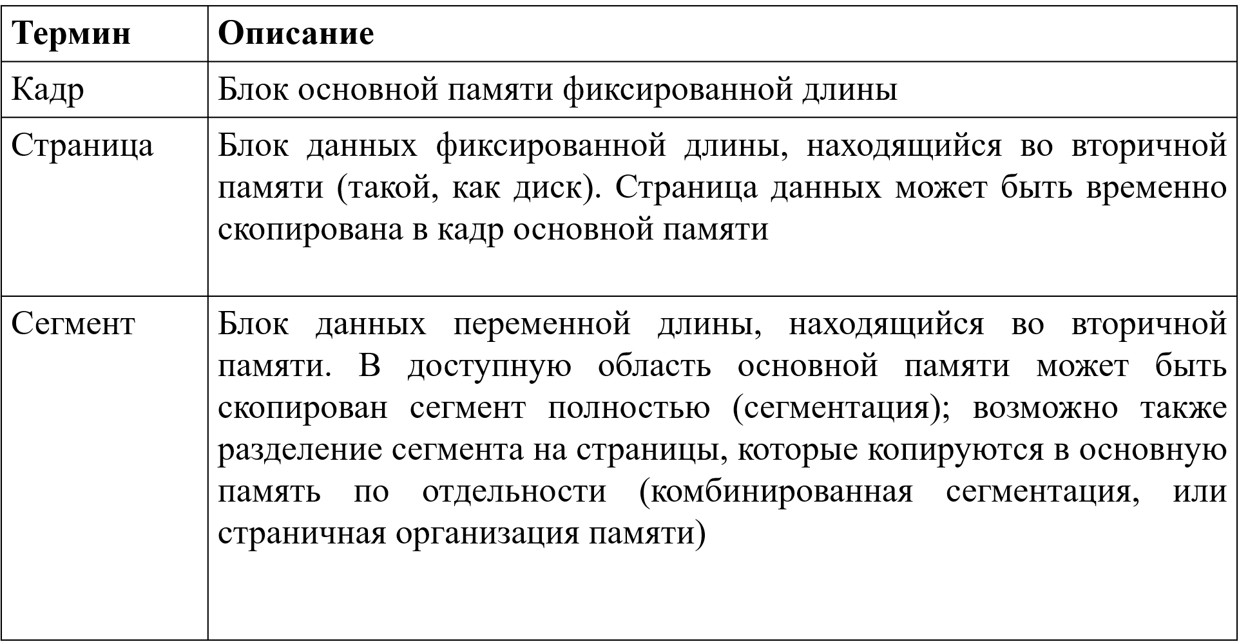

При рассмотрении различных механизмов и стратегий, связанных с управлением памятью, полезно помнить требования, которым они должны удовлетворять. Эти требования включают следующее.

• Перемещение

• Защита

• Совместное использование

• Логическая организация

• Физическая организация

Перемещение:

В многозадачной системе доступная основная память в общем случае разделяется среди множества процессов. Для максимизации загрузки процессора желательно иметь большой пул процессов, готовых к выполнению, для чего требуется возможность загрузки и выгрузки активных процессов из основной памяти. Требование, чтобы выгруженная из памяти программа была вновь загружена в то же самое место, где находилась и ранее, было бы слишком сильным ограничением. Крайне желательно, чтобы программа могла быть перемещена (relocate) в другую область памяти.

Таким образом, заранее неизвестно, где именно будет размещена программа, а кроме того, программа может быть перемещена из одной области памяти в другую при свопинге.

Защита:

Каждый процесс должен быть защищен от нежелательного воздействия других процессов, случайного или преднамеренного. Следовательно, код других процессов не должен иметь возможности без разрешения обращаться к памяти данного процесса для чтения или записи. Однако удовлетворение требованию перемещаемости усложняет задачу защиты.

Поскольку расположение программы в основной памяти непредсказуемо, проверка абсолютных адресов во время компиляции невозможна. Кроме того, в большинстве языков программирования возможно динамическое вычисление адресов во время выполнения (например, вычисление адреса элемента массива или указателя на поле структуры данных). Следовательно, во время работы программы необходимо выполнять проверку всех обращений к памяти, генерируемых процессом, чтобы удостовериться, что все они - только к памяти, выделенной данному процессу.

Требования защиты памяти должны быть удовлетворены **на уровне процессора** (аппаратного обеспечения), а не на уровне операционной системы (программного обеспечения), поскольку **операционная система не в состоянии предвидеть все обращения к памяти**, которые будут выполнены программой. Даже если бы такое было возможно, сканирование каждой программы в поиске предлагаемых нарушений защиты было бы слишком расточительным с точки зрения использования процессорного времени. Следовательно, соответствующие возможности аппаратного обеспечения – единственное средство определения допустимости обращения к памяти (данным или коду) во время работы программы.

Совместное использование:

Любой механизм защиты должен иметь достаточную гибкость для того, чтобы обеспечить возможность нескольким процессам обращаться к одной и той же области основной памяти. Например, если несколько процессов выполняют один и тот же машинный код, то будет выгодно позволить каждому процессу работать с одной и той же копией этого кода, а не создавать собственную. Процессам, сотрудничающим в работе над некоторой задачей, может потребоваться совместный доступ к одним и тем же структурам данных. Система управления памятью должна, таким образом, обеспечивать управляемый доступ к разделяемым областям памяти, при этом никоим образом не ослабляя защиту памяти. Как мы увидим позже, механизмы поддержки перемещений обеспечивают и поддержку совместного использования памяти.

Логическая организация:

Практически всегда основная память в компьютерной системе организована как линейное (одномерное) адресное пространство, состоящее из последовательности байтов или слов. Аналогично организована и вторичная память на своем физическом уровне. Хотя такая организация и отражает особенности используемого аппаратного обеспечения, она не соответствует способу, которым обычно создаются программы. Большинство программ организованы в виде модулей, одни из которых неизменны (только для чтения, только для выполнения), а другие содержат данные, которые могут быть изменены.

Физическая организация:

Память компьютера разделяется как минимум на два уровня: основная и вторичная. Основная память обеспечивает быстрый доступ по относительно высокой цене; кроме того, она энергозависима, т.е. не обеспечивает долговременное хранение. Вторичная память медленнее и дешевле основной и обычно энергонезависима. Следовательно, вторичная память большой емкости может служить для долговременного хранения программ и данных, а основная память меньшей емкости – для хранения программ и данных, использующихся в текущий момент.

В такой двухуровневой структуре основной заботой системы становится организация потоков информации между основной и вторичной памятью. Ответственность за эти потоки может быть возложена и на отдельного программиста, но это непрактично и нежелательно по следующим причинам.

*Распределение памяти*

Главной операцией управления памятью является размещение программы в основной памяти для ее выполнения процессором. Практически во всех современных многозадачных системах эта задача предполагает использование сложной схемы, известной как виртуальная память. Виртуальная память, в свою очередь, основана на использовании одной или обеих базовых технологий - сегментации и страничной организации памяти. Перед тем как перейти к рассмотрению этих методов организации виртуальной памяти, мы должны познакомиться с более простыми методами, не связанными с виртуальной памятью

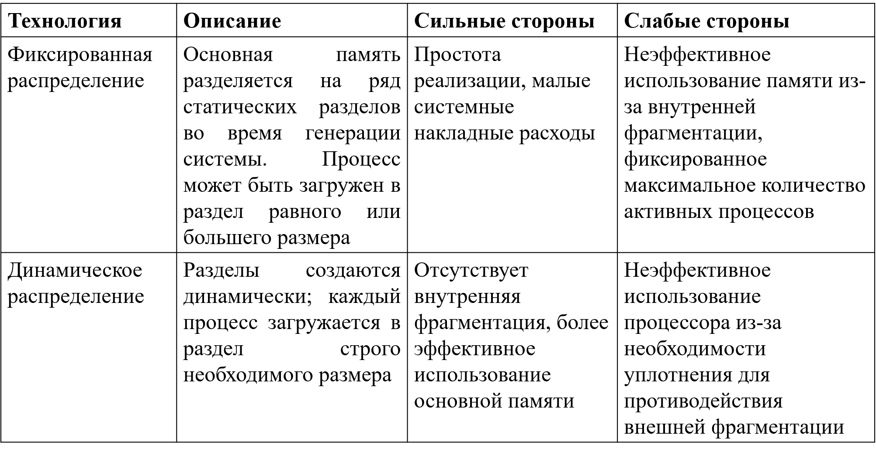

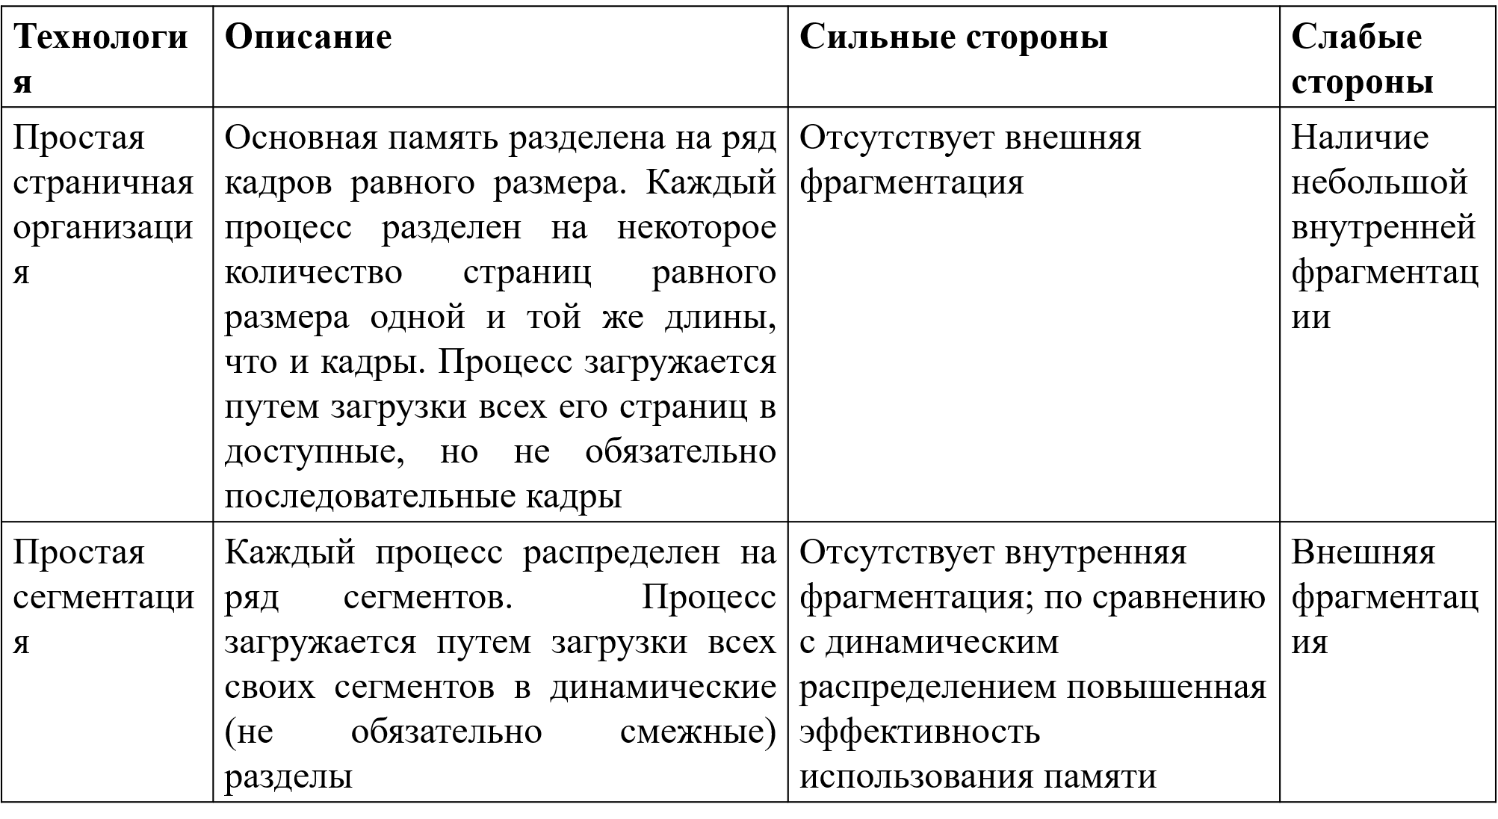

(виртуальная память)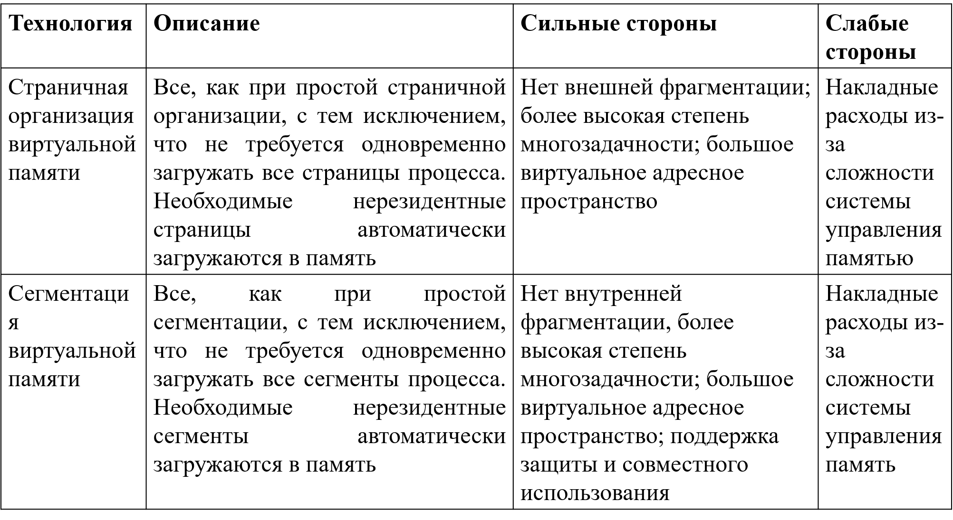

*Сегментация*

Альтернативным способом распределения пользовательской программы является сегментация. В этом случае программа и связанные с ней данные разделяются на ряд **сегментов.** Хотя и существует максимальный размер сегмента, на сегменты не накладывается условие равенства размеров. Как и при страничной организации, логический адрес состоит из двух частей, в данном случае - номера сегмента и смещения.

Использование сегментов разного размера делает этот способ похожим на динамическое распределение памяти. Если не используются оверлеи и виртуальная память, то для выполнения программы все ее сегменты должны быть загружены в память; однако в отличие от динамического распределения в этом случае сегменты могут занимать несколько разделов, которые к тому же могут не быть смежными.

При сегментации устраняется внутренняя фрагментация, однако, как и при динамическом распределении, наблюдается внешняя фрагментация. Тем не менее ее степень снижается, в силу того что процесс разбивается на ряд небольших частей.

В то время как страничная организация невидима для программиста, сегментация видима и обычно используется при размещении кода и данных в разных сегментах. При использовании принципов модульного программирования как код, так и данные могут быть дополнительно разбиты на сегменты. Главным недостатком при работе с сегментами является **необходимость заботиться о том, чтобы размер сегмента не превысил максимальный**.

Итак, в случае простой сегментации процесс разделяется на ряд сегментов, размер которых может быть разным. При загрузке процесса все его сегменты размещаются в свободных областях памяти и соответствующая информация вносится в таблицу сегментов.

15.**Виртуальная память. Управление памятью в ОС.**

Главной операцией управления памятью является размещение программы в основной памяти для ее выполнения процессором. Практически во всех современных многозадачных системах эта задача предполагает использование сложной схемы, известной как виртуальная память. Виртуальная память, в свою очередь, основана на использовании одной или обеих базовых технологий - сегментации и страничной организации памяти.



*Управление памятью в ос*

Функции управления памятью в ОС

Операционная система решает следующие задачи:

* Отслеживание свободной и занятой памяти.
* Выделение и освобождение памяти по запросам процессов.
* Обеспечение настройки адресов.
* Поддержка механизма виртуальной памяти

Типы адресов

Для идентификации переменных и команд используются символьные имена (метки), виртуальные адреса и физические адреса.

**Символьные имена**

Символьные имена присваивает пользователь при написании программы.

**Виртуальные адреса**

Виртуальные адреса вырабатывает компилятор. Так как не известно, в какое место оперативной памяти будет загружена программа, то компилятор присваивает переменным и командам виртуальные (условные) адреса, обычно считая по умолчанию, что программа будет размещена, начиная с нулевого адреса. Совокупность виртуальных адресов процесса называется **виртуальным адресным пространством**. Каждый процесс имеет собственное виртуальное адресное пространство.

**Физические адреса**

Физические адреса соответствуют номерам ячеек оперативной памяти, где в действительности расположены или будут расположены переменные и команды. Переход от виртуальных адресов к физическим может осуществляться двумя способами.

В первом случае замену виртуальных адресов на физические делает специальная системная программа - перемещающий загрузчик. Перемещающий загрузчик на основании имеющихся у него исходных данных о начальном адресе физической памяти, в которую предстоит загружать программу, и информации, предоставленной компилятором об адресно-зависимых константах программы, выполняет загрузку программы, совмещая ее с заменой виртуальных адресов физическими.

Второй способ заключается в том, что программа загружается в память в неизмененном виде в виртуальных адресах, при этом операционная система фиксирует смещение действительного расположения программного кода относительно виртуального адресного пространства. Во время выполнения программы при каждом обращении к оперативной памяти выполняется преобразование виртуального адреса в физический.

Второй способ является более гибким, он допускает перемещение программы во время ее выполнения, в то время как перемещающий загрузчик жестко привязывает программу к первоначально выделенному ей участку памяти. Вместе с тем использование перемещающего загрузчика уменьшает накладные расходы, так как преобразование каждого виртуального адреса происходит только один раз во время загрузки, а во втором случае - каждый раз при обращении по данному адресу.

Иногда (обычно в специализированных системах) заранее точно известно, в какой области оперативной памяти будет выполняться программа, и компилятор выдает исполняемый код сразу в физических адресах.

Методы распределения памяти в ОС

Выделяют следующие методы распределения памяти:

**Методы распределения памяти без использования дискового пространства**

**Распределение памяти фиксированными разделами**

[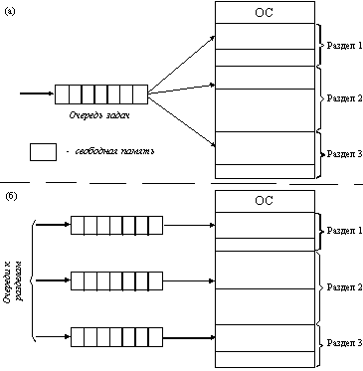](https://ru.bmstu.wiki/%D0%A4%D0%B0%D0%B9%D0%BB:Memory_allocation_by_fixed_partitions.png)

Подсистема управления памятью в этом случае выполняет следующие задачи:

* сравнивая размер программы, поступившей на выполнение, и свободных разделов, выбирает подходящий раздел,
* осуществляет загрузку программы и настройку адресов.

**Достоинства**:

* с общей очередью - простота
* c отдельными очередями - б**о**льшая производительность.

**Недостатки**:

* Неэффективное распределение памяти (большие незаполненные фрагменты).
* Размер приложения может быть больше размера раздела.
* Перед запуском можно переразбить разделы.

**Распределение памяти разделами переменной величины**

**С неперемещаемыми разделами**

ОС создает под каждую задачу раздел требуемого размера, когда задача завершается, то раздел освобождается.

**Достоинства**:

* Снимается необходимость организации очередей.
* Больше шансов получить память нужного размера.
* Экономичнее.

**Недостатки**:

* Фрагментация (свободный блок памяти оказывается разрезан) - не всякое приложение может быть запущено.

**С перемещаемыми разделами**

Фрагментация сжатия (перемещения): при каждом освобождении памяти разделы смещаются в сторону старших (младших) адресов.

**Достоинство**: нет фрагментации.

**Недостаток**: снижение производительности.

**Способы упорядочивания адресов**

Выделяют следующие способы упорядочивания адресов:

1. Произведение настройки адресов, когда приложение запущено (перемещающийся загрузчик).
2. Динамическое преобразование виртуальных адресов в физические.

**Способы борьбы с фрагментацией**

В определенные моменты времени происходит сжатие в сторону младших адресов. ОС последовательно просматривает занятые приложениями блоки, находит разрыв и смещает адрес. Данная схема эффективна в случае динамического преобразования; если используется перемещающийся загрузчик, то происходит полный пересчет адресов, который является очень ресурсоемким.

**Методы распределения памяти с использования дискового пространств**

**Метод оверлеев**

Был использован и реализован в ОС MS DOS. Программист разбивает приложение на несколько частей (оверлеев), умещающихся в доступную память (640 кб). Сначала происходит загрузка 0-го оверлея, затем он выгружается и загружается 1-ый, и так далее. Программа содержится на диске, активный оверлей - в оперативной памяти, а все механизмы обеспечиваются программистом. Механизм требует тщательного проектирования программ.

**Страничное распределение виртуальной памяти**

Адресное пространство процесса делится на страницы фиксированных разделов. Физическая память в системе тоже делится на страницы, аналогичные виртуальной памяти. Для каждого процесса ОС создает служебную структуру - таблицу страниц (дает однозначное отображение виртуальных страниц в физические).

[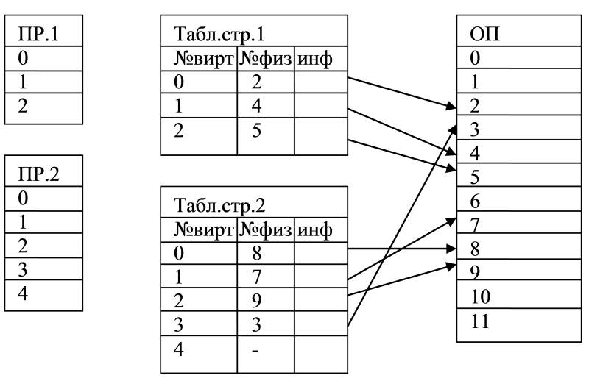](https://ru.bmstu.wiki/%D0%A4%D0%B0%D0%B9%D0%BB:Paged_virtual_memory_allocation.png)

При активизации очередного процесса в специальный регистр процессора загружается адрес таблицы страниц данного процесса.

При каждом обращении к памяти происходит чтение из таблицы страниц информации о виртуальной странице, к которой произошло обращение. Если данная виртуальная страница находится в оперативной памяти, то выполняется преобразование виртуального адреса в физический. Если же нужная виртуальная страница в данный момент выгружена на диск, то происходит так называемое страничное прерывание. Выполняющийся процесс переводится в состояние ожидания, и активизируется другой процесс из очереди готовых. Параллельно программа обработки страничного прерывания находит на диске требуемую виртуальную страницу и пытается загрузить ее в оперативную память. Если в памяти имеется свободная физическая страница, то загрузка выполняется немедленно, если же свободных страниц нет, то решается вопрос, какую страницу следует выгрузить из оперативной памяти. Страницы выбираются согласно информации, заносимой в колонну **Флаги**.

**Виды флагов**:

* время обработки
* было ли обращение или нет
* признак невыгружаемых страниц
* частота использования

Рассмотрим механизм преобразования виртуального адреса в физический при страничной организации памяти.

[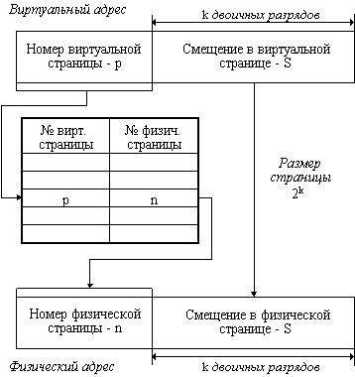](https://ru.bmstu.wiki/%D0%A4%D0%B0%D0%B9%D0%BB:Conversion_of_virtual_addresses_to_physical_addresses.png)

Виртуальный адрес при страничном распределении может быть представлен в виде пары (p, s), где p - номер виртуальной страницы процесса (нумерация страниц начинается с 0), а s - смещение в пределах виртуальной страницы. Учитывая, что размер страницы равен 2 в степени к, смещение s может быть получено простым отделением k младших разрядов в двоичной записи виртуального адреса. Оставшиеся старшие разряды представляют собой двоичную запись номера страницы p.

При каждом обращении к оперативной памяти аппаратными средствами выполняются следующие действия:

* на основании начального адреса таблицы страниц, номера виртуальной страницы и длины записи в таблице страниц определяется адрес нужной записи в таблице,
* из этой записи извлекается номер физической страницы
* к номеру физической страницы присоединяется смещение.

Таблицу страниц стремятся размещать в "быстрых" запоминающих устройствах. Это может быть, например, набор специальных регистров или память, использующая для уменьшения времени доступа ассоциативный поиск и кэширование данных.

Страничное распределение памяти может быть реализовано в упрощенном варианте, без выгрузки страниц на диск. В этом случае все виртуальные страницы всех процессов постоянно находятся в оперативной памяти. Такой вариант страничной организации хотя и не предоставляет пользователю виртуальной памяти, но почти исключает фрагментацию.

**Достоинства**:

* нет фрагментации
* память используется оптимально
* механизм не требует никаких действий со стороны программы
* быстрое преобразование виртуальных адресов в физические.

**Недостатки**:

* при малых страницах высокие расходы при хранении таблицы страниц
* нет возможности указать тип содержащейся информации, поэтому нельзя установить права доступа.

**Сегментное распределение памяти**

Виртуальное адресное пространство процесса делится на сегменты, размер которых определяется программистом с учетом смыслового значения содержащейся в них информации. Отдельный сегмент может представлять собой подпрограмму, массив данных и т.п. Иногда сегментация программы выполняется по умолчанию компилятором.

При загрузке процесса часть сегментов помещается в оперативную память (при этом для каждого из этих сегментов операционная система подыскивает подходящий участок свободной памяти), а часть сегментов размещается в дисковой памяти. Сегменты одной программы могут занимать в оперативной памяти несмежные участки. Во время загрузки система создает таблицу сегментов процесса (аналогичную таблице страниц), в которой для каждого сегмента указывается начальный физический адрес сегмента в оперативной памяти, размер сегмента, правила доступа, признак модификации, признак обращения к данному сегменту за последний интервал времени и некоторая другая информация. Если виртуальные адресные пространства нескольких процессов включают один и тот же сегмент, то в таблицах сегментов этих процессов делаются ссылки на один и тот же участок оперативной памяти, в который данный сегмент загружается в единственном экземпляре.

[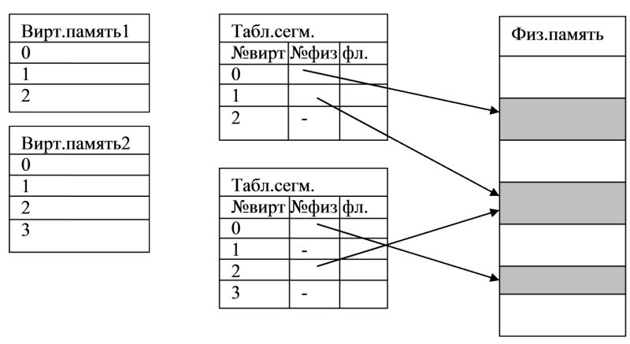](https://ru.bmstu.wiki/%D0%A4%D0%B0%D0%B9%D0%BB:Segmented_memory_allocation.png)

Система с сегментной организацией функционирует аналогично системе со страничной организацией: время от времени происходят прерывания, связанные с отсутствием нужных сегментов в памяти, при необходимости освобождения памяти некоторые сегменты выгружаются, при каждом обращении к оперативной памяти выполняется преобразование виртуального адреса в физический. Кроме того, при обращении к памяти проверяется, разрешен ли доступ требуемого типа к данному сегменту.

Виртуальный адрес при сегментной организации памяти может быть представлен парой (g, s), где g - номер сегмента, а s - смещение в сегменте. Физический адрес получается путем сложения начального физического адреса сегмента, найденного в таблице сегментов по номеру g, и смещения s.

**Недостатком** данного метода распределения памяти является фрагментация на уровне сегментов и более медленное по сравнению со страничной организацией преобразование адреса.

**Сегментно-страничная организация разделения памяти**

Данный метод представляет собой комбинацию страничного и сегментного распределения памяти и, вследствие этого, сочетает в себе достоинства обоих подходов. Виртуальное пространство процесса делится на сегменты, а каждый сегмент в свою очередь делится на виртуальные страницы, которые нумеруются в пределах сегмента. Оперативная память делится на физические страницы. Загрузка процесса выполняется операционной системой постранично, при этом часть страниц размещается в оперативной памяти, а часть на диске. Для каждого сегмента создается своя таблица страниц, структура которой полностью совпадает со структурой таблицы страниц, используемой при страничном распределении. Для каждого процесса создается таблица сегментов, в которой указываются адреса таблиц страниц для всех сегментов данного процесса. Адрес таблицы сегментов загружается в специальный регистр процессора, когда активизируется соответствующий процесс.

[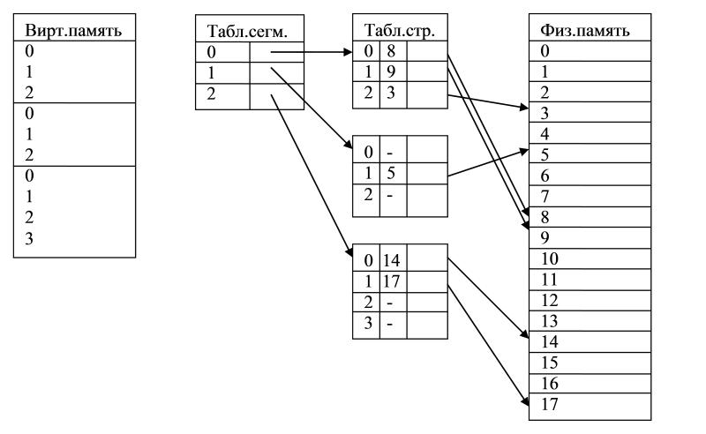](https://ru.bmstu.wiki/%D0%A4%D0%B0%D0%B9%D0%BB:Segment-paged_memory_sharing.png)

**Достоинство**: данный механизм поддерживается процессорами, поэтому работает быстрее.

**Недостаток**: большие объемы таблиц.

**16.Управлением вводом-вывода и планирование дисковых операций. Дисковое планирование и кэш. Ввод-вывод в ОС.**

Управление вводом/выводом – это одна из главных функций операционной системы.

При разработке операционных систем необходимо обеспечить эффективное управление устройствами ввода/вывода, а также удобный и эффективный виртуальный интерфейс УВВ

*Структура системы ввода-вывода.*

Все устройства ввода-вывода различаются по нескольким направлениям:

§ Скорость обмена информацией может варьироваться в диапазоне от нескольких байт в секунду (клавиатура) до нескольких гигабайт в секунду (сетевые карты).

§ Некоторые устройства могут быть использованы параллельно несколькими процессами (являются разделяемыми), в то время как другие требуют монопольного захвата процессом.

§ Устройства могут запоминать выведенную информацию для ее последующего ввода или не обладать этой функцией. Устройства, запоминающие информацию, в свою очередь, могут дифференцироваться по формам доступа к сохраненной информации: обеспечивать к ней последовательный доступ в жестко заданном порядке или уметь находить и передавать только необходимую порцию данных.

§ Часть устройств умеет передавать данные только по одному байту последовательно (символьные устройства), а часть устройств умеет передавать блок байт как единое целое (блочные устройства).

§ Существуют устройства, предназначенные только для ввода информации, устройства, предназначенные только для вывода информации, и устройства, которые могут совершать и ввод, и вывод.

В области технического обеспечения выделяется несколько основных принципов взаимодействия внешних устройств с вычислительной системой, в основе которого лежит единый интерфейс для их подключения, позволяющий возложить все специфические действия на контроллеры самих устройств. Тем самым конструкторы вычислительных систем переложили головную боль, связанную с подключением внешней аппаратуры, на разработчиков самой аппаратуры, заставляя их придерживаться определенного стандарта.

Похожий подход оказался продуктивным и в области программного подключения устройств ввода-вывода. Достаточно разделить устройства на относительно небольшое число типов, отличающихся по набору операций, которые могут быть ими выполнены, считая все остальные различия несущественными. Затем специфицировать интерфейсы между ядром операционной системы, осуществляющим некоторую общую политику ввода-вывода, и программными частями, непосредственно управляющими устройствами, для каждого из таких типов. При этом разработчики операционных систем получают возможность освободиться от написания и тестирования этих специфических программных частей, получивших название драйверов, передав эту деятельность производителям самих внешних устройств (рис.1).

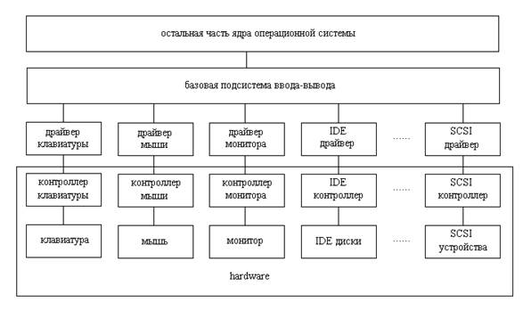

Два нижних уровня этой системы составляет hardware: сами устройства, непосредственно выполняющие операции, и их контроллеры, служащие для организации совместной работы устройств и остальной вычислительной системы. Следующий уровень составляют драйвера устройств ввода-вывода, скрывающие от разработчиков операционных систем особенности функционирования конкретных приборов и обеспечивающие четко определенный интерфейс между hardware и вышележащим уровнем – уровнем базовой подсистемы ввода-вывода, которая, в свою очередь, предоставляет механизм взаимодействия между драйверами и программной частью вычислительной системы в целом.

Самым главным является следующий принцип организации управления вводом/выводом: любые операции по управлению вводом/выводом объявляются привилегированными и могут выполняться только кодом операционной системы. Для обеспечения этого принципа в большинстве процессоров вводятся режим пользователя и режим супервизора. В режиме супервизора выполнение команд ввода/вывода разрешено, а пользовательском режиме – запрещено.

В системах мультипрограммирования одним из основных видов ресурсов являются УВВ и соответствующее программное обеспечение, с помощью которого осуществляется управление обменом данными между внешними устройствами и оперативной памятью. Помимо разделяемых устройств ввода/вывода (эти устройства допускают разделение посредством механизма доступа) существуют неразделяемые устройства. Примерами разделяемого устройства являются HDD, CD-ROM – устройства с прямым доступом. К неразделяемым устройствам относятся принтеры – устройства с последовательным доступом.

Управление вводом/выводом осуществляется операционной системой, для чего в ее состав включается супервизор ввода/вывода, основными функциями которого является:

· получение запросов на ввод/вывод от прикладных задач и программных модулей самой ОС. Эти запросы проверяются на корректность, и если запрос выполнен по спецификациям и не содержит ошибок, он обрабатывается дальше, в противном случае пользователю (программе) выдается соответствующее диагностическое сообщение о недействительности (некорректности) запроса;

· вызов соответствующих распределителей каналов и контроллеров, планирование ввода/вывода (определяет очередность предоставления УВВ задачам). Запрос на ввод/вывод либо сразу выполняется, либо ставится в очередь на выполнение;

· инициирование операции ввода/вывода (передает управление соответствующим драйверам) и в случае управления вводом/выводом с использованием прерываний предоставление процессора диспетчеру задач с тем, чтобы передать его первой задаче, стоящей в очереди на выполнение;

· идентификация сигналов прерываний от УВВ и передача управления соответствующей программе обработке прерываний;

· передача сообщений об ошибках, если таковые происходят в процессе управления операциями ввода/вывода;

· посылка сообщения о завершении операции ввода/вывода запросившему эту операцию процессу и снятие его с состояния ожидания ввода/вывода, если процесс ожидал завершения операции ввода/вывода.

Запросы на ввод/вывод должны удовлетворять требованиям API той ОС, в среде которой выполняется приложение.

*Имеются два основных режима ввода/вывода:*

1. режим обмена с опросом готовности УВВ;

2. режим обмена с прерываниями.

2. Режимы управления вводом/выводом. Основные системные таблицы ввода/вывода.

1. Управление вводом/выводом осуществляет центральный процессор. В этом случае имеет место программный канал обмена данными между внешними устройствами и оперативной памятью). ЦП посылает устройству управления команду выполнить некоторое действие устройству ввода/вывода. Последнее исполняет команду, транслируя сигналы, понятные центральному процессору и устройству управления в сигналы, в сигналы понятные УВВ. Однако, быстродействие УВВ намного меньше быстродействия центрального процессора (рис. 2).  
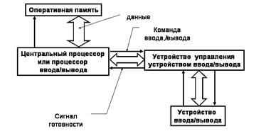

Поэтому сигнал готовности (транслируемый или генерируемый устройством управления и сигнализирующий процессору о том, что команда ввода/вывода выполнена и можно выдать новую команду для продолжения обмена данными) приходится очень долго ожидать, постоянно опрашивая существующую линию интерфейса на наличие или отсутствие нужного сигнала. Посылать новую команду, не дождавшись сигнала готовности, сообщающего об исполнении предыдущей команды, бессмысленно. До тех пор, пока не появится сигнал готовности, драйвер в цикле опрашивает УВВ, расходуя при этом ресурс процессора.

2. Гораздо выгоднее выдав команду ввода/вывода на время «забыть» об УВВ и перейти на выполнение другой программы. А появление сигнала готовности трактовать как запрос на прерывание от УВВ.

Режим обмена с прерываниями по своей сути является режимом асинхронного управления. Для того чтобы не потерять связь с устройством (после того как процессор выдал очередную команду по управлению обменом данными и переключился на выполнение других программ), может быть запущен отсчет времени, в течение которого устройство должно обязательно выполнить команду и выдать сигнал запроса на прерывание. Максимальный интервал времени, в течение УВВ или его контроллер должны выдать сигнал запроса на прерывание, называют установкой тайм-аута. Если это время истекло после выдачи устройству очередной команды, а устройство так и не ответило, то делается вывод о том, что связь с устройством потеряна и управлять им больше нет возможности. Пользователь и/или задача получают соответствующее диагностическое сообщение.

Многие устройства не допускают совместного использования. Такие устройства могут быть закрепленными, т.е. предоставленными некоторому вычислительному процессу. При этом вычислительные процессы не могут выполняться параллельно, т.к. они ожидают освобождения устройств ввода/вывода. Для организации использования многим параллельно выполняющимися задачами устройств ввода/вывода, которые не могут быть разделяемыми, вводится понятие виртуальных устройств, позволяющие повысить эффективность вычислительной системы.

Понятие виртуального устройства основывается на понятии SPOOLing (simultaneous peripheral operation on-line – имитация работы с устройством в режиме «он-лайн»). Главная задача спулинга создать видимость параллельного разделение УВВ с последовательным доступом, которое фактически должно использоваться только монопольно. Например, каждому вычислительному процессу можно предоставить не реальный, а виртуальный принтер и поток выводимых символов сначала направлять в специальный файл. Затем, по окончании виртуальной печати, в соответствии с принятой дисциплиной обслуживания и приоритетами приложений выводить содержимое спул-файла на принтер. Системный процесс, который управляет спул-файлом, называется спулером.

Основные системные таблицы ввода-вывода

Для управления всеми операциями ввода-вывода и отслеживания состояния всех ресурсов, занятых в обмене данными, операционная система должна иметь соответствующие информационные структуры. Эти информационные структуры, прежде всего, призваны отображать следующую информацию:

состав устройств ввода-вывода и способы их подключения;

аппаратные ресурсы, закрепленные за имеющимися в системе устройствами ввода-вывода;

логические (символьные) имена устройств ввода-вывода, используя которые вычислительные процессы могут запрашивать те или иные операции ввода-вывода;

адреса размещения драйверов устройств ввода-вывода и области памяти для хранения текущих значений переменных, определяющих работу с этими устройствами;

области памяти для хранения информации о текущем состоянии устройства ввода-вывода и параметрах, определяющих режимы работы устройства;

данные о текущем процессе, который работает с данным устройством;

адреса тех областей памяти, которые содержат данные, собственно и участвующие в операциях ввода-вывода (получаемые при операциях ввода данных и выводимые на устройство при операциях вывода данных).

Эти информационные структуры называют таблицами ввода-вывода, хотя они, в принципе, могут быть организованы и в виде списков. Каждая операционная система ведет свои таблицы ввода-вывода, их состав (и количество, и назначение каждой таблицы) может сильно отличаться.

Исходя из принципа управления вводом-выводом исключительно через супервизор операционной системы и учитывая, что драйверы устройств ввода-вывода используют механизм прерываний для установления обратной связи центральной части с внешними устройствами, можно сделать вывод о необходимости создания по крайней мере трех системных таблиц.

Первая таблица (или список) содержит информацию обо всех устройствах ввода-вывода, подключенных к вычислительной системе – таблица оборудования (equipment table), а каждый элемент этой таблицы называется UCB (Unit Control Block — блок управления устройством ввода-вывода). Каждый элемент UCB таблицы оборудования, как правило, содержит следующую информацию об устройстве:

тип устройства, его конкретная модель, символическое имя и характеристики устройства;

способ подключения устройства (через какой интерфейс, к какому разъему, какие порты и линия запроса прерывания используются и т. д.);

номер и адрес канала (и подканала), если такие используются для управления устройством;

информация о драйвере, который должен управлять этим устройством, адреса секции запуска и секции продолжения драйвера;

информация о том, используется или нет буферизация при обмене данными с устройством, «имя» (или просто адрес) буфера, если такой выделяется из системной области памяти;

установка тайм-аута и ячейки для счетчика тайм-аута;

состояние устройства;

поле указателя для связи задач, ожидающих устройство;

возможно, множество других сведений.

Во многих операционных системах драйверы могут обладать свойством реентерабельности поэтому в элементе UCB должна храниться либо непосредственно сама информация о текущем состоянии устройства и сами переменные для реентерабельной обработки, либо указание на место, где такая информация может быть найдена. Важнейшим компонентом элемента таблицы оборудования является указатель на дескриптор той задачи, которая в настоящий момент использует данное устройство. Если устройство свободно, то поле указателя будет иметь нулевое значение. Если же устройство уже занято и рассматриваемый указатель не нулевой, то новые запросы к устройству фиксируются посредством образования списка из дескрипторов задач, ожидающих данное устройство. Вторая таблица предназначена для реализации еще одного принципа виртуализации устройств ввода-вывода — принципа независимости от устройства. Желательно, чтобы программисту не приходилось учитывать конкретные параметры (и/или возможности) того или иного устройства ввода-вывода, которое установлено (или не установлено) в компьютер. Для него должны быть важными только самые общие возможности, характерные для данного класса устройств ввода-вывода. Например, принтер должен уметь выводить (печатать) символы или графические изображения. А накопитель на магнитных дисках — считывать или записывать порцию данных по указанному адресу, то есть в координатах C-H-S (Cylinder-Head-Sector — номера цилиндра, головки и сектора) или по порядковому номеру блока данных. Хотя чаще всего программист и не использует прямую адресацию при работе с магнитными дисками, а работает на уровне файловой системы. Однако в таком случае уже разработчики системы управления файлами не должны зависеть от того, каких типа и модели накопитель используется в данном компьютере и кто является его производителем. Важным должен быть только сам факт существования накопителя, имеющего некоторое количество цилиндров, головок чтения-записи и секторов на дорожке магнитного диска. Упомянутые значения количества цилиндров, головок и секторов должны быть взяты из элемента таблицы оборудования. При этом для программиста также не должно иметь значения, каким образом то или иное устройство подключено к вычислительной системе. Поэтому в запросе на ввод-вывод программист указывает именно логическое имя устройства. Действительное устройство, которое сопоставляется виртуальному (логическому), выбирается супервизором с помощью описываемой таблицы.

Итак, способ подключения устройства, его конкретная модель и соответствующий ей драйвер содержатся в уже рассмотренной таблице оборудования. Но для того чтобы связать некоторое виртуальное устройство, использованное программистом, с системной таблицей, отображающей информацию о том, какое конкретно устройство и каким образом подключено к компьютеру, требуется вторая системная таблица – таблиц виртуальных логических устройств (Device Reference Table, DRT). Назначение этой второй таблицы — установление связи между виртуальными (логическими) устройствами и реальными устройствами, описанными посредством первой таблицы (таблицы оборудования). Другими словами, вторая таблица позволяет супервизору перенаправить запрос на ввод-вывод из приложения в те программные модули и структуры данных, которые (или адреса которых) хранятся в соответствующем элементе первой таблицы. Во многих многопользовательских системах таких таблиц несколько: одна общая и по одной на каждого пользователя, что позволяет строить необходимые связи между логическими устройствами (символьными именами устройств) и реальными физическими устройствами, которые имеются в системе.

Наконец, третья таблица — таблица прерываний — необходима для организации обратной связи между центральной частью и устройствами ввода-вывода. Эта таблица указывает для каждого сигнала запроса на прерывание тот элемент UCB, ко­торый сопоставлен данному устройству. Каждое устройство либо имеет свою линию запроса на прерывание, либо разделяет линию запроса на прерывание с другими устройствами, но при этом имеется механизм второго уровня адресации устройств ввода-вывода. Таким образом, таблица прерываний отображает связи между сигналами запроса на прерывания и самими устройствами ввода-вывода. Как и системная таблица ввода-вывода, таблица прерываний в явном виде может и не присутствовать. Другими словами, можно сразу из основной таблицы прерываний компьютера передать управление на программу обработки (драйвер), связанную с элементом UCB. Важно наличие связи между сигналами прерываний и таблицей оборудования.

В ряде современные 32-разрядных систем для персональных компьютеров, имеется гораздо больше системных таблиц или списков, используемых для организации управления операциями ввода-вывода. Например, одной из возможных и часто реализуемых информационных структур, сопровождающих практически каждый запрос на ввод-вывод, является блок управления данными (Data Control Block, DCB). Назначение DCB — подключение препроцессоров к процессу подготовки данных на ввод-вывод, то есть учет конкретных технических характеристик и используемых преобразований. Это необходимо для того, чтобы имеющееся устройство получало не какие-то непонятные ему коды или форматы данных, не соответствующие режиму его работы, а коды и форматы, созданные специально под данное устройство. Теперь такие препроцессоры часто называют высокоуровневыми драйверами, или просто драйверами, хотя изначально под термином «драйвер» подразумевалась программа управления операциями ввода-вывода.

Взаимосвязи между описанными таблицами изображены на рис. 3.

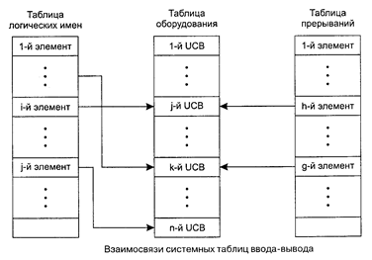

Запрос на операцию ввода-вывода от выполняющейся программы поступает на супервизор задач (шаг 1) (рис. 4).

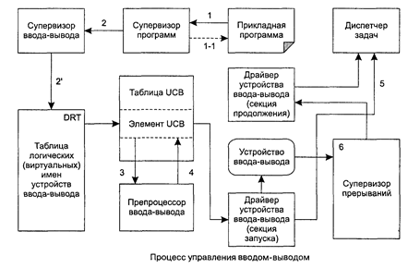

Этот запрос представляет собой обращение к операционной системе и указывает на конкретную функцию API. Вызов сопровождается некоторыми параметрами, уточняющими требуемую операцию. Модуль операционной системы, принимающий от задач запросы на те или иные действия, часто называют супервизором задач. Супервизор задач проверяет системный вызов на соответствие принятым спецификациям и в случае ошибки возвращает задаче соответствующее сообщение (шаг 1-1). Если же запрос корректен, то он перенаправляется в супервизор ввода-вывода (шаг 2). Последний по логическому (виртуальному) имени с помощью таблицы DRT находит соответствующий элемент UCB в таблице оборудования. Если устройство уже занято, то описатель задачи, запрос которой обрабатывается супервизором ввода-вывода, помещается в список задач, ожидающих это устройство. Если же устройство свободно, то супервизор ввода-вывода определяет из UCB тип устройства и при необходимости запускает препроцессор, позволяющий получить последовательность управляющих кодов и данных, которую сможет правильно понять и отработать устройство (шаг 3). Когда «программа» управления операцией ввода-вывода будет готова, супервизор ввода-вывода передает управление соответствующему драйверу на секцию запуска (шаг 4), Драйвер инициализирует операцию управления, обнуляет счетчик тайм-аута и возвращает управление супервизору (диспетчеру задач) с тем, чтобы он поставил на процессор готовую к исполнению задачу (шаг 5). Система работает своим чередом, но когда устройство ввода-вывода отработает посланную ему команду, оно выставляет сигнал запроса на прерывание, по которому через таблицу прерываний управление передается на секцию продолжения (шаг 6). Получив новую команду, устройство вновь начинает ее обрабатывать, а управление процессором опять передается диспетчеру задач, и процессор продолжает выполнять полезную работу. Таким образом, получается параллельная обработка задач, на фоне которой процессор осуществляет управление операциями ввода-вывода.

Очевидно, что если имеются специальные аппаратные средства для управления вводом-выводом (речь идет о каналах прямого доступа к памяти), которые позволяют освободить центральный процессор от этой работы, то в функции центрального процессора будут по-прежнему входить все только что рассмотренные шаги, за исключением последнего — непосредственного управления операциями ввода-вывода. В случае использования каналов прямого доступа в память последние исполняют соответствующие канальные программы и освобождают центральный процессор от непосредственного управления обменом данными между памятью и внешними устройствами.

*Синхронный и асинхронный ввод-вывод*

Задача, выдавшая запрос на операцию ввода-вывода, переводится супервизором в состояние ожидания завершения заказанной операции. Когда супервизор получает от секции завершения сообщение о том, что операция завершилась, он переводит задачу в состояние готовности к выполнению, и она продолжает выполняться. Эта ситуация соответствует синхронному вводу-выводу. Синхронный ввод-вывод является стандартным для большинства операционных систем. Чтобы увеличить скорость выполнения приложений, было предложено при необходимости использовать асинхронный ввод-вывод.

Простейшим вариантом асинхронного вывода является так называемый буферизо­ванный вывод данных на внешнее устройство, при котором данные из приложения передаются не непосредственно на устройство ввода-вывода, а в специальный системный буфер — область памяти, отведенную для временного размещения передаваемых данных. В этом случае логически операция вывода для приложения считается выполненной сразу же, и задача может не ожидать окончания действительного процесса передачи данных на устройство. Реальным выводом данных из системного буфера занимается супервизор ввода-вывода. Естественно, что выделение буфера из системной области памяти берет на себя специальный системный процесс по указанию супервизора ввода-вывода. Итак, для рассмотренного случая вывод будет асинхронным, если, во-первых, в запросе на ввод-вывод указано на необходимость буферизации данных, а во-вторых, устройство ввода-вывода допускает такие асинхронные операции, и это отмечено в UCB. Можно организовать и асинхронный ввод данных. Однако для этого необходимо не только выделять область памяти для временного хранения считываемых с устройства данных и связывать выделенный буфер с задачей, заказавшей операцию, но и сам запрос на операцию ввода-вывода разбивать на две части (на два запроса). В первом запросе указывается операция на считывание данных, подобно тому как это делается при синхронном вводе-выводе, однако тип (код) запроса используется другой, и в запросе указывается еще, по крайней мере, один дополнительный параметр — имя (код) системного объекта, которое получает задача в ответ на запрос и которое идентифицирует выделенный буфер. Получив имя буфера (будем так условно называть этот системный объект, хотя в различных операционных системах используются и другие термины, например «класс»), задача продолжает свою работу. Здесь очень важно подчеркнуть, что в результате запроса на асинхронный ввод данных задача не переводится супервизором ввода-вывода в состояние ожидания завершения операции ввода-вывода, а остается в состоянии выполнения или в состоянии готовности к выполнению. Через некоторое время, выполнив необходимый код, который был определен программистом, задача выдает второй запрос на завершение операции ввода-вывода. В этом втором запросе к тому же устройству, который, естественно, имеет другой код (или имя запроса), задача указывает имя системного объекта (буфера для асинхронного ввода данных) и в случае успешного завершения операции считывания данных тут же получает их из системного буфера. Если же данные еще не успели до конца переписаться с внешнего устройства в системный буфер, супервизор ввода-вывода переводит задачу в состояние ожидания завершения операции ввода-вывода, и далее все напоминает обычный синхронный ввод данных.

Асинхронный ввод-вывод характерен для большинства мультипрограммных операционных систем, особенно если операционная система поддерживает мультизадачность с помощью механизма потоков выполнения. Однако если асинхронный ввод-вывод в явном виде отсутствует, его можно реализовать самому, организовав для вывода данных отдельный поток выполнения.

Аппаратуру ввода-вывода можно рассматривать как совокупность аппаратных процессоров, которые способны работать параллельно друг другу, а также параллельно центральному процессору (процессорам). На таких «процессорах» выполняются так называемые внешние процессы. Например, для печатающего устройства (внешнее устройство вывода данных) внешний процесс может представлять собой совокупность операций, обеспечивающих перевод печатающей головки, продвижение бумаги на одну позицию, смену цвета чернил или печать каких-то символов. Внешние процессы, используя аппаратуру ввода-вывода, взаимодействуют как между собой, так и с обычными «программными» процессами, выполняющимися на центральном процессоре. Важным при этом является обстоятельство, что скорости выполнения внешних процессов будут существенно (порой на порядок или больше) отличаться от скорости выполнения обычных (внутренних) процессов. Для своей нормальной работы внешние и внутренние процессы обязательно должны синхронизироваться. Для сглаживания эффекта значительного несоответствия скоростей между внутренними и внешними процессами используют упомянутую выше буферизацию. Таким образом, можно говорить о системе параллельных взаимодействующих процессов.

Буферы (буфер) являются критическим ресурсом в отношении внутренних (программных) и внешних процессов, которые при параллельном своем развитии информационно взаимодействуют. Через буферы данные либо посылаются от некоторого процесса к адресуемому внешнему (операция вывода данных на внешнее устройство), либо от внешнего процесса передаются некоторому программному процессу (операция считывания данных). Введение буферизации как средства информационного взаимодействия выдвигает проблему управления этими системными буферами, которая решается средствами супервизорной части операционной системы. При этом на супервизор возлагаются задачи не только по выделению и освобождению буферов в системной области памяти, но и по синхронизации

*Кэширование операций ввода/вывода при работе с накопителями на магнитных дисках*

Накопители на магнитных дисках обладают гораздо более низкой скоро­стью обмена данными по сравнению с быстродействием центральной части компьютера. Разница в быстродействии отличается на несколько порядков. Например, современные процессоры за один такт работы с частотой 1 ГГц, может выполнять по две операции. Таким образом, время выполнения операции (с позиции внешнего наблюдателя, не видящего конвейеризации при выполнении машинных команд, благодаря которой производительность возрастает в несколько раз) может составлять 0,5 нс. В то же время переход магнитной головки с дорожки на дорожку составляет несколько миллисекунд. Такие же временные интервалы имеют место и при ожидании, пока под головкой чтения/ записи не окажется нужный сектор данных. Как известно, в современных приво­дах средняя длительность на чтение случайным образом выбранного сектора данных составляет около 20 мс, что существенно медленнее, чем выборка коман­ды или операнда из оперативной памяти и уж тем более из кэша. Правда, после этого данные читаются большим пакетом (сектор, как мы уже говорили, имеет размер в 512 байтов, а при операциях с диском часто читается или записывается сразу несколько секторов). Таким образом, средняя скорость работы процессора с оперативной памятью на 2-3 порядка выше, чем средняя скорость передачи данных из внешней памяти на магнитных дисках в оперативную память.

Для того чтобы сгладить такое сильное несоответствие в производительности основных подсистем, используется буферирование и/или кэширование данных. Простейшим вариантом ускорения дисковых операций чтения данных можно считать использование двойного буферирования. Его суть заключается в том, что пока в один буфер заносятся данные с магнитного диска, из второго буфера ранее считанные данные могут быть прочитаны и переданы запросившей их за­даче. Аналогичный процесс происходит и при записи данных. Буферирование используется во всех операционных системах, но помимо буферирования приме­няется и кэширование. Кэширование исключительно полезно в том случае, когда программа неоднократно читает с диска одни и те же данные. После того как они один раз будут помещены в кэш, обращений к диску больше не потребуется и скорость работы программы значительно возрастет.

Под кэшем понимается пул буферов, которыми управляет ОС с помощью соответствующего системного процесса. Если происходит считывание какого-то множества секторов, содержащих записи того или иного файла, то эти данные, пройдя через кэш, там остаются (до тех пор, пока другие секторы не заменят эти буферы). Если впоследствии потребуется повторное чтение, то данные могут быть извлечены непосредственно из оперативной памяти без фактического обращения к диску. Ускорить можно и операции записи: данные помещаются в кэш, и для запросившей эту операцию задачи можно считать, что они уже фактически и записаны. Задача может продолжить свое выполнение, а системные внешние процессы через некоторое время запишут данные на диск. Это называется операцией отложенной записи (lazy write – «ленивая запись»). Если отложенная запись отключена, только одна задача может записывать на диск свои данные. Остальные приложения должны ждать своей очереди. Это ожидание подвергает информацию риску не меньшему (если не большему), чем отложенная запись, которая к тому же и более эффективна по скорости работы с диском.

Интервал времени, после которого данные будут фактически записываться, с одной стороны, желательно выбрать больше, поскольку если потребуется еще раз прочитать эти данные, то они уже и так фактически находятся в кэше. И после модификации эти данные опять же помещаются в быстродействующий кэш. С другой стороны, для большей надежности данные желательно поскорее отправить во внешнюю память, поскольку она энергонезависима и в случае какой-нибудь аварии (например, нарушения питания) данные в оперативной памяти пропадут, в то время как на магнитном диске они с большой вероятностью останутся в безопасности. Количество буферов, составляющих кэш, ограничено, поэтому возникает ситуация, когда вновь прочитанные или записываемые новые секторы данных должны будут заменить данные в этих буферах. Возможно использование различных дисциплин, в соответствии с которыми будет назначен какой-либо буфер под вновь затребованную операцию кэширования.

Кэширование дисковых операций может быть существенно улучшено за счет введения техники упреждающего чтения (read ahead). Она основана на чтении с диска гораздо большего количества данных, чем на самом деле запросила операционная система или приложение. Когда некоторой программе требуется считать с диска только один сектор, программа кэширования читает еще и несколько дополнительных блоков данных. А операции последовательного чтения нескольких секторов фактически несущественно замедляют операцию чтения затребованного сектора с данными. Поэтому, если программа вновь обратится к диску, вероятность того, что нужные ей данные уже находятся в кэше, достаточно высока. Поскольку передача данных из одной области памяти в другую происходит во много раз быстрее, чем чтение их с диска, кэширование существенно сокращает время выполнения операций с файлами.

Итак, путь информации от диска к прикладной программе пролегает как через буфер, так и через файловый кэш. Когда приложение запрашивает с диска данные, программа кэширования перехватывает этот запрос и читает вместе с необходимыми секторами еще и несколько дополнительных. Затем она помещает в буфер требующуюся задаче информацию и ставит об этом в известность операционную систему. Операционная система сообщает задаче, что ее запрос выполнен и данные с диска находятся в буфере. При следующем обращении приложения к диску программа кэширования прежде всего проверяет, не находятся ли уже в памяти затребованные данные. Если это так, то она копирует их в буфер; если же их в кэше нет, то запрос на чтение диска передается операционной системе. Когда задача изменяет данные в буфере, они копируются в кэш.

В ряде ОС имеется возможность указать в явном виде параметры кэширования, в то время как в других за эти параметры отвечает сама ОС. Так, например, в системе Windows NT нет возможности в явном виде управлять ни объемом файлового кэша, ни параметрами кэширования. В системах Windows 95/98 такая возможность имеется, но она представляет не слишком богатый выбор. Фактически можно указать только объем памяти, отводимый для кэширова­ния, и объем порции данных, из которых набирается кэш. В файле system.ini есть возможность в секции [VCACHE] прописать, например, сле­дующие значения:

[vcache]

MinFileCache=4096

MaxFileCache=32768

ChankSize=512

Здесь указано, что минимально под кэширование данных зарезервировано 4 Мбайт оперативной памяти, максимальный объем кэша может достигать 32 Мбайт, а раз­мер данных, которыми манипулирует менеджер кэша, равен одному сектору.

В других ОС можно указывать больше параметров, определяющих работу подсистемы кэширования.

Помимо описанных действий ОС может выполнять и работу по оптимизации перемещения головок чтения/записи данных, связанную с выполнением запросов от параллельно выполняющихся задач. Время, необходимое на получение данных с магнитного диска, складывается из времени перемещения магнитной головки на требуемый цилиндр и времени ожидания заданного сектора. Временем считывания найденного сектора и затратами на передачу этих данных в оперативную память можно пренебречь. Таким образом, основные затраты времени уходят на поиск данных. В мультипрограммных ОС при выполнении многих задач запросы на чтение и запись данных могут идти таким потоком, что при их обслуживании образуется очередь. Если выполнять эти запросы в порядке поступления их в очередь, то вследствие случайного характера обращений к тому или иному сектору магнитного диска мы можем иметь значительные потери времени на поиск данных. Напрашивается очевидное решение: поскольку выполнение переупорядочивания запросов с целью минимизации затрат времени на поиск данных можно выполнить очень быстро (практически этим временем можно пренебречь, учитывая разницу в быстродействии центральной части и устройств ввода/вывода), то необходимо найти метод, позволяющий перестраивать очередь запросов оптимальным образом. Изучение этой проблемы позволило найти наиболее эффективные дисциплины планирования.

Дисциплины, в соответствии с которыми можно пере­страивать очередь запросов на операции чтения/записи данных:

SSTF (shortest seek time – first) с наименьшим временем поиска – первым. В соответствии с этой дисциплиной при позиционировании магнитных головок следующим выбирается запрос, для которого необходимо минимальное перемещение с цилиндра на цилиндр, даже если этот запрос не был первым в очереди на ввод/вывод. Однако для этой дисциплины характерна резкая дискриминация определенных запросов, а ведь они могут идти от высокоприоритетных задач. Обращения к диску проявляют тенденцию концентрироваться, в результате чего запросы на обращение к самым внешним и самым внутренним дорожкам могут обслуживаться существенно дольше и нет никакой гарантии обслуживания. Достоинством такой дисциплины является максимально возможная пропускная способность дисковой подсистемы.

*Scan*(сканирование). По этой дисциплине головки перемещаются то в одном, то в другом «привилегированном» направлении, обслуживая «по пути» под­ходящие запросы. Если при перемещении головок чтения/записи более нет попутных запросов, то движение начинается в обратном направлении.

*Next-Step Scan —*отличается от предыдущей дисциплины тем, что на каждом проходе обслуживаются только запросы, которые уже существовали на момент начала прохода. Новые запросы, появляющиеся в процессе перемещения головок чтения/записи, формируют новую очередь запросов, причем таким образом, чтобы их можно было оптимально обслужить на обратном ходу.

*C-Scan*(циклическое сканирование). По этой дисциплине головки перемещаются циклически с самой наружной дорожки к внутренним, по пути обслу­живая имеющиеся запросы, после чего вновь переносятся к наружным цилиндрам. Эту дисциплину иногда реализуют таким образом, чтобы запросы, поступающие во время текущего прямого хода головок, обслуживались не попутно, а при следующем ходе, что позволяет исключить дискриминацию запросов к самым крайним цилиндрам; она характеризуется очень малой дисперсией времени ожидания обслуживания. Эту дисциплину обслуживания часто называют «элеваторной».

В операционной системе DOS для выполнения кэширования дисковых операций используется программа smartdrv.exe.

*Дисковое планирование*

На протяжении последних 30 лет увеличение скорости процессоров и ос­новной памяти осуществляется с большим опережением по сравнению со скоро­стью доступа к диску. Приблизительно можно сказать, что рост скорости работы процессора и основной памяти на два порядка соответствует росту скорости ра­боты диска на один порядок. В результате скорость обращения к дискам сейчас по меньшей мере на четыре порядка меньше скорости обращения к основной памяти, и разрыв этот, похоже, в обозримом будущем будет только увеличивать­ся. Поэтому производительность дисковой системы является жизненно важным вопросом, и множество исследовательских работ направлено на поиск схем ее улучшения. В этом разделе мы рассмотрим некоторые ключевые вопросы и наи­более важные подходы в этой области. Поскольку производительность дисковой системы тесно связана с вопросами файловой системы, рассмотрение продолжит­ся в главе 12, "Управление файлами".

**Параметры производительности диска**

Конкретные детали дисковой операции ввода-вывода зависят от компьютер­ной системы, операционной системы, природы канала ввода-вывода и аппарат­ного обеспечения контроллера диска. Обобщенная временная диаграмма переда­чи данных дисковым устройством ввода-вывода представлена на рис. 11.7.

При работе диска его скорость вращения постоянна. Для того чтобы выпол­нить чтение или запись, головка должна находиться над искомой дорожкой, а кроме того — над началом искомого сектора на этой дорожке. Процедура выбора дорожки включает в себя перемещение головки (в системе с подвижными голов­ками) или электронный выбор нужной головки (в системе с неподвижными го­ловками). В системе с подвижными головками на позиционирование головки над дорожкой затрачивается время, известное как время поиска. В любом случае по­сле выбора дорожки контроллер диска ожидает момент, когда начало искомого сектора достигнет головки. Время, необходимое для достижения головки нача­лом сектора, известно как время задержки из-за вращения, или время ожида­ния вращения. Сумма времен поиска (если таковой выполняется) и времени за­держки из-за вращения составляет время доступа — время, которое требуется для позиционирования для чтения или записи. Как только головка попадает в искомую позицию, выполняется операция чтения или записи, осуществляемая во время движения сектора под головкой, — это и есть непосредственная пере­дача данных при выполнении операции ввода-вывода.

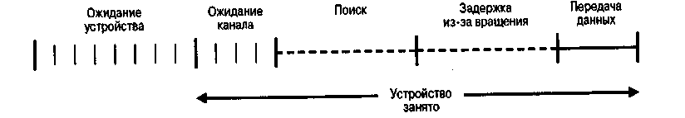

Рис. 11.7. Временная диаграмма работы диска

Кроме этого, существует ряд других задержек, обычно присутствующих в дисковой операции ввода-вывода. Когда процесс выполняет запрос на ввод-вывод, последний должен быть размещен в очереди устройства. После этого вы­полняется назначение устройства процессу. Если устройство использует каналы ввода-вывода совместно с другими дисками, необходимо дополнительное ожида­ние доступности канала. И только после этого осуществляется непосредственный доступ к диску, рассмотренный ранее.

В некоторых мейнфреймах используется методика, известная как вращательное позиционное считывание (rotational positional sensing — RPS), работающая следую­щим образом. При выполнении команды поиска происходит освобождение канала для обработки других операций ввода-вывода. После выполнения поиска устройство определяет момент, когда данные окажутся под головкой. Как только этот сектор подходит к головке, устройство пытается восстановить связь с узлом. Если либо кон­троллер, либо канал заняты другой операцией ввода-вывода, то попытка восстанов­ления связи оказывается неуспешной и диск совершает полный оборот перед по­вторной попыткой. Это дополнительный элемент, который следует добавить к пол­ному времени ожидания (рис. 11.7).

**Время поиска**

Время поиска представляет собой время, необходимое для перемещения го­ловки к нужной дорожке; к сожалению, очень трудно установить этот параметр количественно. Время поиска состоит из двух ключевых компонентов: времени начального запуска и времени, необходимого на пересечение дорожек в процессе поиска. К сожалению, время пересечения дорожек не является линейной функ­цией от их количества, но при этом включает время начальной установки и принятия решения для каждой пересекаемой дорожки (время, прошедшее после установления головки над искомой дорожкой до идентификации последней).

Значительно улучшает характеристики диска уменьшение и облегчение его компонентов. Не так давно типичный диск имел в диаметре 14 дюймов (36 см),в то время как сегодня самый распространенный размер составляет 3.5 дюйма (8.9 см), что существенно уменьшает расстояния перемещения головок. Типич­ное среднее время поиска в современных дисках составляет от 5 до 10 ms.

**Задержка из-за вращения**

Жесткие магнитные диски, в отличие от гибких, имеют скорость вращения в диапазоне от 5400 до 10000 об/мин (последнее значение соответствует одному обороту за 6ms). Поэтому при скорости вращения 10000 об/мин средняя за­держка из-за вращения составляет 3 ms. Гибкие диски обычно имеют скорость вращения в пределах 300-600 об/мин, что соответствует средней задержке от 100 до 200 ms.

**Время передачи данных**

Время передачи данных на диск или считывания с него зависит от скорости вращения диска следующим образом:

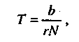

где

*Т*— время передачи данных; *Ъ*— количество передаваемых байтов; *N*— количество байтов в дорожке; *г*— скорость вращения (об/с). Таким образом, итоговое среднее время доступа можно выразить как

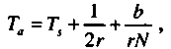

где *Т,*— среднее время поиска.

**Оценка времени**

Рассмотрим теперь две операции ввода-вывода, показывающие, как опасно по­лагаться на средние значения. Пусть у нас имеется обычный диск, у которого сред­нее время поиска составляет 10 ms, скорость вращения — 10000 об/мин, и диск разбит на сектора по 512 байт, с 320 секторами на одной дорожке. Предположим, что нам необходимо выполнить чтение файла, состоящего из 2560 секторов, общим размером 1.3 Мбайт. Мы хотим оценить общее время передачи данных.

Сначала предположим, что файл сохранен настолько компактно, насколько это возможно, — т.е. файл занимает все секторы на 8 соседних дорожках (8 дорожек * 320 секторов на дорожке = 2560 секторов). Такое размещение на­зывается последовательным. В этом случае время, необходимое для чтения пер­вой дорожки, определяется следующим образом:

Среднее время поиска 10 ms

Задержка на вращение 3 ms

Чтение 320 секторов 6 ms

19 ms

Предположим, что остальные дорожки могут быть считаны последователь­но, без затраты времени на поиск. Другими словами, операция ввода-вывода не отстает от потока данных с диска. Значит, для каждой последующей дорожки остается только задержка из-за вращения; соответственно, каждая дорожка счи­тывается за 3 + 6 = 9 ms. Итак, для чтения всего файла нам потребуется

Общее время = 19 / 7 * 9 = 82 ms = 0.082 s

Теперь рассчитаем время, необходимое для чтения тех же данных, но при случайном, а не последовательном доступе — т.е. секторы с содержимым файла распределены на диске случайным образом. Тогда для каждого сектора:

Среднее время поиска 10 ms

Задержка на вращение 3 ms

Чтение 1 сектора 0.01875 ms

13.01875 ms

Общее время = 2560 * 13.01875 = 33328 ms = 33.328 s

Очевидно, что порядок чтения секторов с диска оказывает огромное влия­ние на производительность дискового ввода-вывода. Если при доступе к файлу с диска считывается (или записывается на него) несколько секторов, имеется воз­можность определенного контроля над использованием секторов с данными, но об этом мы поговорим в следующей главе. Однако в многозадачной среде всегда будут в наличии конкурирующие между собой запросы на операции ввода-вывода с одним и тем же диском, так что избежать случайного доступа не удаст­ся. Таким образом, следует изучить способы повышения производительности дискового ввода-вывода при случайном доступе.

**Стратегии дискового планирования**

В только что рассмотренном примере причина разницы в производительно­сти может быть объяснена продолжительностью поиска. Если выполнение обра­щений к секторам включает выбор дорожек случайным образом, производитель­ность дискового ввода-вывода окажется чрезвычайно низкой. Для ее повышения нам необходимо уменьшить время, затрачиваемое на поиск дорожки.

Рассмотрим типичную ситуацию в многозадачной среде, когда операцион­ная система поддерживает очередь запросов для каждого устройства ввода-вывода. Соответственно, в очереди одного диска будет находиться некоторое ко­личество запросов на ввод-вывод (чтение или запись) от различных процессов. Если выбирать запросы из очереди случайным образом, то следует ожидать, что искомые дорожки будут располагаться в произвольном порядке, это приведет к очень низкой производительности. Такое случайное распределение может слу­жить точкой отсчета для оценки других методик.

Простейшей формой планирования является планирование "первым во­шел — первым вышел" (FIFO), что просто означает обработку запросов из очере­ди в порядке их поступления. Преимущество такой стратегии — в ее беспри­страстности. На рис. 11.8,а показано перемещение головки при использовании стратегии FIFO (в этом примере мы полагаем, что на диске имеется 200 доро­жек, а в очереди находятся запросы к дорожкам, поступившие случайным обра­зом: 55, 58, 39, 18, 90, 160, 150, 38, 184). В табл. 11.2,а приведены количест­венные результаты.

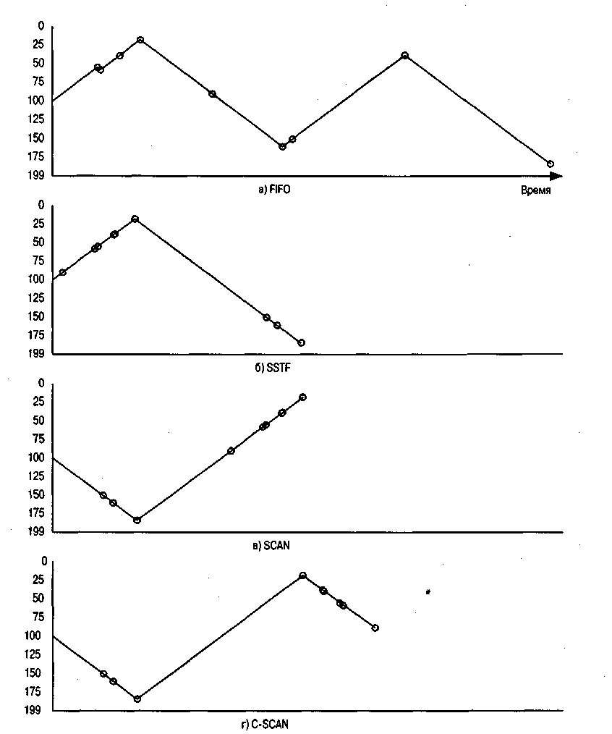

Рис. 11.8. Сравнение различных алгоритмов дискового планирования

При использовании стратегии FIFO надеяться на высокую производительность можно только при небольшом количестве процессов и запросах в основном к близ­ким группам секторов. Однако при работе большого количества процессов произво­дительность будет почти такой же, как и при случайном планировании. Поэтому следует обратиться к более интеллектуальным стратегиям планирования (табл. 11.3).

**Таблица 11.2. Сравнение алгоритмов дискового планирования**

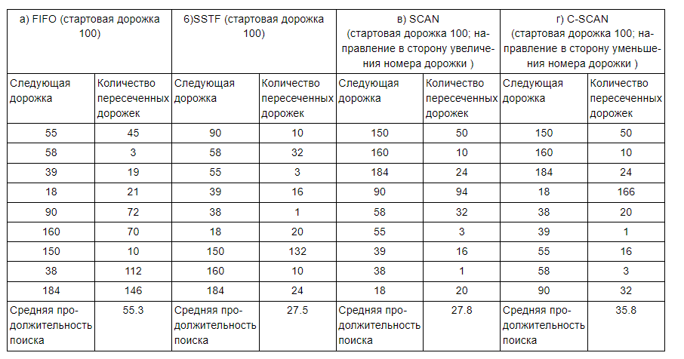

**17.Файловые системы. Реализация и управление файловой системой. Примеры файловой системой.**

**Фа́йловая систе́ма** ([англ.](https://ru.wikipedia.org/wiki/%D0%90%D0%BD%D0%B3%D0%BB%D0%B8%D0%B9%D1%81%D0%BA%D0%B8%D0%B9_%D1%8F%D0%B7%D1%8B%D0%BA) *file system*) — порядок, определяющий способ организации, хранения и именования данных на [носителях информации](https://ru.wikipedia.org/wiki/%D0%9D%D0%BE%D1%81%D0%B8%D1%82%D0%B5%D0%BB%D1%8C_%D0%B8%D0%BD%D1%84%D0%BE%D1%80%D0%BC%D0%B0%D1%86%D0%B8%D0%B8) в компьютерах, а также в другом [электронном](https://ru.wikipedia.org/wiki/%D0%AD%D0%BB%D0%B5%D0%BA%D1%82%D1%80%D0%BE%D0%BD%D0%B8%D0%BA%D0%B0) оборудовании: [цифровых фотоаппаратах](https://ru.wikipedia.org/wiki/%D0%A6%D0%B8%D1%84%D1%80%D0%BE%D0%B2%D0%BE%D0%B9_%D1%84%D0%BE%D1%82%D0%BE%D0%B0%D0%BF%D0%BF%D0%B0%D1%80%D0%B0%D1%82), [мобильных телефонах](https://ru.wikipedia.org/wiki/%D0%9C%D0%BE%D0%B1%D0%B8%D0%BB%D1%8C%D0%BD%D1%8B%D0%B9_%D1%82%D0%B5%D0%BB%D0%B5%D1%84%D0%BE%D0%BD) и т. п. Файловая система определяет [формат](https://ru.wikipedia.org/wiki/%D0%A4%D0%BE%D1%80%D0%BC%D0%B0%D1%82_%D1%84%D0%B0%D0%B9%D0%BB%D0%B0) содержимого и способ физического хранения информации, которую принято группировать в виде [файлов](https://ru.wikipedia.org/wiki/%D0%A4%D0%B0%D0%B9%D0%BB). Конкретная файловая система определяет размер имен файлов (и [каталогов](https://ru.wikipedia.org/wiki/%D0%9A%D0%B0%D1%82%D0%B0%D0%BB%D0%BE%D0%B3_(%D1%84%D0%B0%D0%B9%D0%BB%D0%BE%D0%B2%D0%B0%D1%8F_%D1%81%D0%B8%D1%81%D1%82%D0%B5%D0%BC%D0%B0))), максимальный возможный размер файла и раздела, набор [атрибутов](https://ru.wikipedia.org/wiki/%D0%A4%D0%B0%D0%B9%D0%BB#%D0%A1%D0%B2%D0%BE%D0%B9%D1%81%D1%82%D0%B2%D0%B0_%D1%84%D0%B0%D0%B9%D0%BB%D0%B0) файла. Некоторые файловые системы предоставляют сервисные возможности, например, [разграничение доступа](https://ru.wikipedia.org/wiki/%D0%9F%D1%80%D0%B0%D0%B2%D0%B0_%D0%B4%D0%BE%D1%81%D1%82%D1%83%D0%BF%D0%B0) или [шифрование](https://ru.wikipedia.org/wiki/%D0%A8%D0%B8%D1%84%D1%80%D0%BE%D0%B2%D0%B0%D0%BD%D0%B8%D0%B5) файлов.

Файловая система связывает [носитель информации](https://ru.wikipedia.org/wiki/%D0%9D%D0%BE%D1%81%D0%B8%D1%82%D0%B5%D0%BB%D1%8C_%D0%B8%D0%BD%D1%84%D0%BE%D1%80%D0%BC%D0%B0%D1%86%D0%B8%D0%B8) с одной стороны и [API](https://ru.wikipedia.org/wiki/%D0%98%D0%BD%D1%82%D0%B5%D1%80%D1%84%D0%B5%D0%B9%D1%81_%D0%BF%D1%80%D0%BE%D0%B3%D1%80%D0%B0%D0%BC%D0%BC%D0%B8%D1%80%D0%BE%D0%B2%D0%B0%D0%BD%D0%B8%D1%8F_%D0%BF%D1%80%D0%B8%D0%BB%D0%BE%D0%B6%D0%B5%D0%BD%D0%B8%D0%B9) для доступа к файлам — с другой. Когда прикладная программа обращается к файлу, она не имеет никакого представления о том, каким образом расположена информация в конкретном файле, так же как и о том, на каком физическом типе носителя ([CD](https://ru.wikipedia.org/wiki/%D0%9A%D0%BE%D0%BC%D0%BF%D0%B0%D0%BA%D1%82-%D0%B4%D0%B8%D1%81%D0%BA), [жёстком диске](https://ru.wikipedia.org/wiki/%D0%96%D1%91%D1%81%D1%82%D0%BA%D0%B8%D0%B9_%D0%B4%D0%B8%D1%81%D0%BA), [магнитной ленте](https://ru.wikipedia.org/wiki/%D0%9C%D0%B0%D0%B3%D0%BD%D0%B8%D1%82%D0%BD%D0%B0%D1%8F_%D0%BB%D0%B5%D0%BD%D1%82%D0%B0), блоке [флеш-памяти](https://ru.wikipedia.org/wiki/%D0%A4%D0%BB%D1%8D%D1%88-%D0%BF%D0%B0%D0%BC%D1%8F%D1%82%D1%8C" \o "Флэш-память) или другом) он записан. Всё, что знает программа — это имя файла, его размер и атрибуты. Эти данные она получает от [драйвера](https://ru.wikipedia.org/wiki/%D0%94%D1%80%D0%B0%D0%B9%D0%B2%D0%B5%D1%80) файловой системы. Именно файловая система устанавливает, где и как будет записан файл на физическом носителе (например, жёстком диске).

С точки зрения [операционной системы](https://ru.wikipedia.org/wiki/%D0%9E%D0%BF%D0%B5%D1%80%D0%B0%D1%86%D0%B8%D0%BE%D0%BD%D0%BD%D0%B0%D1%8F_%D1%81%D0%B8%D1%81%D1%82%D0%B5%D0%BC%D0%B0) (ОС), весь диск представляет собой набор [кластеров](https://ru.wikipedia.org/wiki/%D0%9A%D0%BB%D0%B0%D1%81%D1%82%D0%B5%D1%80_(%D0%B5%D0%B4%D0%B8%D0%BD%D0%B8%D1%86%D0%B0_%D1%85%D1%80%D0%B0%D0%BD%D0%B5%D0%BD%D0%B8%D1%8F_%D0%B4%D0%B0%D0%BD%D0%BD%D1%8B%D1%85)) (как правило, размером, кратным 512 [байт](https://ru.wikipedia.org/wiki/%D0%91%D0%B0%D0%B9%D1%82))[[1]](https://ru.wikipedia.org/wiki/%D0%A4%D0%B0%D0%B9%D0%BB%D0%BE%D0%B2%D0%B0%D1%8F_%D1%81%D0%B8%D1%81%D1%82%D0%B5%D0%BC%D0%B0#cite_note-1). Драйверы файловой системы организуют кластеры в файлы и каталоги (реально являющиеся файлами, содержащими список файлов в этом каталоге). Эти же драйверы отслеживают, какие из кластеров в настоящее время используются, какие свободны, какие помечены как неисправные.

Однако файловая система не обязательно напрямую связана с физическим [носителем информации](https://ru.wikipedia.org/wiki/%D0%9D%D0%BE%D1%81%D0%B8%D1%82%D0%B5%D0%BB%D1%8C_%D0%B8%D0%BD%D1%84%D0%BE%D1%80%D0%BC%D0%B0%D1%86%D0%B8%D0%B8). Существуют [виртуальные файловые системы](https://ru.wikipedia.org/wiki/%D0%92%D0%B8%D1%80%D1%82%D1%83%D0%B0%D0%BB%D1%8C%D0%BD%D0%B0%D1%8F_%D1%84%D0%B0%D0%B9%D0%BB%D0%BE%D0%B2%D0%B0%D1%8F_%D1%81%D0%B8%D1%81%D1%82%D0%B5%D0%BC%D0%B0), а также [сетевые](https://ru.wikipedia.org/wiki/%D0%9A%D0%BE%D0%BC%D0%BF%D1%8C%D1%8E%D1%82%D0%B5%D1%80%D0%BD%D0%B0%D1%8F_%D1%81%D0%B5%D1%82%D1%8C) файловые системы, которые являются лишь способом доступа к файлам, находящимся на удалённом компьютере.

*Реализация файловой системы*

2.1 Структура файловой системы

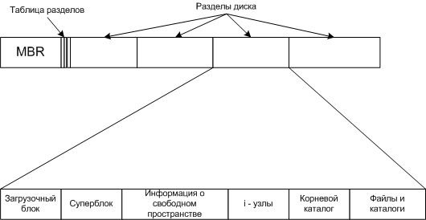

Возможная структура файловой системы

Все что до "Загрузочного блока" и включая его одинаково у всех ОС. Дальше начинаются различия.

Суперблок - содержит ключевые параметры файловой системы.

2.2 Реализация файлов

Основная проблема - сколько, и какие блоки диска принадлежат тому или иному файлу.

2.2.1 Непрерывные файлы

Выделяется каждому файлу последовательность соседних блоков.

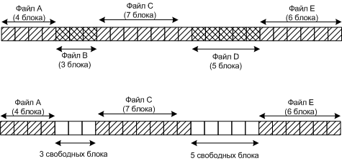

5 непрерывных файлов на диске и состояние после удаления двух файлов

Преимущества такой системы:

* Простота - нужно знать всего два числа, это номер первого блока и число блоков.
* Высокая производительность - требуется только одна операция поиска, и файл может быть прочитан за одну операцию

Недостатки:

* Диск сильно фрагментируется

*Сейчас такая запись почти не используется, только на CD-дисках и магнитных лентах.*

2.2.2 Связные списки

Файлы хранятся в разных не последовательных блоках, и с помощью связных списков можно собрать последовательно файл.

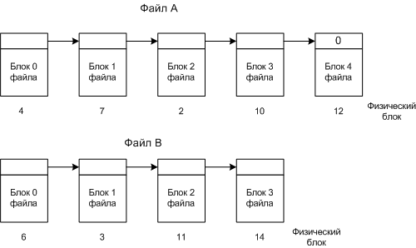

Размещение файла в виде связного списка блоков диска

Номер следующего блока хранится в текущем блоке.

Преимущества:

* Нет потерь дискового пространства на фрагментацию
* Нужно хранить информацию только о первом блоке

Недостатки:

* Уменьшение быстродействия - для того чтобы получить информацию о всех блоках надо перебрать все блоки.
* Уменьшается размер блока из-за хранения служебной информации

2.2.3 Связные списки при помощи таблиц в памяти

Чтобы избежать два предыдущих недостатка, стали хранить всю информацию о блоках в специальной таблице загружаемой в память.

FAT (File Allocation Table) - таблица размещения файлов загружаемая в память.

Рассмотри предыдущий пример, но в виде таблицы.

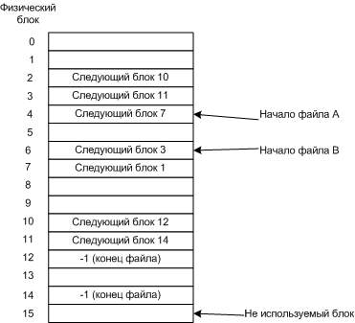

Таблица размещения файлов

Здесь тоже надо собирать блоки по указателям, но работает быстрее, т.к. таблица загружена в память.

Основной не достаток этого метода - всю таблицу надо хранить в памяти. Например, для 20Гбайт диска, с блоком 1Кбайт (20 млн. блоков), потребовалась бы таблица в 80 Мбайт (при записи в таблице в 4 байта).

*Такие таблицы используются в MS-DOS и Windows.*

2.2.4 i - узлы

С каждым файлом связывается структура данных, называемая i-узлом (index-node- индекс узел), содержащие атрибуты файла и адреса всех блоков файла.

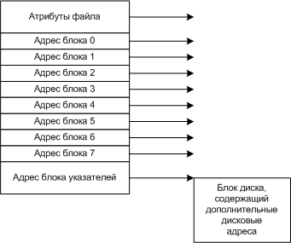

Примеры i-узла

Преимущества:

* Быстродействие - имея i-узел можно получить информацию о всех блоках файла, не надо собирать указатели.
* Меньший объем, занимаемый в памяти. В память нужно загружать только те узлы, файлы которых используются.

Если каждому файлу выделять фиксированное количество адресов на диске, то со временем этого может не хватить, поэтому последняя запись в узле является указателем на дополнительный блок адресов и т.д..

*Такие узлы используются в UNIX.*

2.3 Реализация каталогов

При открытии файла используется имя пути, чтобы найти запись в каталоге. Запись в каталоге указывает на адреса блоков диска.

В зависимости от системы это может быть:

* дисковый адрес всего файла (для непрерывных файлов)
* номер первого блока (связные списки)
* номер i-узла

Одна из основных задач каталоговой системы преобразование ASCII-имени в информацию, необходимую для нахождения данных.

Также она хранит атрибуты файлов.

Варианты хранения атрибутов:

* В каталоговой записи (MS-DOS)
* В i-узлах (UNIX)

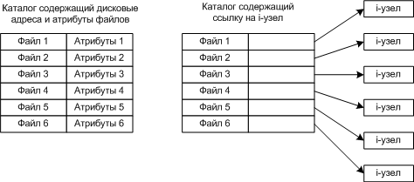

Варианты реализации каталогов

2.3.1 Реализация длинных имен файлов

Раньше операционные системы использовали короткие имена файлов, MS-DOS до 8 символов, в UNIX Version 7 до 14 символов. Теперь используются более длинные имена файлов (до 255 символов и больше).

Методы реализации длинных имен файлов:

* Просто выделить место под длинные имена, увеличив записи каталога. Но это займет много места, большинство имен все же меньше 255.
* Применить записи с фиксированной частью (атрибуты) и динамической записью (имя файла).

Второй метод можно реализовать двумя методами:

* Имена записываются сразу после заголовка (длина записи и атрибутов)
* Имена записываются в конце каталога после всех заголовков (указателя на файл и атрибутов)

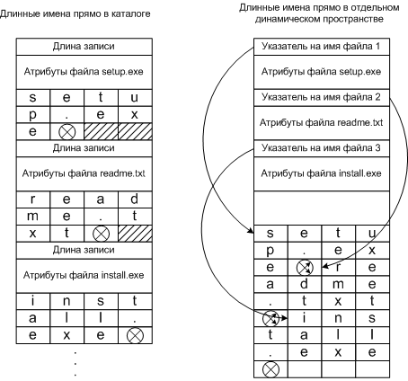

Реализация длинных имен файлов

2.3.2 Ускорение поиска файлов

Если каталог очень большой (несколько тысяч файлов), последовательное чтение каталога мало эффективно.

2.3.2.1 Использование хэш-таблицы для ускорения поиска файла.

Алгоритм записи файла:

* Создается хэш-таблица в начале каталога, с размером n (n записей).
* Для каждого имени файла применяется хэш-функция, такая, чтобы при хэшировании получалось число от 0 до n-1.
* Исследуется элемент таблицы соответствующий хэш-коду.
* Если элемент не используется, туда помещается указатель на описатель файла (описатели размещены вслед за хэш-таблицей).
* Если используется, то создается связный список, объединяющие все описатели файлов с одинаковым хэш-кодом.

Алгоритм поиска файла:

* Имя файла хэшируется
* По хэш-коду определяется элемент таблицы
* Затем проверяются все описатели файла из связного списка и сравниваются с искомым именем файла
* Если имени файла в связном списке нет, это значит, что файла нет в каталоге.

*Такой метод очень сложен в реализации, поэтому используется в тех системах, в которых ожидается, что каталоги будут содержать тысячи файлов.*

2.3.2.2 Использование кэширования результатов поиска файлов для ускорения поиска файла.

Алгоритм поиска файла:

* Проверяется, нет ли имени файла в кэше
* Если нет, то ищется в каталоге, если есть, то берется из кэша

*Такой способ дает ускорение только при частом использовании одних и тех же файлов.*

2.4 Совместно используемые файлы

Иногда нужно чтобы файл присутствовал в разных каталогах.

Link (связь, ссылка) - с ее помощью обеспечивается присутствие файла в разных каталогах.

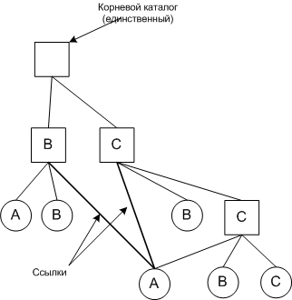

А - совместно используемый файл.

Такая файловая система называется ориентированный ациклический граф (DAG, Directed Acyclic Graph).

Возникает проблема, если дисковые адреса содержатся в самих каталоговых записях, тогда при добавлении новых данных к совместно используемому файлу новые блоки будут числится только в каталоге того пользователя, который производил эти изменения в файле.

Есть два решения этой проблемы:

1. Использование i-узлов, в каталогах хранится только указатель на i-узел. Такие ссылки называются жесткими ссылками.
2. При создании ссылки, в каталоге создавать реальный Link-файл, новый файл содержит имя пути к файлу, с которым он связан. Такие ссылки называются символьными ссылками.

2.4.1 Жесткие ссылки

Может возникнуть проблема, если владелец файла удалит его (и i-узел тоже), то указатель, каталога содержащего ссылку, будет указывать на не существующий i-узел. Потом может появиться i-узел с тем же номером, а значит, ссылка будет указывать на не существующий файл.

Поэтому в этом случае при удалении файла i-узел лучше не удалять.

Файл будет удален только после того, как счетчик будет равен 0.

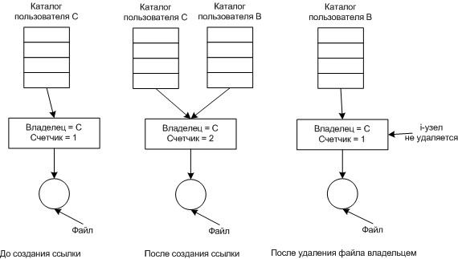

Иллюстрация проблемы, которая может возникнуть

2.4.2 Символьные ссылки

Удаление файла не влияет на ссылку, просто по ссылке будет не возможно найти файл (путь будет не верен).

Удаление ссылки тоже никак не скажется на файле.

Но возникают накладные расходы, чтобы получить доступ к i-узлу, должны быть проделаны следующие шаги:

* Прочитать файл-ссылку (содержащий путь)
* Пройти по всему этому путь, открывая каталог за каталогом

2.5 Организация дискового пространства

2.5.1 Размер блока

Если принято решение хранить файл в блоках, то возникает вопрос о размере этих блоков.

Есть две крайности:

* Большие блоки - например, 1Мбайт, то файл даже 1 байт займет целый блок в 1Мбайт.
* Маленькие блоки - чтение файла состоящего из большого числа блоков будет медленным.

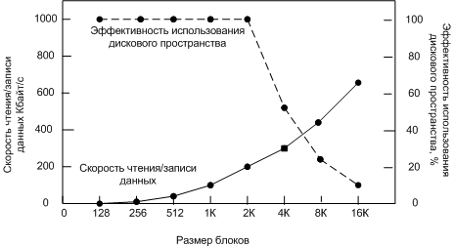

Скорости чтения/записи и эффективность использования диска,  
в системе с файла одинакового размера 2 Кбайта.

В UNIX системах размер блока фиксирован, и, как правило, равен от 1Кбайта до 4Кбайт.

В MS-DOS размер блока может быть от 512 до 32 Кбайт в зависимости от размера диска, поэтому FAT16 использовать на дисках больше 500 Мбайт не эффективно.

В NTFS размер блока фиксирован (от 512байт до 64 Кбайт), как правило, равен примерно 2Кбайтам (от 512байт до 64 Кбайт).

2.5.2 Учет свободных блоков

Основные два способа учета свободных блоков :

* Связной список блоков диска, в каждом блоке содержится номеров свободных блоков столько, сколько вмешается в блок. Часто для списка резервируется нужное число блоков в начале диска.  
  Недостатки:  
  - Требует больше места на диске, если номер блока 32-разрядный, требуется 32бита для номера  
  - Излишние операции ввода/вывода, т.к. в памяти не хранятся все блоки, а, например, только один блок
* Битовый массив (бит-карта) - для каждого блока требуется один бит.

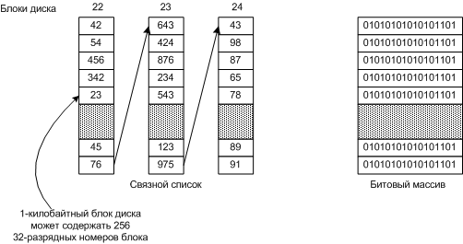

Основные два способа учета свободных блоков

2.5.3 Дисковые квоты

Чтобы ограничить пользователя, существует механизм квот.

Два вида лимитов:

* Жесткие - превышены быть не могут
* Гибкие - могут быть превышены, но при выходе пользователь должен удалить лишние файлы. Если он не удалил, то при следующем входе получит предупреждение, после получения нескольких предупреждений он блокируется.

Наиболее распространенные квоты:

* Объем использования диска
* Количество файлов
* Количество открытых файлов

2.6 Надежность файловой системы

2.6.1 Резервное копирование

Случаи, для которых необходимо резервное копирование:

* Аварийные ситуации, приводящие к потере данных на диске
* Случайное удаление или программная порча файлов

Основные принципы создания резервных копий:

* Создавать несколько копий - ежедневные, еженедельные, ежемесячные, ежеквартальные.
* Как правило, необходимо сохранять не весь диск, а только выборочные каталоги.
* Применять инкрементные резервные копии - сохраняются только измененные файлы
* Сжимать резервные копии для экономии места
* Фиксировать систему при создании резервной копии, чтобы вовремя резервирования система не менялась.
* Хранить резервные копии в защищенном месте, не доступном для посторонних.

Существует две стратегии:

* Физическая архивация - поблочное копирование диска (копируются блоки, а не файлы)  
  Недостатки:  
  - копирование пустых блоков  
  - проблемы с дефектными блоками  
  - не возможно применять инкрементное копирование  
  - не возможно копировать отдельные каталоги и файлы  
  Преимущества:  
  - высокая скорость копирования  
  - простота реализации
* Логическая архивация - работает с файлами и каталогами. Применяется чаще физической.

2.6.2 Непротиворечивость файловой системы

Если в системе произойдет сбой, прежде чем модифицированный блок будет записан, файловая система может попасть в противоречивое состояние. Особенно если это блок i-узла, каталога или списка свободных блоков.

В большинстве файловых систем есть специальная программа, проверяющая непротиворечивость системы.

В UNIX - fsck.

В Windows - scandisk.

Если произошел сбой, то во время загрузки они проверяют файловую систему (если файловая система журналируемая, такая проверка не требуется).

Журналируемая файловая система - операции выполняются в виде транзакций, если транзакция не завершена, то во время загрузки происходит откат в системе назад.

Два типа проверки на непротиворечивость системы:

1. проверка блоков - проверяется дублирование блоков в файле или в списке свободных блоков. Потом проверяется, нет ли блока файла, который еще присутствует в списке свободных блоков. Если блока нет в занятых и в незанятых, то блок считается не достающем (уменьшается место на диске), такие блоки добавляются к свободным. Также блок может оказаться в двух файлах.
2. проверка файлов - в первую очередь проверяется каталоговая структура. Файл может оказаться; либо в нескольких каталогах, либо не в одном каталоге (уменьшается место на диске).

2.7 Производительность файловой системы

Так как дисковая память достаточно медленная. Приходится использовать методы повышающие производительность.

2.7.1 Кэширование

Блочный кэш (буферный кэш) - набор блоков хранящиеся в памяти, но логически принадлежащие диску.

Перехватываются все запросы чтения к диску, и проверяется наличие требуемых блоков в кэше.

Ситуация схожа со страничной организацией памяти, можно применять те же алгоритмы.

Нужно чтобы измененные блоки периодически записывались на диск.

В UNIX это выполняет демон update (вызывая системный вызов sync).

В MS-DOS модифицированные блоки сразу записываются на диск (сквозное кэширование).

2.7.2 Опережающее чтение блока

Если файлы считываются последовательно, и когда получен к-блок, можно считать блок к+1 (если его нет в памяти). Что увеличивает быстродействие.

2.7.3 Снижение времени перемещения блока головок

Если записывать, наиболее часто запрашиваемые файлы, рядом (соседние сектора или дорожки), то перемещение головок будет меньше

В случае использования i-узлов если они расположены в начале диска, то быстродействие будет уменьшено, т.к. сначала головка считает i-узел (в начале диска), а потом будет считывать данные (где-то на диске). Если располагать i-узлы поближе к данным, то можно увеличить скорость доступа.

*Классификация*

По предназначению файловые системы можно классифицировать на нижеследующие категории.

* Для носителей с [произвольным доступом](https://ru.wikipedia.org/wiki/%D0%9F%D1%80%D0%BE%D0%B8%D0%B7%D0%B2%D0%BE%D0%BB%D1%8C%D0%BD%D1%8B%D0%B9_%D0%B4%D0%BE%D1%81%D1%82%D1%83%D0%BF) (например, [жёсткий диск](https://ru.wikipedia.org/wiki/%D0%96%D1%91%D1%81%D1%82%D0%BA%D0%B8%D0%B9_%D0%B4%D0%B8%D1%81%D0%BA)): [FAT32](https://ru.wikipedia.org/wiki/FAT32), [HPFS](https://ru.wikipedia.org/wiki/HPFS), [ext2](https://ru.wikipedia.org/wiki/Ext2) и др. Поскольку доступ к дискам в несколько раз медленнее, чем доступ к оперативной памяти, для прироста производительности во многих файловых системах применяется асинхронная запись изменений на диск. Для этого применяется либо [журналирование](https://ru.wikipedia.org/wiki/%D0%96%D1%83%D1%80%D0%BD%D0%B0%D0%BB%D0%B8%D1%80%D1%83%D0%B5%D0%BC%D0%B0%D1%8F_%D1%84%D0%B0%D0%B9%D0%BB%D0%BE%D0%B2%D0%B0%D1%8F_%D1%81%D0%B8%D1%81%D1%82%D0%B5%D0%BC%D0%B0), например, в [ext3](https://ru.wikipedia.org/wiki/Ext3), [ReiserFS](https://ru.wikipedia.org/wiki/ReiserFS" \o "ReiserFS), [JFS](https://ru.wikipedia.org/wiki/JFS), [NTFS](https://ru.wikipedia.org/wiki/NTFS), [XFS](https://ru.wikipedia.org/wiki/XFS), либо механизм [soft updates](https://ru.wikipedia.org/w/index.php?title=Soft_updates&action=edit&redlink=1" \o "Soft updates (страница отсутствует)) и др. Журналирование широко распространено в Linux, применяется в NTFS. [Soft updates](https://ru.wikipedia.org/w/index.php?title=Soft_updates&action=edit&redlink=1" \o "Soft updates (страница отсутствует)) — в BSD системах.
* Для носителей с [последовательным доступом](https://ru.wikipedia.org/wiki/%D0%9F%D0%BE%D1%81%D0%BB%D0%B5%D0%B4%D0%BE%D0%B2%D0%B0%D1%82%D0%B5%D0%BB%D1%8C%D0%BD%D1%8B%D0%B9_%D0%B4%D0%BE%D1%81%D1%82%D1%83%D0%BF) (например, [магнитные ленты](https://ru.wikipedia.org/wiki/%D0%9C%D0%B0%D0%B3%D0%BD%D0%B8%D1%82%D0%BD%D0%B0%D1%8F_%D0%BB%D0%B5%D0%BD%D1%82%D0%B0)): [QIC](https://ru.wikipedia.org/wiki/QIC) и др.
* Для оптических носителей — [CD](https://ru.wikipedia.org/wiki/%D0%9A%D0%BE%D0%BC%D0%BF%D0%B0%D0%BA%D1%82-%D0%B4%D0%B8%D1%81%D0%BA) и [DVD](https://ru.wikipedia.org/wiki/DVD): [ISO9660](https://ru.wikipedia.org/wiki/ISO9660), [HFS](https://ru.wikipedia.org/wiki/HFS_(%D1%84%D0%B0%D0%B9%D0%BB%D0%BE%D0%B2%D0%B0%D1%8F_%D1%81%D0%B8%D1%81%D1%82%D0%B5%D0%BC%D0%B0)), [UDF](https://ru.wikipedia.org/wiki/Universal_Disk_Format) и др.
* [Виртуальные файловые системы](https://ru.wikipedia.org/wiki/%D0%92%D0%B8%D1%80%D1%82%D1%83%D0%B0%D0%BB%D1%8C%D0%BD%D0%B0%D1%8F_%D1%84%D0%B0%D0%B9%D0%BB%D0%BE%D0%B2%D0%B0%D1%8F_%D1%81%D0%B8%D1%81%D1%82%D0%B5%D0%BC%D0%B0): [AEFS](https://ru.wikipedia.org/wiki/AEFS) и др.
* Сетевые файловые системы: [NFS](https://ru.wikipedia.org/wiki/Network_File_System), [CIFS](https://ru.wikipedia.org/wiki/CIFS), [SSHFS](https://ru.wikipedia.org/wiki/SSHFS), [GmailFS](http://arquivo.pt/wayback/20090707151753/http%3A/richard.jones.name/google-hacks/gmail-filesystem/gmail-filesystem.html) и др.
* Для флэш-памяти: [YAFFS](https://ru.wikipedia.org/wiki/YAFFS), [ExtremeFFS](https://ru.wikipedia.org/w/index.php?title=ExtremeFFS&action=edit&redlink=1" \o "ExtremeFFS (страница отсутствует)), [exFAT](https://ru.wikipedia.org/wiki/ExFAT" \o "ExFAT).
* Немного выпадают из общей классификации специализированные файловые системы: [ZFS](https://ru.wikipedia.org/wiki/ZFS) (собственно файловой системой является только часть ZFS), [VMware VMFS](https://ru.wikipedia.org/w/index.php?title=VMware_VMFS&action=edit&redlink=1" \o "VMware VMFS (страница отсутствует))[[en]](https://en.wikipedia.org/wiki/VMware_VMFS) (т. н. кластерная файловая система, которая предназначена для хранения других файловых систем) и др.

*Задачи файловых систем*

Основные функции любой файловой системы нацелены на решение следующих задач:

* именование файлов;
* программный интерфейс работы с файлами для приложений;
* отображения логической модели файловой системы на физическую организацию хранилища данных;
* организация устойчивости файловой системы к сбоям питания, ошибкам аппаратных и программных средств;
* содержание параметров файла, необходимых для правильного его взаимодействия с другими объектами системы (ядро, приложения и пр.).

В многопользовательских системах появляется ещё одна задача: защита файлов одного пользователя от несанкционированного доступа другого пользователя, а также обеспечение совместной работы с файлами, к примеру, при открытии файла одним из пользователей, для других этот же файл временно будет доступен в режиме «только чтение».

ФС позволяет оперировать не нулями и единицами, а более удобными и понятными объектами — файлами. Ради удобства в работе с файлами используются их символьные идентификаторы — имена. Само содержимое файлов записано в *кластеры* (*clusters*) — мельчайшие единицы данных, которыми оперирует файловая система, размер их кратен 512 байтам (512 байт — размер сектора жесткого диска, минимальной единицы данных, которая считывается с диска или записывается на диск)[[3]](https://ru.wikipedia.org/wiki/%D0%A4%D0%B0%D0%B9%D0%BB%D0%BE%D0%B2%D0%B0%D1%8F_%D1%81%D0%B8%D1%81%D1%82%D0%B5%D0%BC%D0%B0#cite_note-3). Для организации информации кроме имени файла используются также каталоги (или папки), как некая абстракция, позволяющая группировать файлы по определенному критерию. По своей сути каталог — это файл, содержащий информацию о как бы вложенных в него каталогах и файлах.

Вся информация о файлах хранится в особых областях раздела (тома) — файловых справочниках. Структура этих справочников зависит от типа файловой системы. Справочник файлов позволяет ассоциировать числовые идентификаторы файлов и дополнительную информацию о них (дата изменения, права доступа, имя и т. д.) с непосредственным содержимым файла, хранящимся в другой области раздела (тома).

На жёстких дисках компьютеров под управлением систем семейства Windows используются два типа файловых систем: **FAT** (FAT16 и FAT32) и **NTFS**.

*Примеры файловых систем:*

 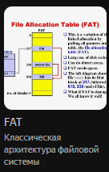  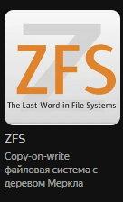 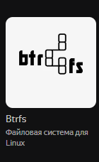 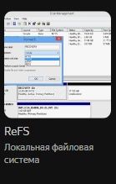 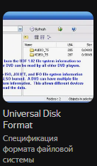 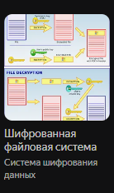

**18.Алгоритмы однопроцессорного планирования**

**ритерии краткосрочного планирования**

Основная цель краткосрочного планирования состоит в распределении процессорного времени таким образом, чтобы оптимизировать один или несколько аспектов поведения системы. Вообще говоря, имеется множество критериев оценки различных стратегий планирования.

Наиболее распространенные критерии могут быть классифицированы в двух плоскостях. Во-первых, мы можем разделить их на пользовательские и системные. Пользовательские критерии связаны с поведением системы по отношению к отдельному пользователю или процессу. В качестве примера можно привести время отклика в интерактивной системе. Время отклика представляет собой ин­тервал между передачей запроса и началом ответа на него. Его пользователь ощущает непосредственно, и, само собой, продолжительность интервала очень интересует его. Мы намерены создать стратегию планирования, обеспечивающую качественный сервис для пользователей? В таком случае для времени отклика следует установить порог, например в 2 секунды. Тогда цель механизма планирования должна заключаться в максимизации количества пользователей, среднее время отклика для которых не превышает 2 секунд.

Системные критерии ориентированы на эффективность и полноту использования процессора. В качестве примера можно привести пропускную способность, которая представляет собой скорость завершения процессов. Это, безусловно, эффективная мера производительности системы, которая должна быть максимизирована. Однако она в большей степени ориентирована на производительность системы, а не на обслуживание пользователя, так что и удовлетворять она будет системного администратора, а не пользователей системы.

В то время как пользовательские критерии важны почти для всех систем, системные критерии для однопользовательских систем не так значимы. В этом случае, пожалуй, достижение высокой эффективности использования процессора или высокая производительность не так существенны, как скорость ответа системы приложению пользователя.

Еще один способ разделения критериев — на те, которые связаны с производительностью, и те, которые с производительностью непосредственно не связаны. Ориентированные на производительность критерии выражаются числовыми значениями и обычно достаточно легко измеримы — примерами их могут служить время отклика и пропускная способность. Критерии, не связанные с производительностью непосредственно, либо качественны по своей природе, либо трудно поддаются измерениям и анализу. Примером такого критерия служит предсказуемость. Желательно, чтобы предоставляемые пользователю сервисы в разное время имели одни и те же характеристики, не зависящие от других задач, выполняемых в настоящее время системой. До некоторой степени этот критерий является измеримым — путем вычисления отклонений как функции от загрузки системы. Однако провести такие измерения оказывается вовсе не просто.

В табл. 9.2 приведены ключевые критерии планирования. Все они взаимозависимы, и достичь оптимального результата по каждому из них одновременно невозможно. Например, обеспечение удовлетворительного отклика может потребовать применения алгоритма с высокой частотой переключения процессов, что повысит накладные расходы и, соответственно, снизит пропускную способность системы. Следовательно, разработка стратегии планирования представляет собой поиск ком­промисса среди противоречивых требований; относительный вес каждого из крите­риев определяется природой и предназначением разрабатываемой системы.

В большинстве интерактивных операционных систем с одним пользователем или с разделяемым временем критичным требованием является время отклика. В связи с важностью этого критерия и тем, что определение его величины меняется от одной программы к другой, этот вопрос вынесен в приложение к данной главе.

Таблица 9.2. Критерии планирования

|  |
| --- |
| Пользовательские, связанные с производительностью  Время оборота Интервал времени между подачей процесса и его завершением. Включает время выполнения, а также время, затраченное на ожи­дание ресурсов, в том числе и процессора.  Критерий вполне применим для пакетных заданий  Время отклика В интерактивных процессах это время, истекшее между подачей запроса и началом  получения ответа на него. Зачастую процесс может начать вывод информации пользователю, еще не окончив полной обработки запроса, так что описанный критерий — наиболее подходящий с точки зрения пользователя. Стратегия планирования должна пытаться сократить время получения ответа при максимизации количества интерактивных пользователей, время отклика для которых не выходит за заданные пределы  Предельный срок При указании предельного срока завершения процесса планирование должно  подчинить ему все прочие цели максимизации количе­ства процессов, завершающихся в срок.  Пользовательские, иные  Предсказуемость Данное задание должно выполняться примерно за одно и то же количество времени  и с одной и той же стоимостью, независимо от загрузки системы. Большие вариации времени исполнения или времени отклика дезориентируют пользователей. Это явление может сигнализировать о больших колебаниях загрузки или о необходимости дополнительной настройки системы для устранения нестабильности ее работы  Системные, связанные с производительностью  Пропускная  способность Стратегия планирования должна пытаться максимизировать количество процессов,  завершающихся за единицу времени, что являет­ся мерой количества выполненной системой работы. Очевидно, что эта величина зависит от средней продолжительности процесса; однако на нее влияет и используемая стратегия планирования  Использование  процессора Этот показатель представляет собой процент времени, в течение которого процессор оказывается занят. Для дорогих совместно используе­мых систем этот критерий достаточно важен; в однопользовательских же и некоторых других системах (типа систем реального времени) этот критерий менее важен по сравнению с рядом других  Системные, иные  Беспристрастность При отсутствии дополнительных указаний от пользователя или системы все процессы должны рассматриваться как равнозначные и ни один процесс не должен подвергнуться голоданию  Использование Еслипроцессам назначены приоритеты, стратегия планирования  приоритетов должна отдавать предпочтение процессам с более высоким приоритетом  Баланс ресурсов Стратегия планирования должна поддерживать занятость системных ресурсов. Предпочтение должно быть отдано процессу, который недос­таточно использует важные ресурсы. Этот критерий включает исполь­зование долгосрочного и среднесрочного планирования |

**Использование приоритетов**

Во многих системах каждому процессу присвоен некоторый приоритет, и планировщик всегда должен среди процессов выбирать тот, у которого приоритет наибольший. На рис. 9.4 показано использование приоритетов. Для большей ясности диаграмма упрощена и игнорирует существование нескольких очередей заблокированных или приостановленных процессов (ср. с рис. 3.5,а). Вместо одной очереди готовых к исполнению процессов у нас имеется их множество, упорядоченное по убыванию приоритета: RQ0, RQ1, ..., RQn, т.е.

*Приоритет*[RQi]> *Приоритет*[RQj] при *i<j.2*

При выборе процесса планировщик начинает с очереди процессов с наивысшим приоритетом (RQ0). Если в очереди имеются один или несколько процессов, процесс для работы выбирается с использованием некоторой стратегии планирования. Если очередь RQ0 пуста, рассматривается очередь RQ1 и т.д.

Одна из основных проблем в такой чисто приоритетной схеме планирования состоит в том, что процессы с низким приоритетом могут оказаться в состоянии голодания. Это будет происходить при постоянном поступлении новых готовых к выполнению процессов с высоким приоритетом. Если такое поведение нежела­тельно, приоритет процесса может снижаться при его выполнении (пример такой стратегии планирования будет приведен позже).

**Альтернативные стратегии планирования**

В табл. 9.3 представлена некоторая информация о различных стратегиях планирования, рассматриваемых в данном подразделе. Функция выбора определяет, какой из готовых к выполнению процессов будет выбран следующим для выполнения. Функция может быть основана на приоритете, требованиях к ресурсам или характеристиках выполнения процессов. В этом случае имеют значение три величины:

*w*— время, затраченное к этому моменту системой (ожидание и выполнение);

*е*— время, затраченное к этому моменту на выполнение;

s— общее время обслуживания, требующееся процессу, включая*е*(обычно эта величина оценивается или задается пользователем).

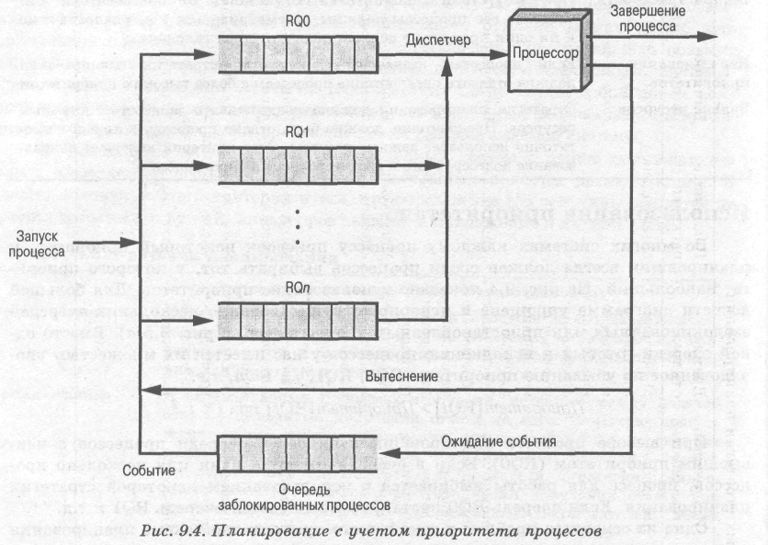

*2 В UNIX и многих других системах большие значения приоритетов соответствуют процессам с низким приоритетом; если не указано иное, мы придерживаемся именно этого соглашения. Некоторые системы, такие, как OS/2 или Windows, используют обратное соглашение: большее значение указывает на более высокий приоритет.*

Например, выбор функции max[w] определяет стратегию "первым поступил — первым обслужен" (first-come-first-served — FCFS).

Режим решения определяет, в какие моменты времени выполняется функция выбора. Режимы решения подразделяются на две основные категории.

* Невытесняющие. В этом случае находящийся в состоянии выполнения процесс продолжает выполнение до тех пор, пока он не завершится или пока не окажется в заблокированном состоянии ожидания завершения операции ввода-вывода или запроса некоторого системного сервиса.
* Вытесняющие. Выполняющийся в настоящий момент процесс может быть прерван и переведен операционной системой в состояние готовности к выполнению. Решение о вытеснении может приниматься при запуске нового процесса по прерыванию, которое переводит заблокированный процесс в состояние готовности к выполнению, или периодически — на основе прерываний таймера.

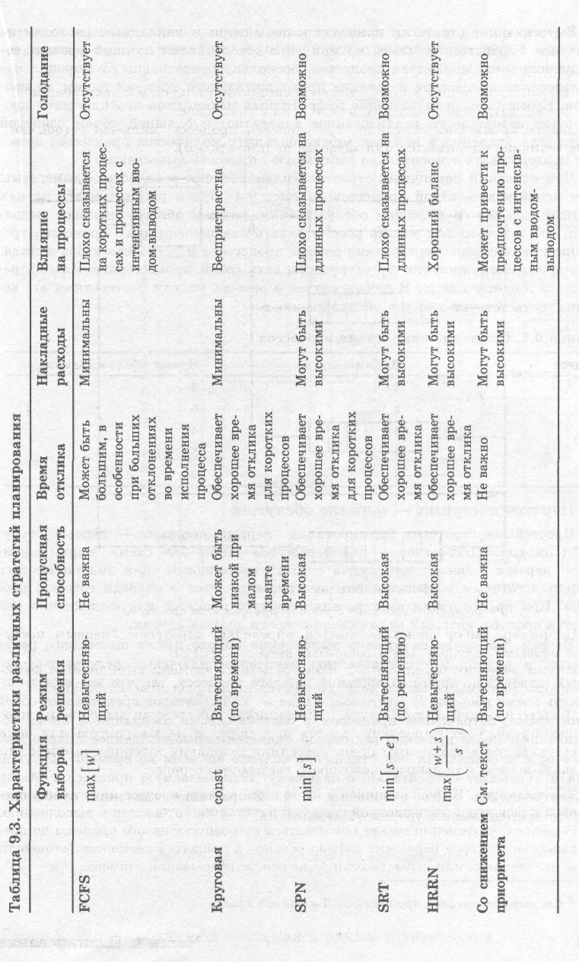

Вытесняющие стратегии приводят к повышенным накладным расходам по сравнению с невытесняющими, но при этом обеспечивают лучший уровень обслуживания всего множества процессов, поскольку предотвращают монопольное использование процессора в течение продолжительного времени одним из процессов. Кроме того, использование эффективных механизмов переключения процессов (по возможности реализованное аппаратно) и большой объем основной памяти (для хранения в ней как можно большего количества процессов) позво­ляют поддерживать относительно небольшую стоимость вытеснения.

При описании различных стратегий планирования в качестве примера мы будем использовать набор процессов из табл. 9.4. Будем рассматривать их как пакетные задания со временем обслуживания, равным общему времени выполнения. Эти же процессы можно рассматривать как непрерывные процессы, требующие циклического чередования работы процессора и устройств ввода-вывода. Тогда время обслуживания будет представлять собой процессорное время, требующееся в одном цикле. В любом случае в рамках модели с очередями эта величина соответствует времени обслуживания.1

Таблица 9.4. Пример планирования процессов

|  |
| --- |
| Процесс Время запуска Время обслуживания  А 0 3  В 2 6  С 4 4  D 6 5  Е 8 2 |

**Первым поступил — первым обслужен**

Простейшая стратегия планирования "первым поступил — первым обслужен" (first-come-first-served — FCFS) известна также как схема "первым пришел — первым вышел", или схема строгой очередности. Как только процесс становится готовым к выполнению, он присоединяется к очереди готовых про­цессов. При прекращении выполнения текущего процесса для выполнения выбирается процесс, который находился в очереди дольше других.

На рис. 9.5 приведен пример выполнения одного цикла описанного ранее примера, а в табл. 9.5 представлены некоторые ключевые результаты. Во-первых, определено время завершения каждого процесса, так что мы можем определить время оборота *Tr*(turnaround time — ТАТ), которое представляет собой полное время, затраченное процессом в системе (время ожидания и время обслуживания). Более полезной величиной является нормализованное полное время, которое определяется как отношение полного времени ко времени обслуживания и указывает относительную задержку, испытываемую процессом. Минимальное значение этого отношения — 1. Возрастание значения отношения соответствует снижению уровня обслуживания.

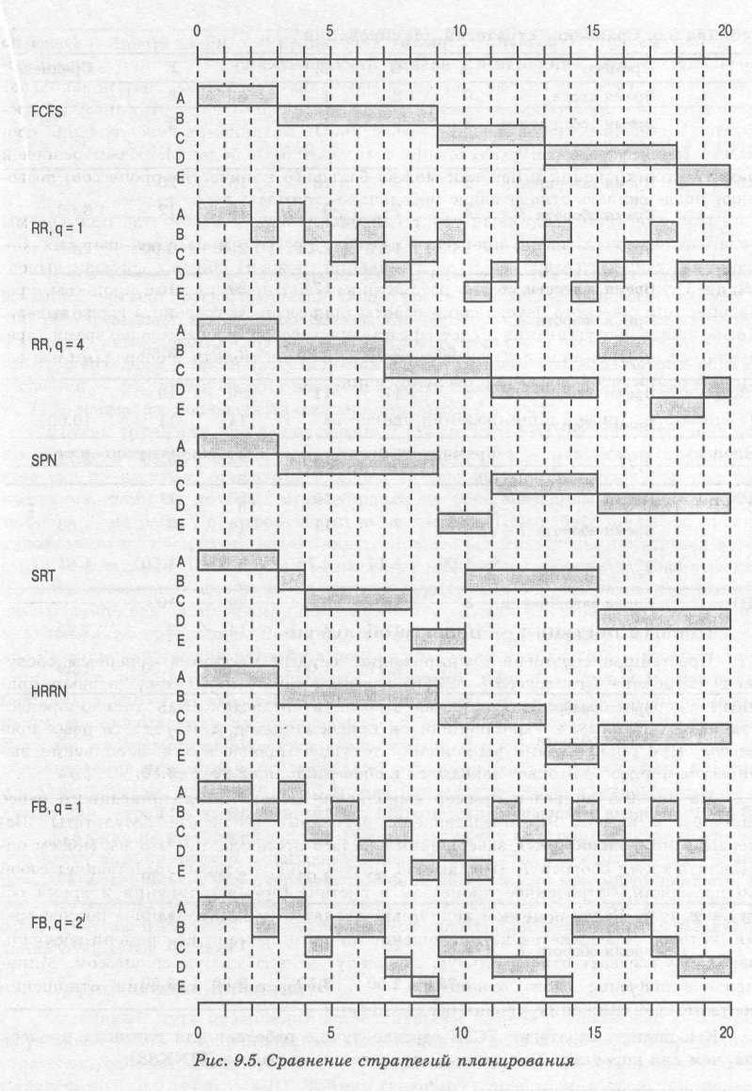

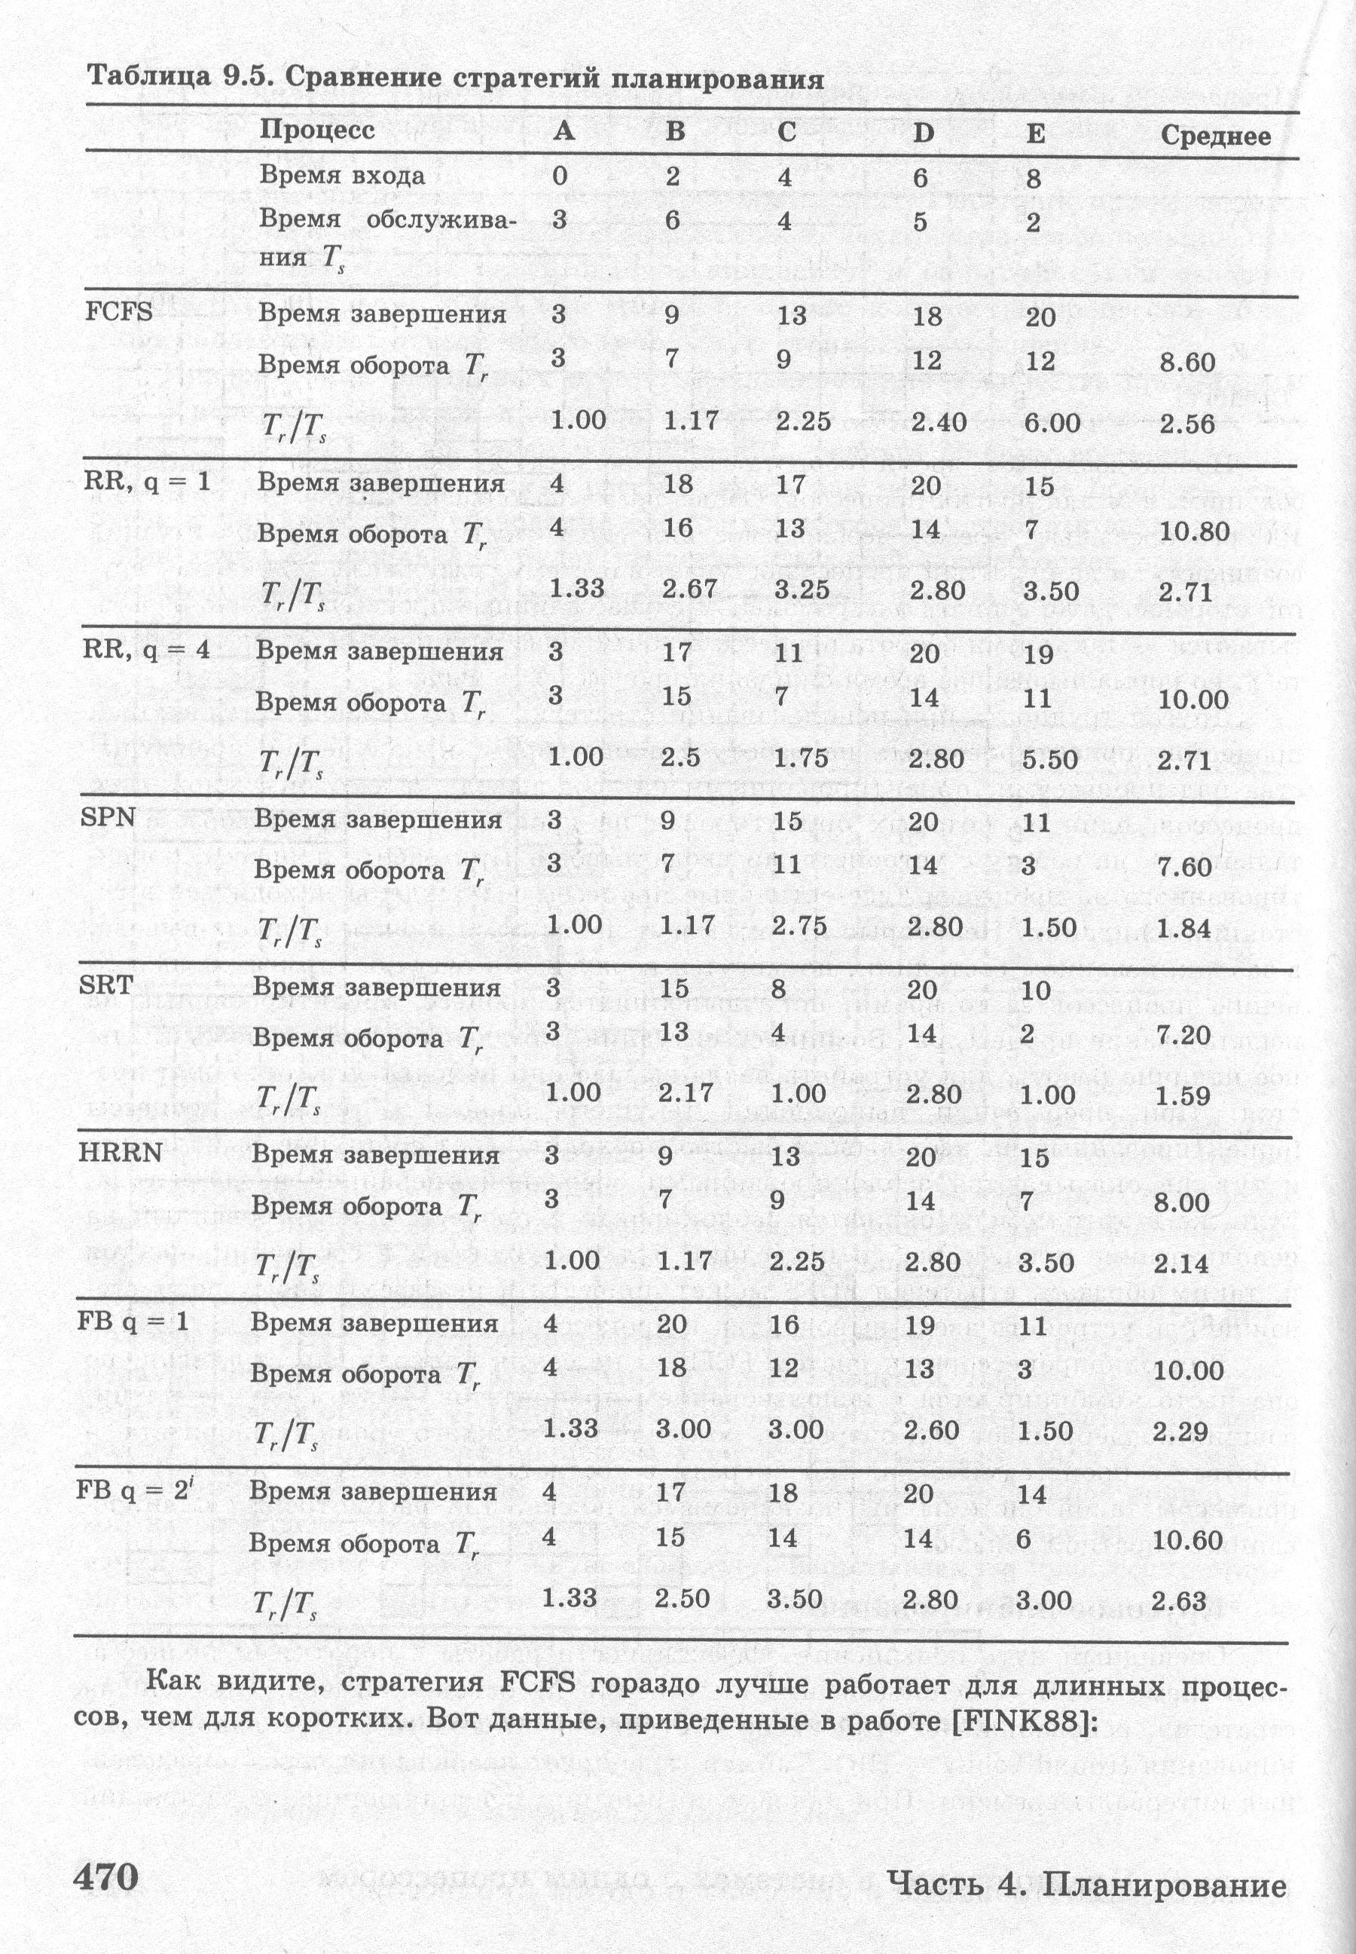

Как видите, стратегия FCFS гораздо лучше работает для длинных процессов, чем для коротких. Вот данные, приведенные в работе [FINK88]:

|  |  |  |  |  |  |  |
| --- | --- | --- | --- | --- | --- | --- |
| **Процесс** | **Время входа** | **Время обслуживания Ts** | **Время начала** | **Время завершения** | **Время оборота Tr** | **Tr/Ts** |
| W | 0 | 1 | 0 | 1 | 1 | 1 |
| X | 1 | 100 | 1 | 101 | 100 | 1 |
| Y | 2 | 1 | 101 | 102 | 100 | 100 |
| Z | 3 | 100 | 102 | 202 | 199 | 1.99 |
| среднее |  | | | | 100 | 26 |

Нормализованное время оборота для процесса Y оказывается существенно большим, чем для других процессов. Общее время нахождения процесса в системе в 100 раз превышает время, необходимое для обработки процесса. Такая ситуация возникает, когда короткий процесс поступает в систему сразу после длинного. С другой стороны, даже в таком экстремальном случае длинные процессы хорошо обрабатываются — так, время оборота процесса Z почти в два раза превышает время оборота Y, но нормализованное время ожидания процесса Z меньше 2.

Другая трудность при использовании стратегии FCFS связана с тенденцией процессов, ориентированных на работу с процессором, к получению преимущества над процессами, ориентированными на ввод-вывод. Рассмотрим множество процессов, один из которых ориентирован на использование процессора, а остальные — на работу с устройствами ввода-вывода. При работе процесса, ориентированного на процессор, все остальные процессы вынуждены находиться в состоянии ожидания. Некоторые из них могут находиться в очереди ввода-вывода, в заблокированном состоянии, но могут и вернуться в очередь готовых к выполнению процессов за то время, пока выполняется процесс, ориентированный на использование процессора. Возникает ситуация, когда несмотря на потенциальное наличие работы для устройств ввода-вывода они находятся в состоянии простоя. При прерывании выполнения текущего процесса, готовые процессы (ориентированные на ввод-вывод) быстро проходят через состояние выполнения и тут же оказываются заблокированными очередной операцией ввода-вывода. Если же в этот момент окажется заблокирован и процесс, ориентированный на использование процессора, то последний будет находиться в состоянии простоя и, таким образом, стратегия FCFS может привести к неэффективному использованию как устройств ввода-вывода, так и процессора.

Для однопроцессорных систем FCFS — не самая подходящая стратегия, но она часто комбинируется с использованием приоритетов. В этом случае плани­ровщик поддерживает ряд очередей, по одной для каждого уровня приоритета, и работает с процессами в каждой очереди в соответствии со стратегией FCFS. С примером такой системы мы познакомимся позже, при рассмотрении планирования с обратной связью.

**Круговое планирование**

Очевидный путь повышения эффективности работы с короткими процессами в схеме FCFS — использование вытеснения на основе таймера. Простейшая стратегия, основанная на этой идее, — стратегия кругового (карусельного) пла­нирования (round robin — RR). Таймер генерирует прерывания через определен­ные интервалы времени. При каждом прерывании исполняющийся в настоящиймомент процесс помещается в очередь готовых к выполнению процессов, и начи­нает выполняться очередной процесс, выбираемый в соответствии со стратегией FCFS. Эта методика известна также как квантование времени (time slicing), поскольку перед тем как оказаться вытесненным, каждый процесс получает квант времени для выполнения.

При круговом планировании принципиальным становится вопрос о продолжительности кванта времени. При малом кванте времени короткие процессы будут относительно быстро проходить через систему, но при этом возрастают накладные расходы, связанные с обработкой прерывания и выполнением функций планирования. Следовательно, очень коротких квантов времени следует избегать. Одно из полезных правил в этом случае звучит так: квант времени должен быть немного больше, чем время, требующееся для типичного полного обслуживания. Если квант оказывается меньшего размера, большинство процессов потребует как минимум два кванта времени. На рис. 9.6 проиллюстрировано влияние продолжительности кванта времени на время отклика. Обратите внимание, что в предельном случае, когда квант времени превышает продолжительность самого длинного процесса, круговое планирование вырождается в планирование FCFS.

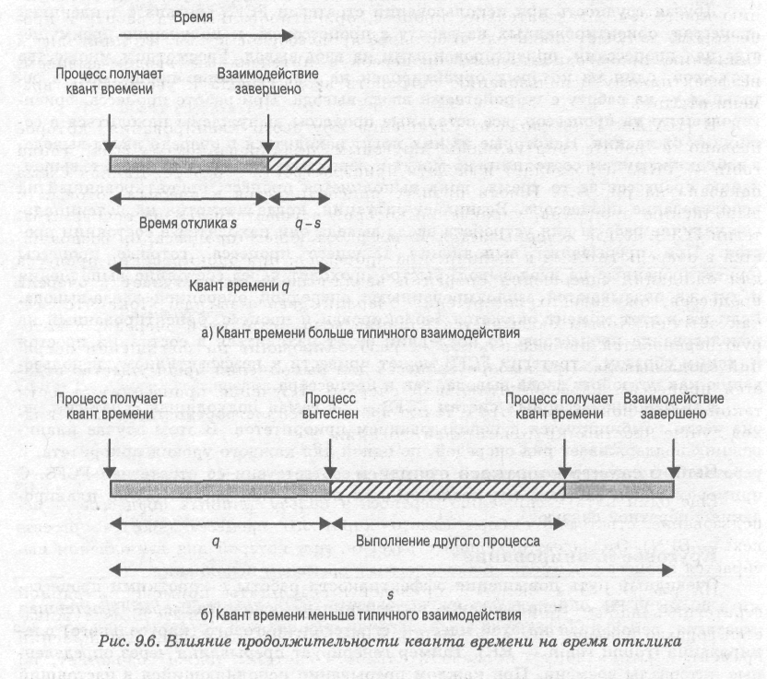

На рис. 9.5 и в табл. 9.5 показаны результаты работы круговой стратегии при использовании кванта времени *q*с продолжительностью 1 и 4. Обратите внимание, что наиболее короткий процесс Е значительно быстрее проходит через систему при малом кванте времени.

Круговая стратегия эффективна в системах общего назначения с разделением времени и в системах обработки транзакций. Чтобы обнаружить один из основных недостатков круговой схемы, рассмотрим работу с набором процессов, ориентированных как на процессор, так и на ввод-вывод. Обычно у процессов с интенсивным вводом-выводом промежуток времени между двумя операциями ввода-вывода, когда процесс использует процессор, меньше, чем у процесса, ориентированного на использование процессора. В результате возможна следующая ситуация: процесс с интенсивным вводом-выводом использует процессор в течение короткого промежутка времени и оказывается в заблокированном состоянии в ожидании завершения операции ввода-вывода. По завершении этой операции он вновь присоединяется к очереди готовых к выполнению процессов. С другой стороны, процесс с интенсивным использованием процессора обычно использует отпущенный ему квант времени полностью и немедленно возвращается в очередь готовых к выполнению процессов. Следовательно, процесс, ориентированный на работу с процессором, получает значительно большее процессорное время, что приводит к снижению производительности процессов с интенсивным вводом-выводом, неэффективному использованию устройств ввода-вывода и увеличению времени отклика.

В [HALD91] предложено улучшение кругового планирования, которое названо в работе виртуальным круговым планированием (virtual round robin — VRR) и позволяет избежать пристрастности в работе. Данная схема показана на рис. 9.7. Новый процесс присоединяется к очереди готовых к выполнению процессов, управление которой осуществляется на основе стра­тегии FCFS. Когда исчерпывается время работающего процесса, он возвраща­ется в очередь готовых к выполнению процессов; при блокировании процесса для ожидания завершения операции ввода-вывода он поступает в очередь процессов, ожидающих завершения операции ввода-вывода. Пока что все, как обычно. Новым оказывается наличие вспомогательной очереди, в которую переносятся процессы после их разблокирования по завершении операций ввода-вывода. При выборе процесса для выполнения преимущество отдается процессам из вспомогательной очереди. Изучение производительности такой схемы показывает, что с точки зрения беспристрастности данный подход лучше простого кругового планирования.

**Выбор самого короткого процесса**

Еще один путь к снижению перекоса в пользу длинных процессов — использование стратегии выбора самого короткого процесса (shortest process next — SPN). Это невытесняющая стратегия, при которой для выполнения выбирается процесс с наименьшим ожидаемым временем исполнения.

На рис. 9.5 и в табл. 9.5 приведены результаты применения данной стратегии к нашему примеру. Обратите внимание, что процесс Е обслуживается гораздо раньше, чем в случае применения FCFS-стратегии. В отношении времени отклика общая производительность системы также возрастает, нопри этом увеличивается разброс его величины, в особенности для длинных процессов (и, соответственно, снижается предсказуемость).

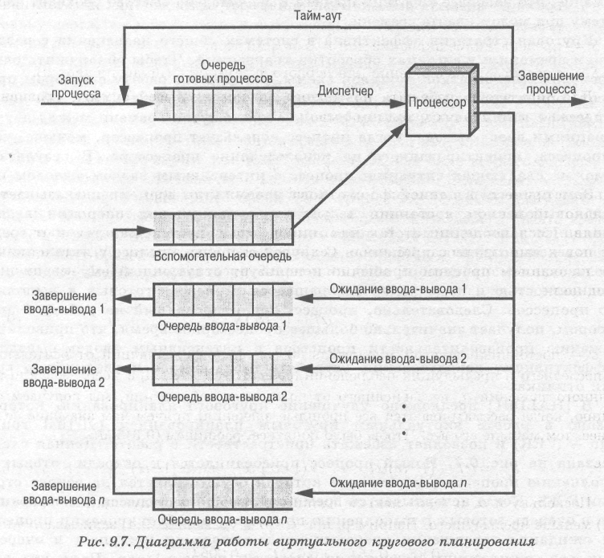

Основная трудность в применении стратегии SPN состоит в том, что для ее осуществления необходима по меньшей мере оценка времени выполнения, требующегося каждому процессу. При выполнении пакетных заданий может понадобиться оценка этого значения программистом и предоставление его операционной системе. Если оценка программиста существенно ниже реаль­ного времени выполнения, система может прекратить выполнение задания. В промышленных системах часто выполняются одни и те же задания, так что можно собрать достаточно точную статистику. В случае выполнения инте­рактивных процессов операционная система может поддерживать во время выполнения средний "разрыв" для каждого процесса. Простейшее вычисле­ние выглядит следующим образом:

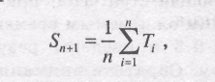 (9.1)

где

Ti — время работы процессора для *i-ro*экземпляра данного процесса (общее время работы для пакетного задания, время разрыва при интерактивной работе);

*St*— предсказанное значение для i-гo экземпляра;

*S1*— предсказанное значение для первого экземпляра (не вычисляется).

Для того чтобы избежать повторного вычисления всей суммы, уравнение (9.1) можно записать следующим образом:

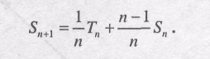 (9.2)

Заметим, что в данной формуле все экземпляры при усреднении имеют одинаковый вес, хотя обычно следует дать больший вес экземплярам, выполнявшимся последними, так как они в большей степени отражают будущее поведение процесса. Обычная технология предсказания будущего значения на основе значений прошедших серий представляет собой взвешенное усреднение

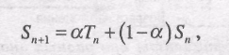 (9.3)

где α— постоянный весовой множитель (0 < α*< I*), определяющий относительный вес последнего и предыдущих наблюдений (сравните с (9.2)). При использовании постоянного значения α*,*не зависящего от количества наблюдений, мы получаем ситуацию, когда рассматриваются все прошлые значения, причем чем значение более давнее, тем меньше его вес. Чтобы было понятнее, распишем (9.3) как

 (9.4)

Поскольку и α, и 1-α меньше единицы, каждый последующий множитель в (9.4) меньше предыдущего. Например, при α*=*0.8 уравнение (9.4) записывается как



т.е. чем старее наблюдение, тем меньший вклад оно вносит в вычисляемое среднее значение.

Значение коэффициента как функции от положения члена в сумме по­казано на рис. 9.8. Чем больше значение а, тем больший вес имеют последние наблюдения. При a = 0.8 в вычислении среднего значения, по сути, участвуют только три-четыре последних наблюдения, в то время как при α=0,2 заметный вклад вносят восьмое и более поздние наблюдения. Значения а, близкие к 1, позволяют нашему методу быстро реагировать на любые изменения, но при этом увеличивается и реакция на случайные отклонения от среднего значения при наблюдениях, что приводит к излишне резким изменениям вычисляемого значения.

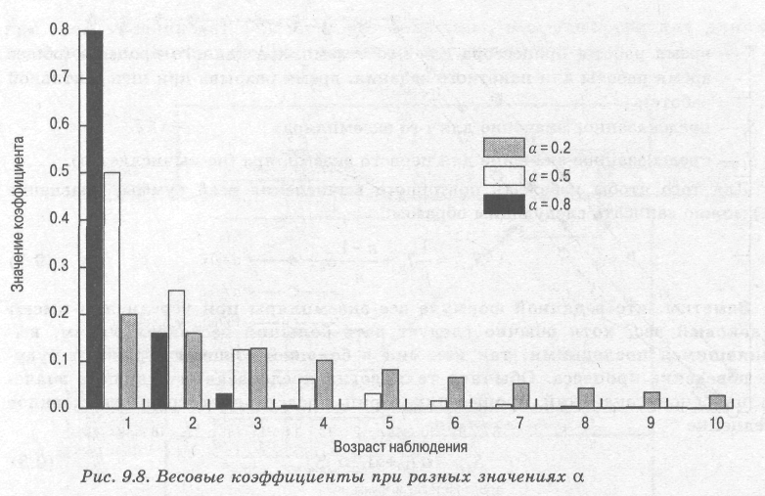

На рис. 9.9 приведено сравнение простого и взвешенного усреднения для двух разных значений *а.*На рис. 9.9,а значения αначинаются с 1 и постепенно вырастают до 10, после чего продолжают удерживаться на этом уровне; на рис. 9.9,6 наблюдаемые значения уменьшаются от 20 до 10. В обоих случаях мы начинаем с оценки S1= 0. Обратите внимание на то, насколько быстрее реагирует на изменение наблюдаемых значений взвешенное среднее по сравнению с обычным средним, и чем больше значение α, тем выше скорость реакции.

Основной риск при использовании стратегии SPN заключается в возможном голодании длинных процессов при стабильной работе коротких процессов. Кроме того, хотя SPN снижает перекос в пользу длинных процессов, его применение нежелательно в системах с разделением времени или системах обработки транзакций из-за отсутствия вытеснения. Возвращаясь к анализу наихудшего случая для метода FCFS, мы увидим, что процессы W, X, Y и Z будут выполняться в том же порядке, причем обслуживание процесса Y имеет значительно худшие параметры, чем у других процессов.

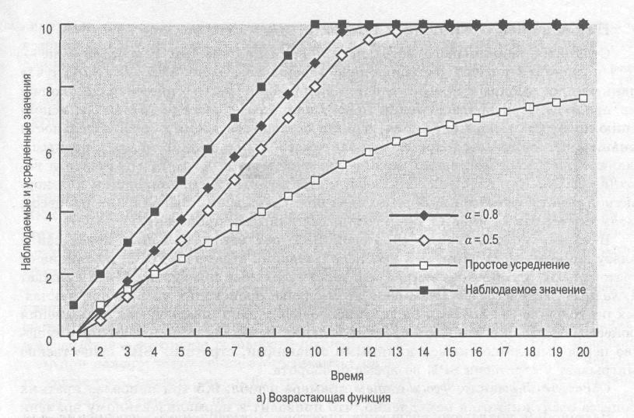

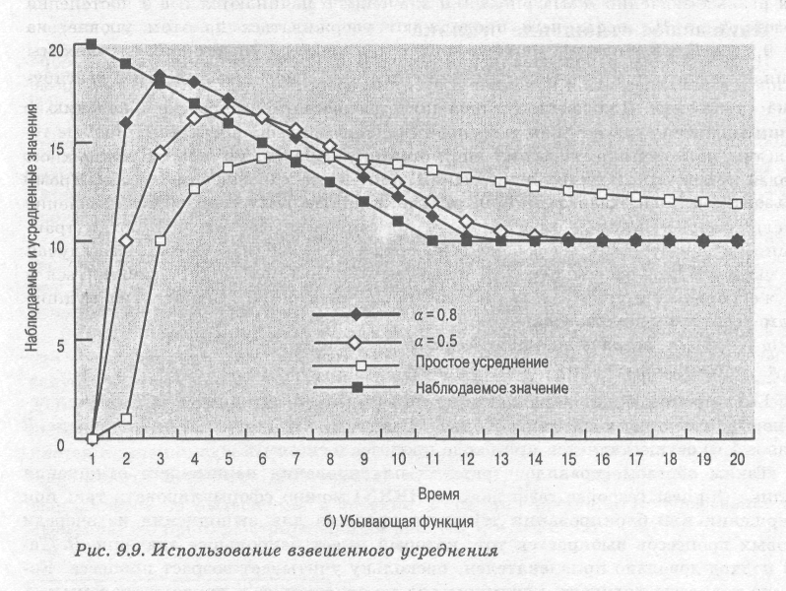

**Наименьшее остающееся время**

Стратегия наименьшего остающегося времени (shortest remaining time -SRT) представляет собой вытесняющую версию стратегии SPN. В этом случае планировщик выбирает процесс с наименьшим ожидаемым временем до окончания процесса. При присоединении нового процесса к очереди готовых к испол­нению процессов может оказаться, что его оставшееся время в действительности меньше, чем оставшееся время выполняемого в настоящий момент процесса. Планировщик, соответственно, может применить вытеснение при готовности нового процесса. Как и при использовании стратегии SPN, планировщик для корректной работы функции выбора должен оценивать время выполнения процесса; в этом случае также имеется риск голодания длинных процессов.

В случае использования стратегии SRT нет таких больших перекосов в пользу длинных процессов, как при использовании стратегии FCFS; в отличие от стратегии RR, здесь не генерируются дополнительные прерывания, что снижает накладные расходы. Тем не менее в этом случае происходит увеличение накладных расходов из-за необходимости фиксировать и записывать время выполнения процессов. В связи с тем что короткие задания немедленно получают преимущество перед выполняющимися длинными заданиями, стратегия SRT существенно выигрывает у стратегии SPN во времени оборота.

Обратите внимание, что в нашем примере в табл. 9.5 три наиболее кратких процесса обслуживаются немедленно, что приводит к нормализованному времени оборота для каждого из них, равному 1.0.

**Наивысшее отношение отклика**

В табл. 9.5 мы использовали как показатель нормализованное время оборота, представляющее собой отношение времени оборота к действительному времени обслуживания. Для каждого отдельного процесса этот показатель желательно минимизировать, так же, как и среднее значение по всем процессам. Вообще говоря, мы не можем знать время обслуживания заранее, но можем оценить его либо на основе предыдущих выполнений, либо на основе информации, вводимой пользователем или задаваемой при настройке. Рассмотрим соотношение



где

*R*— отношение отклика;

*w*— время, затраченное процессом на ожидание;

s — ожидаемое время обслуживания.

Если процесс будет немедленно диспетчеризован, его значение *R*будет равно нормализованному времени оборота. Заметим, что минимальное значение *R*(равное 1.0) осуществляется при входе процесса в систему.

Таким образом, правило стратегии планирования наивысшего отношения отклика (highest response ratio next — HRRN) можно сформулировать так: при завершении или блокировании текущего процесса для выполнения из очереди готовых процессов выбирается тот, который имеет наибольшее значение *R.*Такой подход довольно привлекателен, поскольку учитывает возраст процесса. Короткие процессы получают преимущество по отношению к продолжительным (в силу меньшего знаменателя, увеличивающего отношение), однако и увеличение возраста процесса приводит к тому же результату, так что в конечном счете длинные процессы смогут конкурировать с короткими.

Как и в случае использования стратегий SRT и SPN, в описанной стратегии требуется оценка времени обслуживания для определения максимального значения *R.*

**Снижение приоритета**

Если у нас нет никаких указаний об относительной продолжительности процессов, то мы не можем использовать ни одну из стратегий — SPN, SRT или HRRN. Еще один путь предоставления преимущества коротким процессам состоит в применении штрафных санкций к долго выполняющимся процессам. Другими словами, раз уж мы не можем работать с оставшимся временем выполнения, мы будем работать с затраченным временем.

Вот как этого можно достичь. Выполняется вытесняющее (по квантам времени) планирование с использованием динамического механизма. При входе процесса в систему он помещается в очередь RQO (см. рис. 9.4). После первого выполнения и возвращения в состояние готовности процесс помещается в очередь RQ1. В дальнейшем при каждом вытеснении этого процесса он вносится в очередь со все меньшим приоритетом. Соответственно, быстро выполняющиеся короткие процессы не могут далеко зайти в иерархии приоритетов, в то время как длинные процессы постепенно теряют свой приоритет. Таким образом, новые короткие процессы получают пре­имущество в выполнении над старыми длинными процессами. В рамках каждой очереди для выбора процесса используется стратегия FCFS. По достижении очереди с наиболее низким приоритетом процесс уже не покидает ее, всякий раз после вытес­нения попадая в нее вновь (таким образом, эта очередь, по сути, обрабатывается с использованием циклической стратегии).

На рис. 9.10 проиллюстрирован этот механизм планирования; пунктирной линией показан путь длинного процесса по различным очередям. Такой подход известен как многоуровневый возврат (multilevel feedback2), поскольку при бло­кировании или вытеснении процесса осуществляется его возврат, на очередной уровень приоритетности.

Имеется несколько разновидностей данной схемы. В простейшем случае вытеснение выполняется так же, как и в случае применения стратегии RR, — через периодические интервалы времени. В нашем примере (рис. 9.5 и табл. 9.5) использован именно этот метод, с квантом времени, равным 1.

При такой простой схеме имеется один недостаток, заключающийся в том, что время оборота длинных процессов резко растягивается. В системе с частым запуском новых процессов в связи с этим вполне вероятно появление голодания. Для уменьшения отрицательного эффекта мы можем использовать разное время вытеснения для процессов из разных очередей: процесс из очереди RQO выполняется в течение одной единицы времени и вытесняется; процесс из очереди RQ1 выполняется в течение двух единиц времени и т.д. — процесс из очереди RQi

выполняется до вытеснения в течение 2i единиц времени. Использование этой схемы также проиллюстрировано на рис. 9.5 и в табл. 9.5.

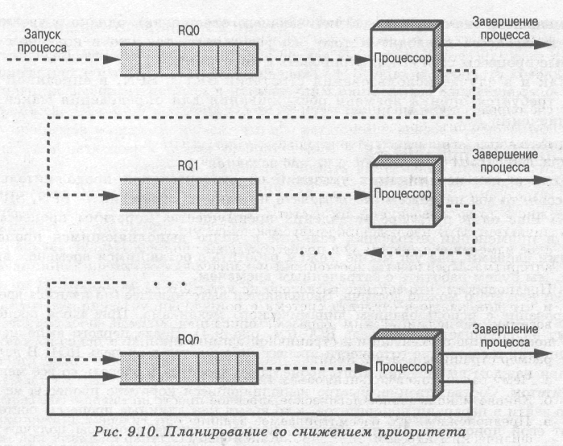

Даже при выделении процессу с более низким приоритетом большего количества времени для выполнения не удается полностью избежать голодания. Еще одним средством против голодания может служить перемещение процесса в очередь с более высоким приоритетом, если процесс не был обслужен в течение не­которого порогового времени в данной очереди.

**Сравнение производительности**

Очевидно, что при выборе стратегии планирования критическим становится вопрос производительности. Однако точное сравнение стратегий невозможно в силу того, что относительная производительность зависит от ряда факторов, включая распределение времени обслуживания различных процессов, эффективность планирования и механизм переключения контекстов, а также природу запросов к устройствам ввода-вывода и их производительность. Тем не менее мы попытаемся сделать хотя бы самые общие выводы.

**Анализ очередей**

В этом разделе мы используем основные формулы, описывающие работу очередей, в предположении запуска процессов в соответствии с распределением Пуассона и экспоненциального времени обслуживания.3

3 *Подробнее с терминологией, связанной*с *очередями, можно познакомиться во втором приложении к данной главе; материалы по анализу очередей можно найти по адресу: http://WilliamStallings.com/StudentSupport.html.*

Сначала мы заметим, что любая стратегия планирования, которая выбирает очередной обслуживаемый процесс независимо от времени обслуживания, подчиняется следующему соотношению:

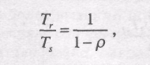

где

*Тr*— время оборота (общее время пребывания в системе, ожидания плюс выполнения);

*Тs*— среднее время обслуживания (среднее время нахождения в состоянии выполняющегося процесса);

ρ — степень использования процесса.

В частности, планирование с использованием приоритетов, при котором приоритет каждому процессу назначается независимо от ожидаемого времени обслуживания, обеспечивает то же среднее время оборота, что и простейшая стратегия FCFS. Более того, эти средние значения не зависят от наличия или отсутствия вытеснения.

За исключением стратегий FCFS и RR, рассматривавшиеся стратегии планирования осуществляют выбор процесса с учетом ожидаемого времени обслуживания. К сожалению, очень сложно разработать точные аналитические модели этих стратегий. Однако мы можем попытаться рассмотреть относительную производительность стратегий — в сравнении со стратегией FCFS, рассматривая приоритетное планирование, в котором приоритет основан на времени обслуживания.

Если планирование выполняется с учетом приоритетов и если классы приоритетов процессам назначаются на основе времени обслуживания, выявляются определенные отличия разных стратегий. В табл. 9.6 приведены формулы, получающиеся при использовании двух классов приоритетов с различным временем обслуживания для каждого класса. Я в таблице обозначает частоту поступления новых процессов в систему. Приведенные результаты могут быть обобщены для произвольного количества классов приоритетов. Обратите внимание, что для не вытесняющего и вытесняющего планирования получаются разные результаты. При вытесняющем планировании предполагается, что низкоприоритетный процесс немедленно прерывается, как только становится готов к выполнению процесс с более высоким приоритетом.

Таблица 9.6. Формулы для двух классов приоритетов

|  |  |
| --- | --- |
| Предположения: | а) Общие формулы: |
| Поступление новых процессов подчиняется распределению Пуассона |  |
|
| Процессы с приоритетом 1 обслуживаются перед процессами с приоритетом 2 |  |
| Для процессов с равным приоритетом применяется стратегия "первым вошел — первым вышел" |  |
| Во время обслуживания процессы не прерываются |  |
| Процессы не покидают очередь |  |
| б) Экспоненциальное время обслуживания, прерывания отсутствуют | в) Экспоненциальное время обслуживания с наличием вытеснения |
|  |  |

В качестве примера рассмотрим случай с двумя классами приоритетов, равным количеством поступающих в систему процессов каждого класса и средним временем обслуживания низкоприоритетного класса, в 5 раз превышающим время обслуживания высокоприоритетного класса. Тем самым мы хотим отдать предпочтение коротким процессам. На рис. 9.11 показан общий результат. При предпочтении коротких процессов среднее нормализованное время оборота уменьшается. Как и следовало ожидать, результат еще лучше при использова­нии вытеснения. Обратите, однако, внимание на то, что на общую производи­тельность это влияет не так сильно.

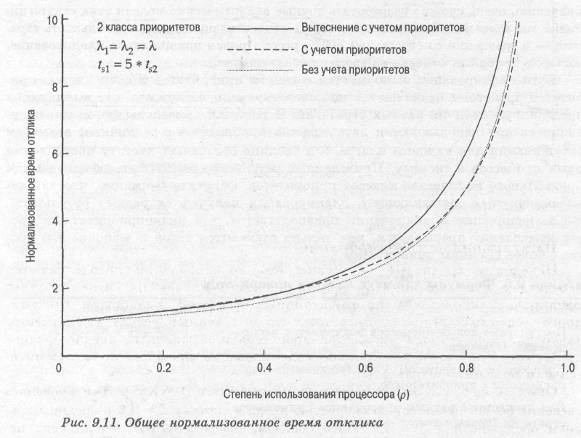

Однако при отдельном рассмотрении классов приоритетов наблюдаются значительные отличия. На рис. 9.12 показаны результаты для коротких процессов с высоким приоритетом. Для сравнения верхняя кривая на графике построена в предположении, что приоритеты не используются, и мы просто рассматриваем относительную производительность той половины процессов, продолжительность выполнения которых меньше. Две другие линии построены с учетом того, что эти процессы имеют более высокий приоритет.

На рис. 9.13 показаны результаты того же анализа для низкоприоритетных длительных процессов. Как и следовало ожидать, у этих процессов при приоритетном планировании наблюдается снижение производительности.

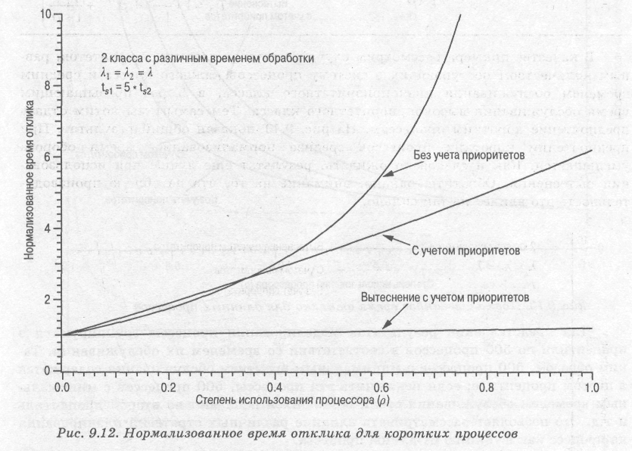

**Имитационное моделирование**

Некоторые трудности аналитического моделирования преодолеваются посредством использования имитации дискретных событий, что позволяет моделировать широкий диапазон различных стратегий. Недостаток имитационного моделирования состоит в том, что полученный результат применим только для конкретного множества процессов при заданных предположениях. Несмотря на это, имитационное моделирование позволяет получить инте­ресные и полезные результаты.

Отчет об одном из таких исследований имеется в [FINK88]. Имитировалось поведение 50000 процессов со скоростью входа в систему λ = 0.8 и средним временем обслуживания *Ts =*1. Таким образом, предполагается, что степень использования процессора равна *p=λTs*.=.0.8. Обратите внимание — здесь исследуется только одна степень использования процессора.

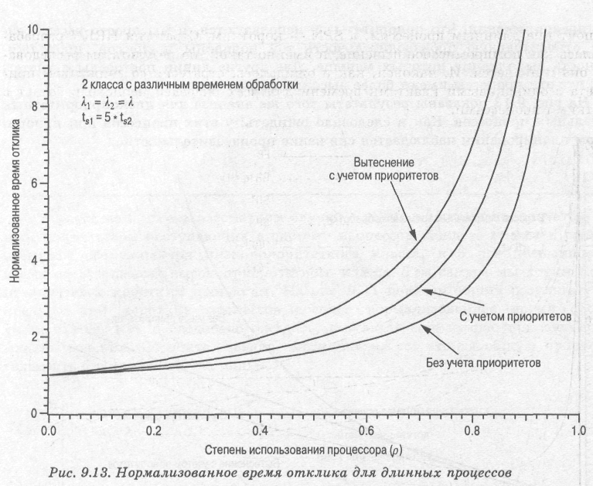

Для представления результатов моделирования процессы группируются в процентили по 500 процессов в соответствии со временем их обслуживания. Таким образом, 500 процессов с минимальным временем обслуживания содержатся в первом процентиле; если исключить эти процессы, 500 процессов с минимальным временем обслуживания среди оставшихся попадают во второй процентиль и т.д. Это позволяет рассматривать влияние различных стратегий планирования на процесс как функцию от длины процесса.

На рис. 9.14 показано нормализованное время оборота, а на рис. 9.15 — среднее время ожидания. Взглянув на время оборота, мы можем увидеть, что производительность FCFS получается весьма непривлекательной —примерно у трети процессов время оборота более чем в 10 раз превышает время обслуживания; к тому же это самые короткие процессы. С другой стороны, время ожидания при этом одинаково для всех процессов, что обусловлено независимостью стратегии от времени обслуживания.

При применении стратегии RR используется квант, равный одной единице времени (см. рис. 9.14 и 9.15). За исключением очень коротких процессов, продолжительность которых менее одного кванта при этой стратегии нормализованное время оборота равняется примерно 5 квантам для всех процессов, тем самым обеспечивается беспристрастность. Производительность при использовании стратегии SPN выше, если не принимать во внимание короткие процессы. Стратегия SRT, представляющая собой версию SPN с вытеснением, превосходит SPN по производительности, за исключением 7% самых длинных процессов. Как видно по резуль­татам исследований, среди невытесняющих стратегий планирования FCFS отдает предпочтение длинным процессам, a SPN — коротким. Стратегия HRRN разрабатывалась как компромиссное решение, и именно такой, по результатам исследования, она и является. И, наконец, как и ожидалось, стратегия со снижением приоритета с одинаковыми квантами времени для всех очередей неплохо работает с короткими процессами.

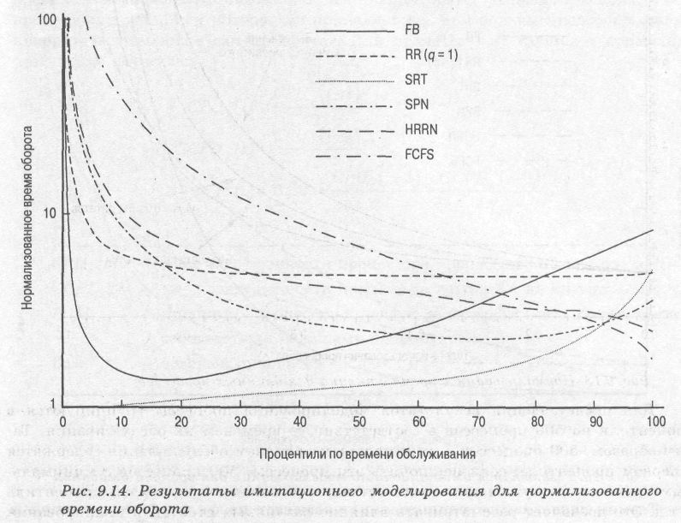

**Справедливое планирование**

Все рассмотренные алгоритмы планирования рассматривают множество готовых к выполнению процессов как единый пул, из которого выбирается очередной процесс для выполнения. Этот пул может быть разделен по степени приоритета процессов, но в противном случае он остается гомогенным.

Однако в многопользовательских системах при организации приложений или заданий отдельных пользователей как множества процессов (или потоков) у них имеется структура, не распознаваемая традиционными планировщиками. С точки зрения пользователя, важно не то, как будет выполняться отдельный процесс, а то, как будет выполняться множество процессов, составляющих единое приложение. Таким образом, было бы неплохо, если бы планирование осуществлялось с учетом наличия таких множеств процессов. Данный подход в целом известен как справедливое (fair-share) планирование. Эта же концепция может быть распространена на группы пользователей, даже если каждый из пользователей представлен единственным процессом. Например, в системе с разделением времени мы можем рассматривать всех пользователей данного отдела как членов одной группы. Планировщик принимает решения с учетом необходимости предоставить каждой группе пользователей по возможности одинаковый сервис. Таким образом, если в системе находится много пользователей из одного отдела, то изменение времени отклика должно в первую очередь коснуться именно пользователей этого отдела, не затрагивая прочих пользователей.

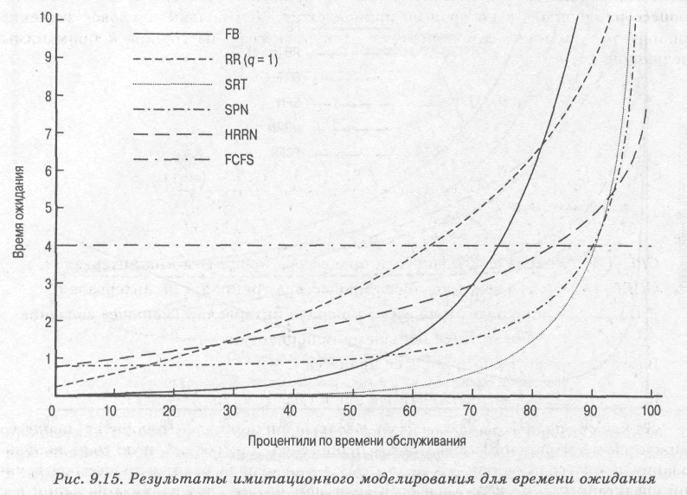

Термин *справедливое планирование*указывает на философию, лежащую в основе такого планирования. Каждому пользователю назначен определенный вес, который определяет долю использования системных ресурсов данным пользователем. В частности, каждый пользователь использует процессор. Данная схема работает более или менее линейно, так что если вес пользователя А в два раза превышает вес пользователя В, то в течение достаточно длительного промежутка времени пользователь А должен выполнить в два раза большую работу, чем пользователь В. Цель справедливого планирования состоит в отслеживании использования ресурсов и предоставлении меньшего количества ресурсов тому пользователю, который уже получил лишнее, и большего количества — тому, чья доля оказалась меньше справедливой.

Был предложен ряд алгоритмов справедливого планирования [HERN84, KAY88, WOOD86]. В этом разделе мы рассмотрим описанную в [HENR84] схему планирования, реализованную в ряде систем UNIX. Эта схема известна как справедливый планировщик (fair-share scheduler — FSS). FSS при принятии решения рассматривает историю выполнения связанной группы процессов вместе с индивидуальными историями выполнения каждого процесса. Система разделяет пользовательское сообщество на множество групп со справедливым планированием и распределяет процессорное время между ними. Так, если у нас имеется четыре группы, каждая из них получит по 25% процессорного времени. В результате каждая группа обеспечивается виртуальной системой, работающей, соответственно, медленнее, чем система в целом.

Планирование осуществляется исходя из приоритетов с учетом приоритета процесса, недавнего использования им процессора и недавнего использования процессора группой, к которой он принадлежит. Чем больше числовое значение приоритета, тем ниже сам приоритет. Для процесса *j*из группы *k*применимы следующие формулы:

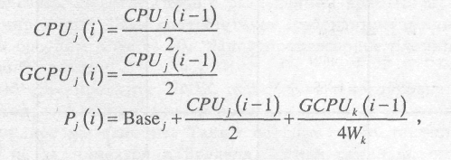

где

CPUj (i) – мера загруженности процессора процессом j на интервале i; GCPUk (i) — мера загруженности процессора группой h на интервале i; Pj (i) - приоритет процесса *j*в начале интервала i (меньшее значение

соответствует большему приоритету);

Basej — базовый приоритет процесса *j;*

*Wk-*вес, назначенный группе *k*(0<=Wk<=1 и ∑Wk =1).

Каждому процессу назначается базовый приоритет. Приоритет процесса снижается по мере использования им процессора, так же как и по мере использования процессора группой в целом. В случае использования процессора группой среднее значение нормализуется делением на вес группы. Чем больший вес назначен группе, тем меньше использование ею процессора влияет на приоритет.

В табл. 9.7 приведен пример, в котором процесс А находится в одной группе, а процессы В и С — в другой; вес каждой группы равен 0.5. Предположим, что все процессы ориентированы на вычисления и всегда готовы к выполнению. Базовый приоритет всех процессов – 60. Степень использования процессора определяется следующим образом: процессор прерывается 60 раз в секунду; при каждом прерывании увеличивается значение счетчика использования процессора текущего процесса, так же как и соответствующего счетчика группы. Один раз в секунду происходит перерасчет приоритетов.

В приведенной схеме первым запускается процесс А. Позже его вытесняет другой. Процессы В и С теперь имеют более высокий по сравнению с А приоритет, и на выполнение передается процесс В. По окончании второй единицы времени наивысший приоритет снова имеет процесс А, который и передается на выполнение. После этого ситуация повторяется с тем отличием, что теперь наи­высший приоритет имеет процесс С. Очередность выполнения процессов такова: А, В, А, С, А, В, А, С, .... В результате 50% времени процессор занят выполнением процесса А, и 50% — выполнением процессов В и С.

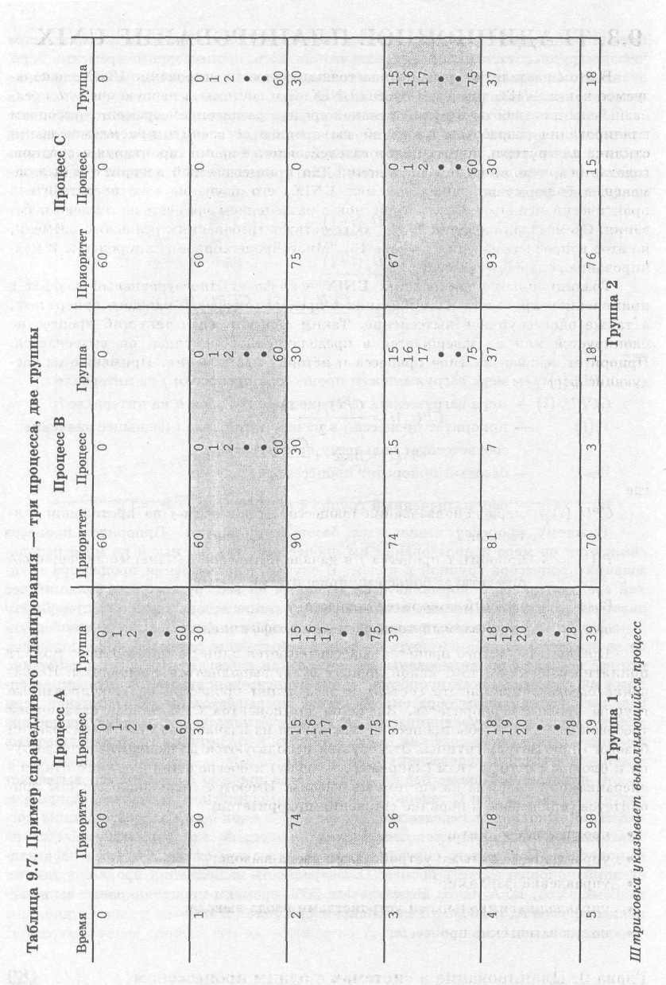

# **. Традиционное планирование unix**

В этом разделе мы рассмотрим традиционное планирование UNIX, используемое как в SVR3, так и в 4.3 BSD UNIX. Эти системы в первую очередь предназначены для работы в интерактивной среде с разделением времени. Алгоритм планирования разработан таким образом, чтобы обеспечить приемлемое время отклика для интерактивных пользователей, в то же время гарантируя отсутствие голодания низкоприоритетных заданий. Хотя описываемый алгоритм и был заменен в более современных версиях UNIX, его изучение как представителя практически используемых алгоритмов с разделением времени не лишено основания. Схема планирования SRV4 соответствует требованиям реального времени, но этот вопрос мы обсудим в главе 10, "Многопроцессорное планирование и планирование реального времени".

Традиционный планировщик UNIX использует многоуровневый возврат с применением кругового планирования в пределах очередей каждого приоритета, а также односекундное вытеснение. Таким образом, если текущий процесс не блокируется или не завершается в пределах одной секунды, он вытесняется. Приоритет основан на типе процесса и истории выполнения. Применяются сле­дующие формулы:

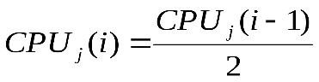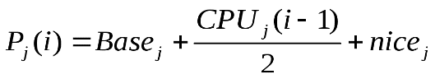где

*CPUj(i)*— мера использования процессора процессом j на протяжении интервала i;

*Рj (i*) — приоритет процесса *j*в начале интервала *i*(меньшее значение соответствует большему приоритету);

*Basej*— базовый приоритет процесса *j;*

*nicej*— указываемый пользователем коэффициент.

Приоритет каждого процесса пересчитывается один раз в секунду, в момент принятия решения о том, какой процесс будет выполняться следующим. Назначение базового приоритета состоит в разделении процессов на фиксированные группы уровней приоритетов. Значения компонентов *CPU*и nice ограничены требованием того, чтобы процесс не мог выйти из назначенной ему на основании базового приоритета группы. Эти группы используются для оптимизации доступа к блочным устройствам (например, к диску) и обеспечения быстрого отклика операционной системы на системные вызовы. Имеются следующие группы приоритетов (приведены в порядке снижения приоритетов):

* программа свопинга;
* управление блочными устройствами ввода-вывода;
* управление файлами;
* управление символьными устройствами ввода-вывода;

Такая иерархия должна обеспечить наиболее эффективное использование устройств ввода-вывода. В группе пользовательских процессов использование истории исполнения приводит к применению штрафных санкций к процессам, ориентированным на вычисления, что также должно способствовать повышению эффективности системы. В сочетании с круговой схемой с вытеснением данная стратегия неплохо удовлетворяет требованиям к системе общего назначения с разделением времени.

Пример работы планировщика приведен в табл. 9.8. Процессы А, В и С создаются одновременно с одним и тем же базовым приоритетом 60 (мы игнорируем наличие значения параметра nice). Таймер прерывает выполнение процесса 60 раз в секунду и увеличивает значение счетчика текущего процесса. В примере предполагается, что ни один процесс не блокируется сам по себе и нет никаких других процессов, готовых к выполнению. Сравните эту таблицу с табл. 9.7.

**Кратко о главном**

Операционная система должна принимать во время выполнения процессов три типа решений, связанных с планированием. Долгосрочное планирование определяет, когда новый процесс должен поступить в систему. Среднесрочное планирование является частью свопинга и определяет, когда программа должна быть полностью или частично загружена в основную память, с тем чтобы она могла выполняться. Краткосрочное планирование определяет, какой из готовых к выполнению процессов будет выполняться процессором следующим.

При разработке краткосрочного планировщика может использоваться ряд различных критериев. В соответствии с некоторыми из них поведение системы рассматривается с точки зрения пользователя, другие же ориентированы на общую эффективность системы, что отвечает нуждам всех пользователей. Некоторые из критериев можно легко выразить количественно, другие же по своей природе в большей степени качественные. С точки зрения пользователя наиболее важным критерием является время отклика, в то время как с позиции системы более важна степень использования процессора.

Имеется ряд алгоритмов краткосрочного планирования, осуществляющих выбор среди готовых к выполнению процессов.

* **Первым поступил — первым обслужен**. Выбирается процесс, ожидающий обслуживания дольше других.
* **Круговое планирование**. Использует кванты времени для ограничения времени непрерывного выполнения процесса, циклически обслуживая имеющиеся процессы.
* **Выбор самого короткого процесса**. Выбирается процесс с наименьшим ожидаемым временем работы; вытеснение процессов не применяется.
* **Наименьшее остающееся время**. Выбирается процесс с наименьшим ожидаемым временем оставшейся работы. Процесс может быть вытеснен другим готовым к выполнению процессом.
* **Наивысшее отношение отклика.**Принимаемое решение опирается на оценку нормализованного времени оборота.
* **Снижение приоритета.**Определяет множество очередей и распределяет в них процессы, основываясь на истории выполнения и других критериях.

Выбор алгоритма планирования зависит от ожидаемой производительности и сложности реализации.

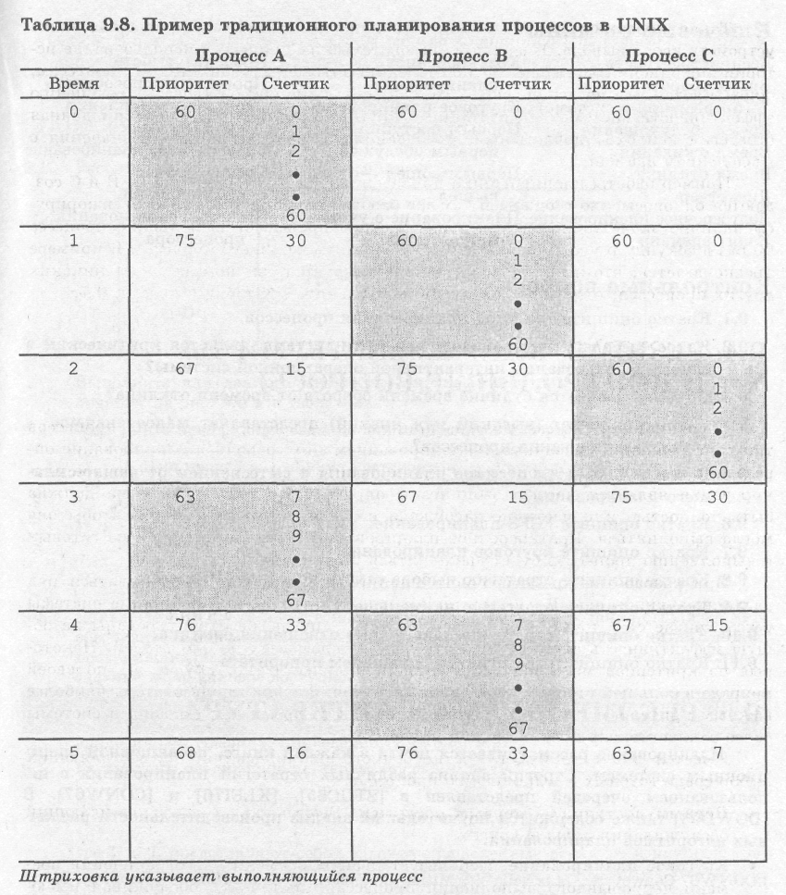

**19.Многгопроцессорное планирование. Планирование реального времени.**

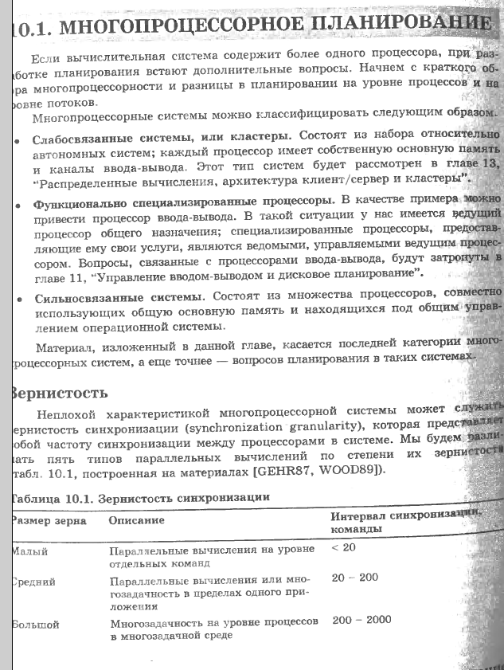

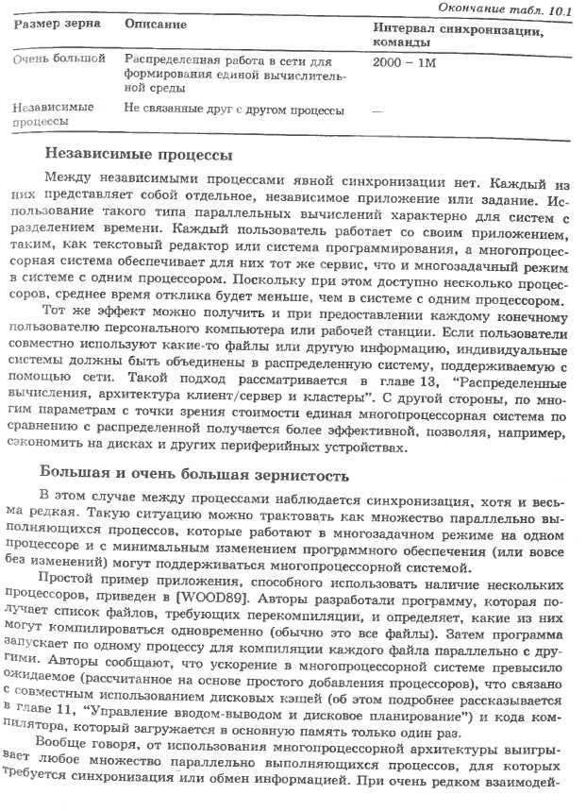

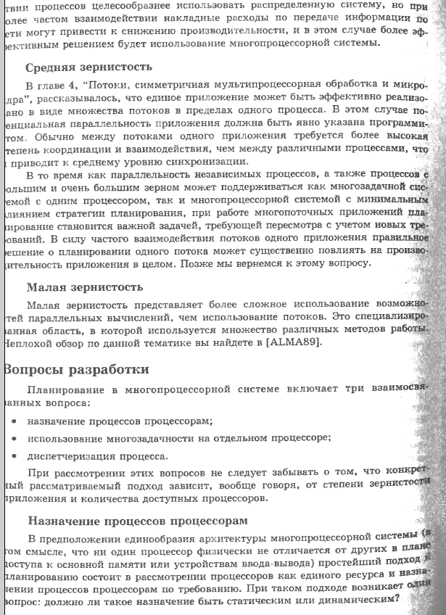 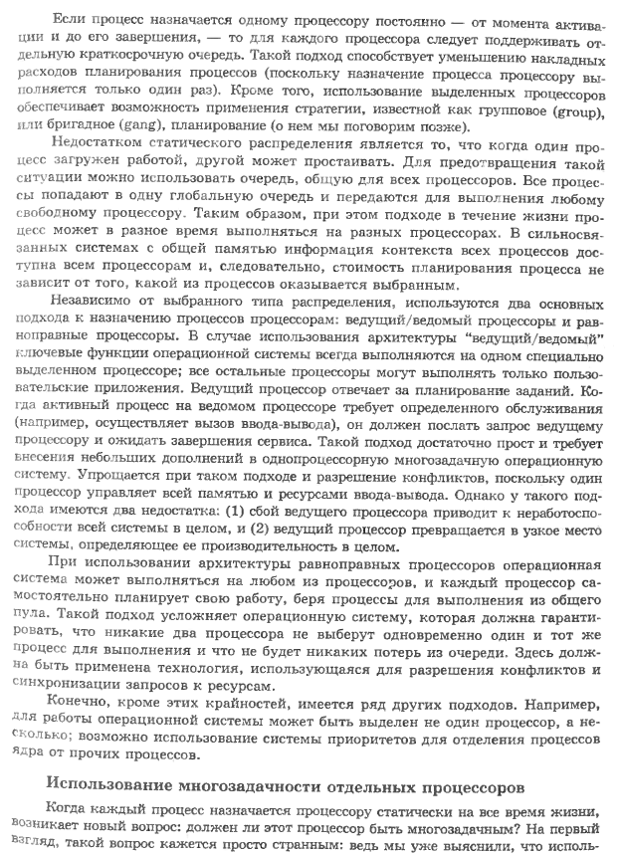 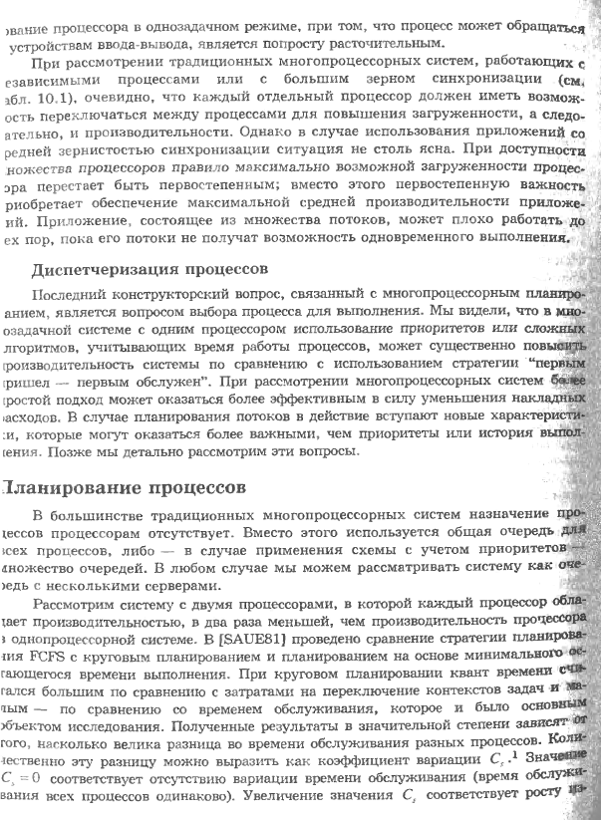

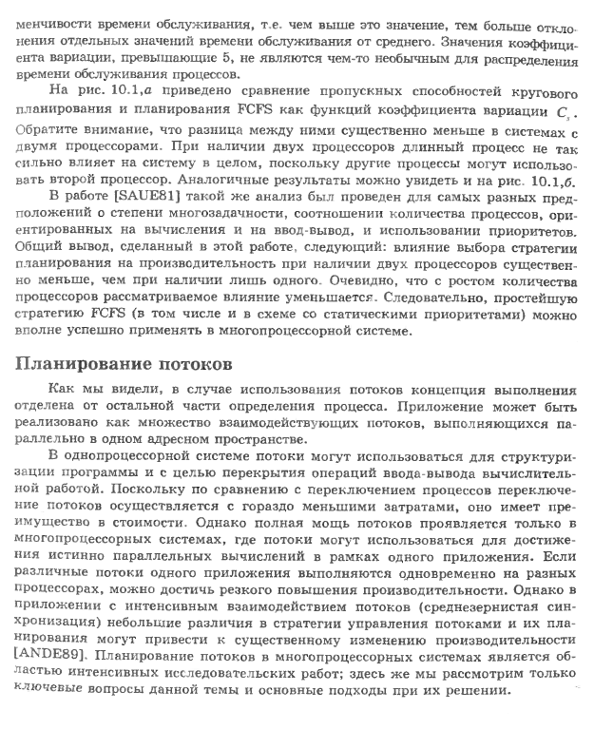

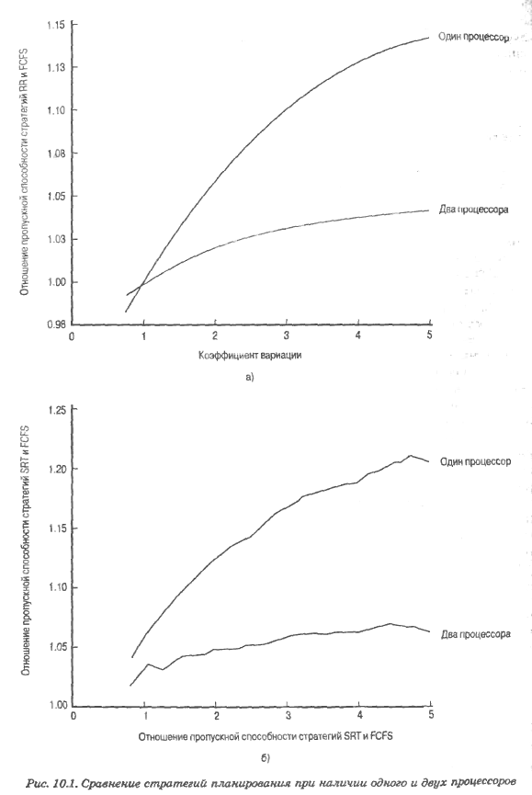 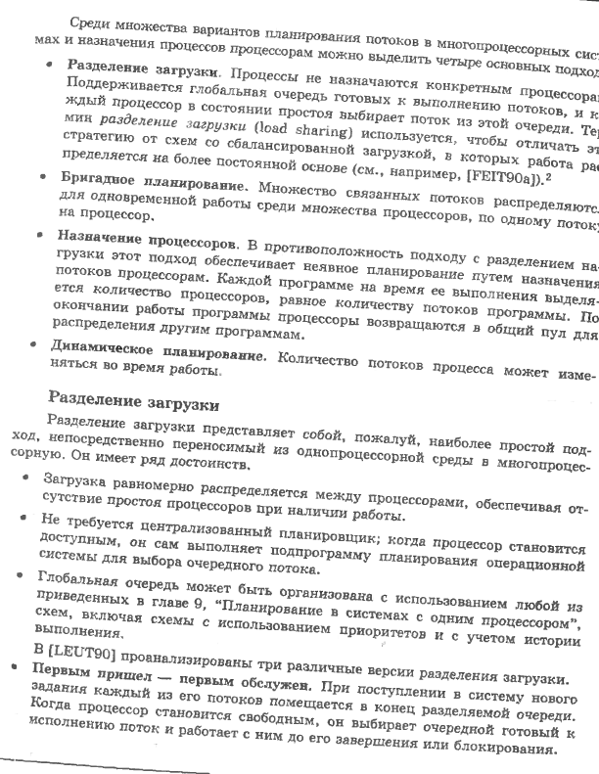 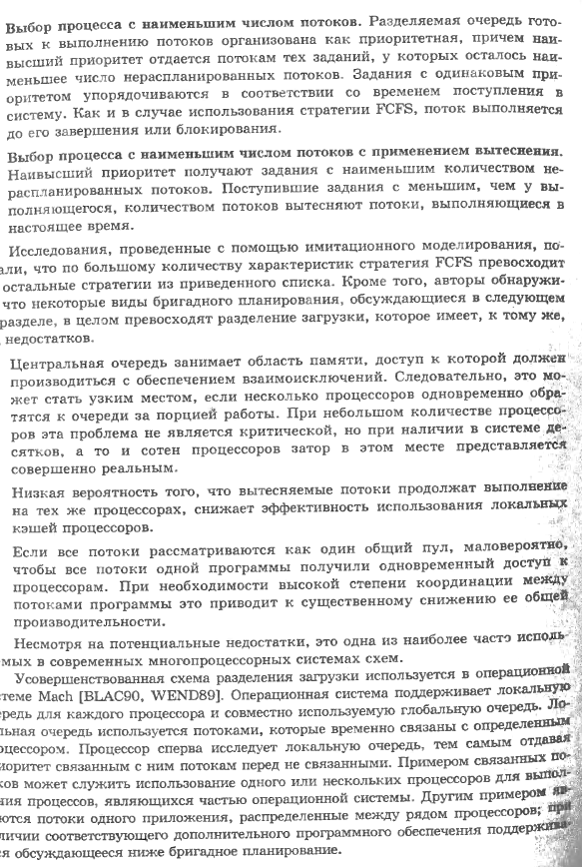 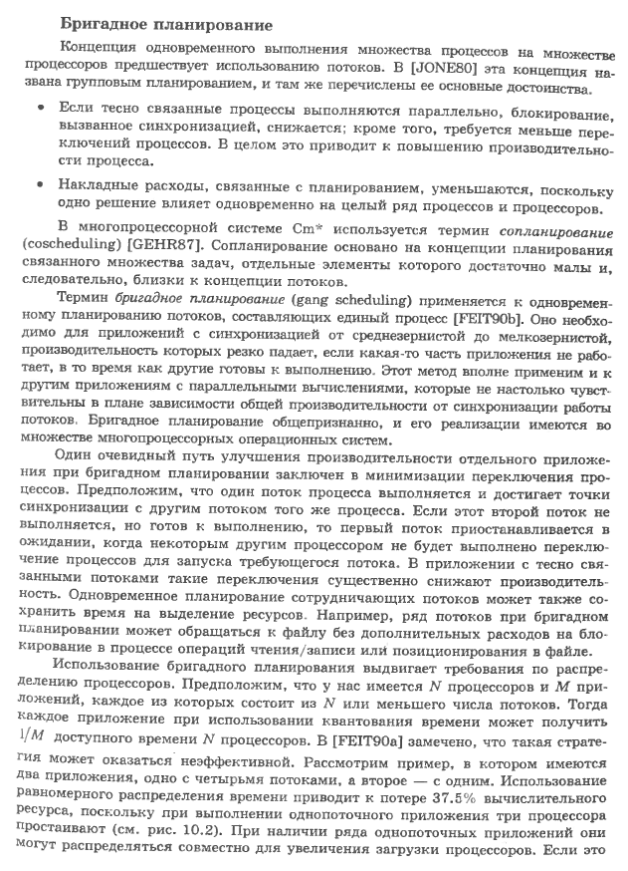 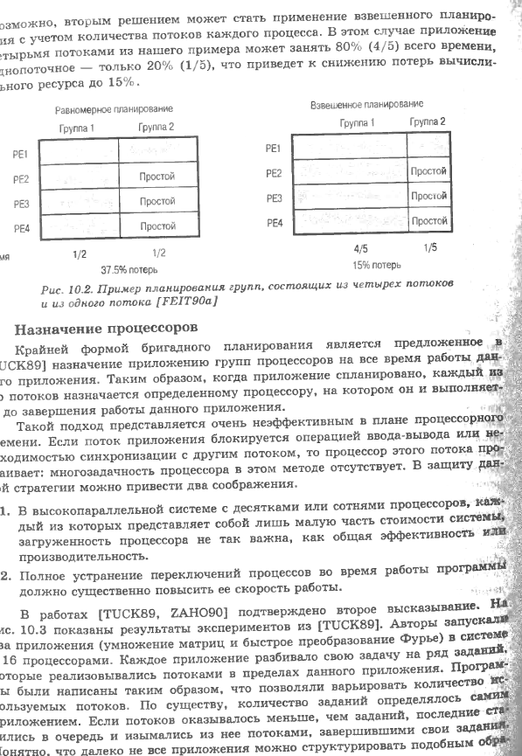 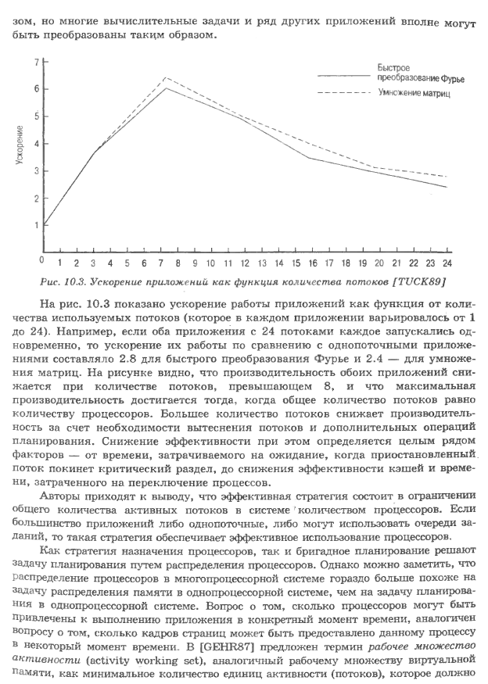 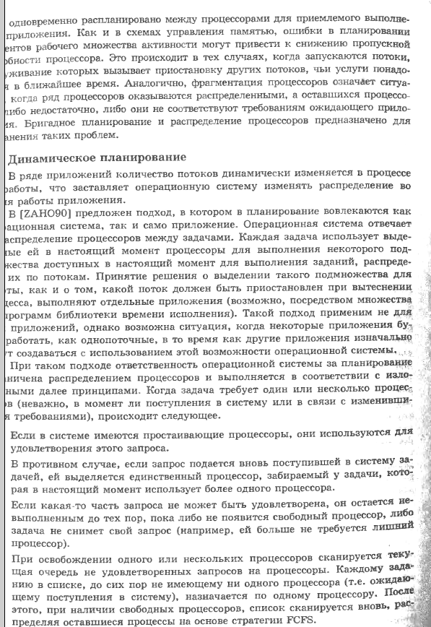 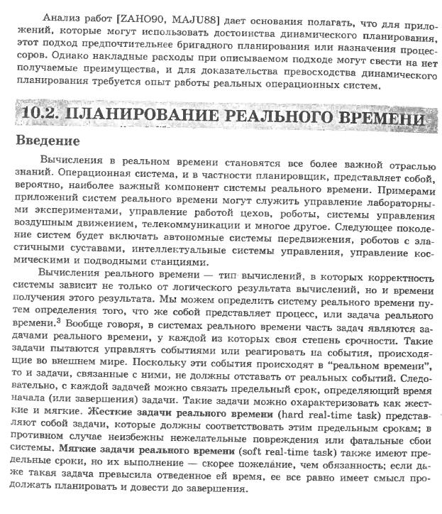 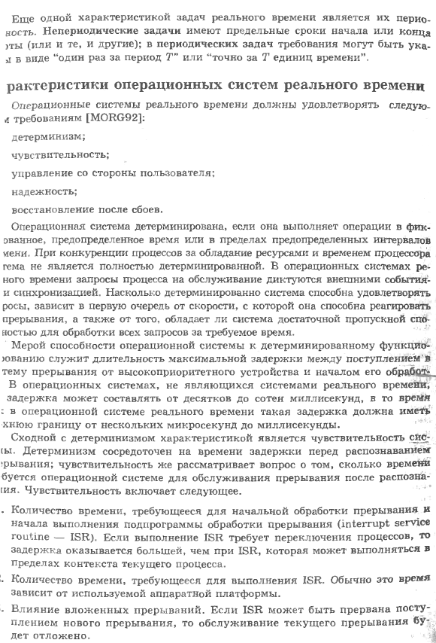 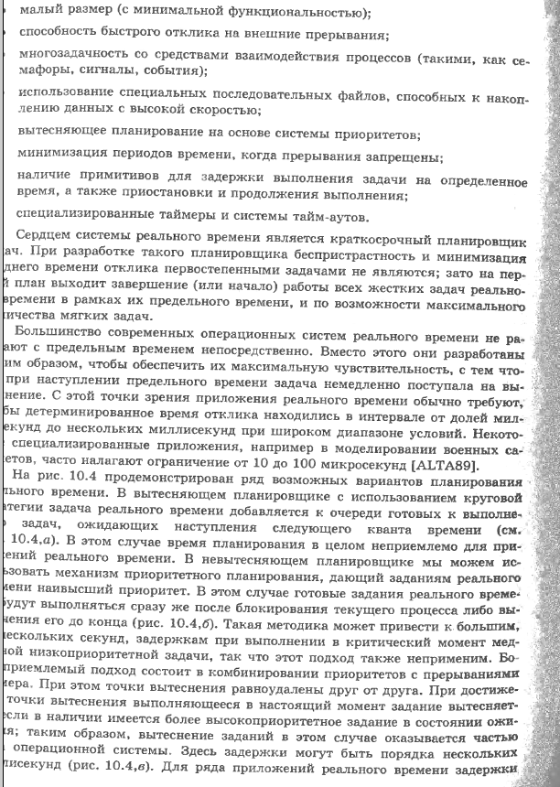 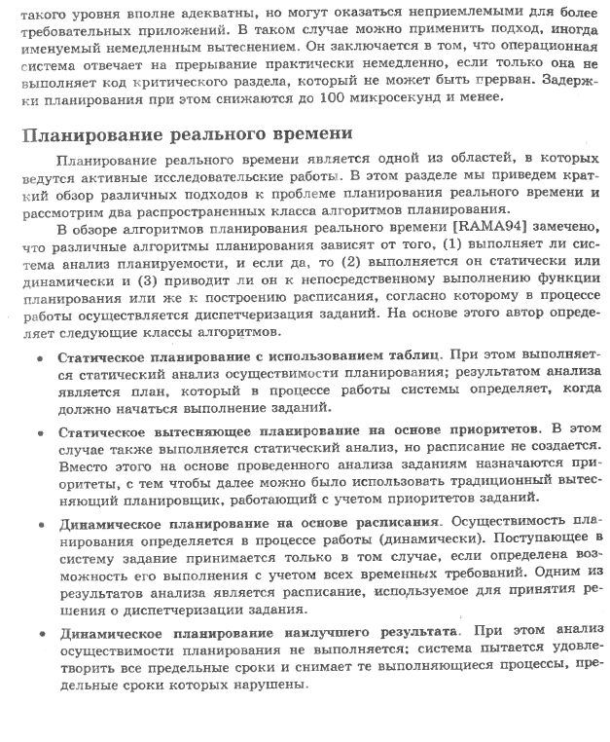

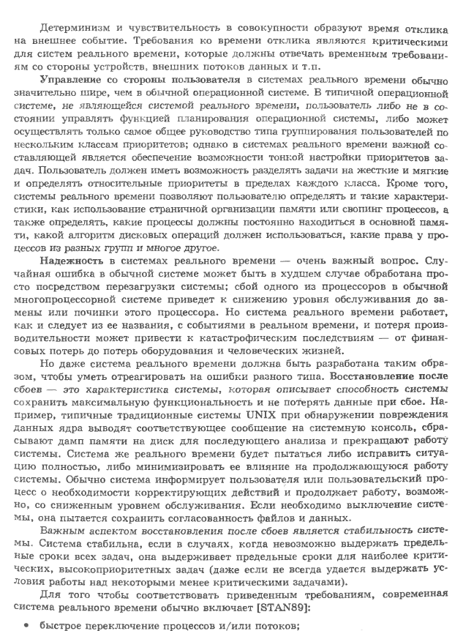

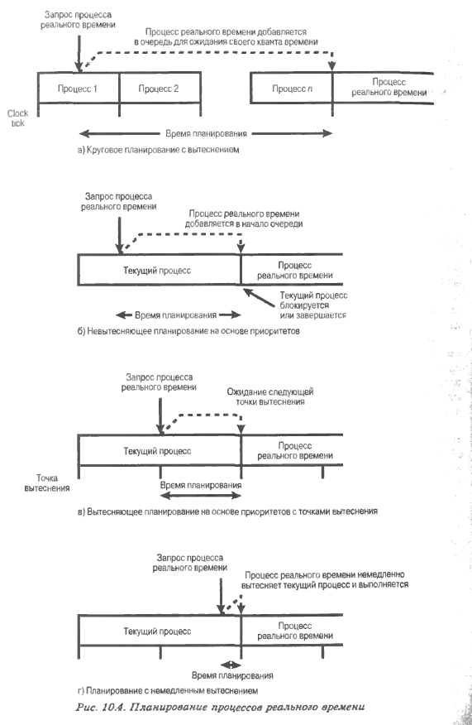

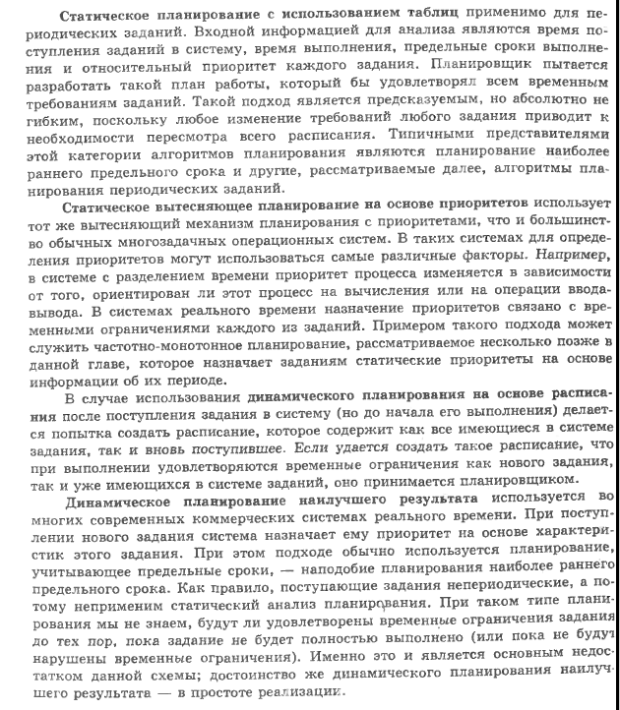

**20. Планирование в ОС (на примере Linux)**

